МИНЗДРАВ РОССИИ
Федеральное государственное бюджетное
образовательное учреждение высшего образования
«Южно-Уральский государственный медицинский университет»
Министерства здравоохранения Российской Федерации
(ФГБОУ ВО ЮУГМУ Минздрава России)

Кафедра терапевтической и детской стоматологии

И.А. Бутюгин, Н.Е. Меркулова, Е.П. Кокшарова

ТЕРАПЕВТИЧЕСКАЯ СТОМАТОЛОГИЯ: КАРИЕС ЗУБОВ
И НЕКАРИОЗНЫЕ ПОРАЖЕНИЯ ТВЕРДЫХ ТКАНЕЙ ЗУБОВ

Учебно-методическое пособие

Рекомендовано ученым советом ФГБОУ ВО ЮУГМУ Минздрава России
в качестве учебно-методического пособия для студентов образовательных организаций высшего образования, обучающихся по специальности 31.05.03 Стоматология

Челябинск 2025

УДК
ББК
…..
Рецензенты:
Л.М. Ломиашвили, Заслуженный работник высшей школы РФ, заведующий кафедрой терапевтической стоматологии ФГБОУ ВО ОмГМУ Минздрава России, д.м.н., профессор.
О.И. Филимонова, заведующий кафедрой ортопедической стоматологии и ортодонтии ФГБОУ ВО ЮУГМУ Минздрава России, д.м.н., профессор.

Авторы:
И.А. Бутюгин, заведующий кафедрой терапевтической и детской стоматологии ФГБОУ ВО ЮУГМУ Минздрава России, к.м.н., доцент
Н.Е. Меркулова, доцент кафедры терапевтической и детской стоматологии ФГБОУ ВО ЮУГМУ Минздрава России, к.м.н., доцент
Е.П. Кокшарова, доцент кафедры терапевтической и детской стоматологии ФГБОУ ВО ЮУГМУ Минздрава России, к.м.н.

Авторский знак | Бутюгин И.А., Меркулова Н.Е., Кокшарова Е.П.  Терапевтическая стоматология: кариес зубов и некариозные поражения твердых тканей зубов: Учебное пособие / И.А. Бутюгин, Н.Е. Меркулова, Е.П. Кокшарова – Челябинск: Изд-во, 2025 . – 129 с.
Учебно-методическое пособие предназначено для аудиторных занятий обучающихся стоматологического факультета по дисциплине «Терапевтическая стоматология» и составлено в соответствии с рабочей программой дисциплины, разработанной с учетом требований федерального государственного образовательного стандарта высшего образования – специалитет по специальности 31.05.03 Стоматология, утвержденного приказом Министерства науки и высшего образования Российской Федерации от 12 августа 2020 г. № 984.
Учебно-методическое пособие составлено в соответствии с изучаемыми в 5 семестре темами практических занятий, содержит необходимый теоретический материал, ситуационные задачи и примеры их решения.

УДК
ББК
Учебно-методическому пособию присвоен гриф ученого совета ФГБОУ ВО ЮУГМУ Минздрава России (дата и № протокола ученого совета).

© И.А. Бутюгин, Н.Е. Меркулова, Е.П. Кокшарова 2025
ОГЛАВЛЕНИЕ

 | ПРЕДИСЛОВИЕ ...................................................................................................... | 4
 | СПИСОК СОКРАЩЕНИЙ И УСЛОВНЫХ ОБОЗНАЧЕНИЙ ........................... | 5
1. | ТЕМА ПРАКТИЧЕСКОГО ЗАНЯТИЯ: «ВВЕДЕНИЕ В ДИСЦИПЛИНУ «ТЕРАПЕВТИЧЕСКАЯ СТОМАТОЛОГИЯ» ............................................................ | 6
2. | ТЕМА ПРАКТИЧЕСКОГО ЗАНЯТИЯ: «ЭТИОЛОГИЯ, ПАТОГЕНЕЗ, ПАТАНАТОМИЯ КАРИЕСА ЗУБОВ. КЛАССИФИКАЦИИ КАРИЕСА ЗУБОВ» | 8
3. | ТЕМА ПРАКТИЧЕСКОГО ЗАНЯТИЯ: «КАРИЕС ЭМАЛИ. КЛИНИКА, ДИАГНОСТИКА, ДИФФЕРЕНЦИАЛЬНАЯ ДИАГНОСТИКА, ЛЕЧЕНИЕ» ........ | 21
4. | ТЕМА ПРАКТИЧЕСКОГО ЗАНЯТИЯ: «КАРИЕС ДЕНТИНА. КЛИНИКА, ДИАГНОСТИКА, ДИФФЕРЕНЦИАЛЬНАЯ ДИАГНОСТИКА, ЛЕЧЕНИЕ» ..... | 30
5. | ТЕМА ПРАКТИЧЕСКОГО ЗАНЯТИЯ: «КАРИЕС ЦЕМЕНТА. КЛИНИКА, ДИАГНОСТИКА, ДИФФЕРЕНЦИАЛЬНАЯ ДИАГНОСТИКА, ЛЕЧЕНИЕ» ....... | 54
6. | ТЕМА ПРАКТИЧЕСКОГО ЗАНЯТИЯ: ПРИОСТАНОВИВШИЙСЯ КАРИЕС. КЛИНИКА, ДИАГНОСТИКА, ДИФФЕРЕНЦИАЛЬНАЯ ДИАГНОСТИКА, ЛЕЧЕНИЕ ....................................................................................................................... | 57
7. | ТЕМА ПРАКТИЧЕСКОГО ЗАНЯТИЯ: ДРУГОЙ КАРИЕС ЗУБОВ, КЛИНИКА, ДИАГНОСТИКА, ДИФФЕРЕНЦИАЛЬНАЯ ДИАГНОСТИКА, ЛЕЧЕНИЕ .......... | 61
8. | ТЕМА ПРАКТИЧЕСКОГО ЗАНЯТИЯ: ТЕХНИКИ ПРЯМОЙ РЕСТАВРАЦИИ ЗУБОВ ............................................................................................................................. | 64
9. | ТЕМА ПРАКТИЧЕСКОГО ЗАНЯТИЯ: ОШИБКИ И ОСЛОЖНЕНИЯ В ДИАГНОСТИКЕ И ЛЕЧЕНИИ КАРИЕСА ЗУБОВ ................................................... | 69
10. | ТЕМА ПРАКТИЧЕСКОГО ЗАНЯТИЯ: НАРУШЕНИЯ РАЗВИТИЯ И ПРОРЕЗЫВАНИЯ ЗУБОВ: РАСПРОСТРАНЕННОСТЬ, КЛАССИФИКАЦИЯ.  АНОМАЛИИ РАЗМЕРОВ И ФОРМЫ ЗУБОВ .......................................................... | 73
11. | ТЕМА ПРАКТИЧЕСКОГО ЗАНЯТИЯ: ФЛЮОРОЗ ................................................. | 80
12. | ТЕМА ПРАКТИЧЕСКОГО ЗАНЯТИЯ: НАРУШЕНИЕ ФОРМИРОВАНИЯ ЗУБОВ ............................................................................................................................. | 87
13. | ТЕМА ПРАКТИЧЕСКОГО ЗАНЯТИЯ: НАСЛЕДСТВЕННЫЕ НАРУШЕНИЯ СТРУКТУРЫ ЗУБА. ДРУГИЕ НАРУШЕНИЯ РАЗВИТИЯ ЗУБОВ ...................... | 96
14. | ТЕМА ПРАКТИЧЕСКОГО ЗАНЯТИЯ: ДРУГИЕ БОЛЕЗНИ ТВЕРДЫХ ТКАНЕЙ ЗУБОВ: КЛАССИФИКАЦИЯ. ПОВЫШЕННОЕ СТИРАНИЕ ЗУБОВ .. | 101
15. | ТЕМА ПРАКТИЧЕСКОГО ЗАНЯТИЯ: СОШЛИФОВЫВАНИЕ (АБРАЗИВНЫЙ ИЗНОС) ЗУБОВ. ЭРОЗИЯ ЗУБОВ .............................................................................. | 108
16. | ТЕМА ПРАКТИЧЕСКОГО ЗАНЯТИЯ: ДРУГИЕ УТОЧНЕННЫЕ БОЛЕЗНИ ТВЕРДЫХ ТКАНЕЙ ЗУБОВ: ГИПЕРЕСТЕЗИЯ ТВЕРДЫХ ТКАНЕЙ, НЕКРОЗ ТВЕРДЫХ ТКАНЕЙ ЗУБОВ ........................................................................................ | 114
17. | ТЕМА ПРАКТИЧЕСКОГО ЗАНЯТИЯ: ТРАВМА ЗУБОВ: ПЕРЕЛОМ КОРОНКИ ЗУБА, ПЕРЕЛОМ КОРНЯ ЗУБА ............................................................. | 119
18. | ТЕМА ПРАКТИЧЕСКОГО ЗАНЯТИЯ: ТРАВМА ЗУБОВ: УШИБ, ВЫВИХ ЗУБА ............................................................................................................................... | 124
 | ЭТАЛОНЫ ОТВЕТОВ НА СИТУАЦИОННЫЕ ЗАДАЧИ ....................................... | 127
 | СПИСОК ИСПОЛЬЗОВАННОЙ ЛИТЕРАТУРЫ ...................................................... | 128

ПРЕДИСЛОВИЕ

Заболевания кариес зубов и некариозные поражения твердых тканей зуба являются распространённой стоматологической патологией. Знание основ этиологии, патогенеза, клиники, дифференциальной диагностики и способов лечения этих заболеваний является необходимым навыком врача стоматолога.
Тематика учебно-методического пособия «Терапевтическая стоматология: кариес зубов и некариозные поражения твердых тканей зубов» затрагивает материал разделов дисциплины: «Терапевтическая стоматология», которая относятся к обязательной части учебного плана образовательной программы по специальности 31.05.03 Стоматология, и обеспечивает подготовку выпускника к осуществлению профессиональной деятельности.
Задачей данного пособия является подготовка обучающихся к выявлению у пациента патологии твердых тканей зубов, определению необходимых методов обследования, постановке диагноза, в соответствии с Международной статистической классификацией болезней и проблем, связанных со здоровьем X пересмотра (МКБ-10), выбора рационального метода лечения.
Учебно-методическое пособие поможет обучающимся составить точные алгоритмы диагностических и лечебных мероприятий при кариесе и некариозных поражениях зубов. Знания, полученные при изучении данного пособия, послужат основой практической деятельности в качестве врача-стоматолога.

СПИСОК СОКРАЩЕНИЙ и условных обозначений

ВНЧС – височно-нижнечелюстной сустав
ИРОПЗ – индекс разрушения окклюзионной поверхности
КЛКТ - конусно-лучевая компьютерная томография
КПУ – индекс оценки интенсивности кариеса зубов
МКБ – 10 - Международной статистической классификацией болезней и проблем, связанных со здоровьем, X пересмотра
ОПТГ – ортопантомограмма
СИЦ – стеклоиономерный цемент
ЭОД – электроодонтодиагностика
OHI-S – упрощенный индекс гигиены полости рта OHI-S (Oral Hygien Indices – Simplified) или индекс Грина-Вермильона
RVG – радиовизиография

Тема практического занятия:
Введение в дисциплину «Терапевтическая стоматология

Цель занятия: изучить цели, задачи дисциплины Терапевтическая стоматология.

Учебная карта занятия:
- Преподаватель озвучивает тему занятия, знакомит с планом занятия.
- Вопросы для собеседования:
1) Какие разделы предусмотрены программой дисциплины «Терапевтическая стоматология»
- Цели и задачи изучения дисциплины «Терапевтическая стоматология».
- Тематический план 5 семестра.
- Темы самостоятельной работы
- Литература по разделам терапевтической стоматологии.
- Требования к обучающимся при посещении занятий по терапевтической стоматологии.
- Техника безопасности на практических занятиях по терапевтической стоматологии.
- Оценка выживаемости знаний по темам «кариес зубов, основы препарирования и пломбирования кариозных полостей» из курса Пропедевтики терапевтической стоматологии.
- Подведение итогов занятия, ответы на вопросы.

В последние десятилетия внутри стоматологии проводилась специализация, в результате которой сформировались терапевтическая, хирургическая, ортопедическая стоматология, стоматология детского возраста, челюстно-лицевая хирургия и ортодонтия. Специализация не означает полной изоляции этих дисциплин. Среди указанных разделов ведущую роль играет терапевтическая стоматология. Подготовку стоматолога-терапевта можно назвать основным направлением, так как большинство населения, обращающегося за медицинской помощью, - пациенты с заболеваниями зубов, пародонта и слизистой оболочки полости рта. Важным является и то, что терапевтическая стоматология определяет пути профилактики наиболее распространенных стоматологических заболеваний.
Терапевтическая стоматология занимается изучением этиологии и патогенеза заболеваний зубов и околозубных тканей, болезней слизистой оболочки полости рта, их диагностикой, разработкой методов лечения и профилактики.
Уровень развития терапевтической стоматологии в значительной степени определяет состояние стоматологической помощи населению. Особенно большое значение принадлежит разработке и внедрению мер профилактики основных стоматологических заболеваний. В настоящее время уровень знаний по проблеме кариеса зубов и болезней пародонта таков, что можно успешно заниматься предупреждением этих заболеваний (18).
Дисциплина «Терапевтическая стоматология» относится к обязательной части учебного плана образовательной программы по специальности 31.05.03 Стоматология.
Цель освоения дисциплины «Терапевтическая стоматология» состоит в формировании готовности обучающихся к применению современных методов обследования пациентов для распознавания заболеваний твердых тканей зубов, заболеваний пульпы и периодонта в соответствии с порядками оказания медицинской помощи, действующими клиническими рекомендациями (протоколами лечения), способности к определению тактики ведения пациентов, готовности к лечению пациентов с заболеваниями зубов в амбулаторных условиях.

Задачами дисциплины являются:
- сформировать знания теоретических основ современных методов обследования пациента с заболеваниями твердых тканей зубов, пульпы и периодонта, тактики ведения больных с неосложненными и осложненными формами кариеса зубов
- сформировать умения и навыки применения лекарственных препаратов и медицинских изделий, предусмотренных порядками оказания медицинской помощи пациентам с заболеваниями твердых тканей зубов, заболеваниями пульпы и периодонта
- сформировать навыки проведения обследования стоматологических пациентов в соответствии с порядками оказания медицинской помощи, действующими клиническими рекомендациями (протоколами лечения), навыки лечения пациентов с заболеваниями твердых тканей зубов, заболеваниями пульпы и периодонта.

Вопросы для подготовки к следующему занятию по теме: «Этиология, патогенез, патанатомия кариеса зубов. Классификации кариеса зубов»
1. Определение кариеса. Распространенность и интенсивность кариеса – показатели.
2. Этиология кариеса:
- современное представление о причинах возникновения кариеса
- теории развития кариеса
- факторы, способствующие развитию кариеса
- защитные факторы
3. Патогенез кариеса.
4 Патанатомия кариеса.
5. Классификации кариеса.

Тема практического занятия:
Этиология, патогенез, патанатомия кариеса зубов. Классификации кариеса зубов

Цели занятия: ознакомиться с показателями учета заболеваемости кариесом, изучить теории развития кариеса.

Учебная карта занятия:
Преподаватель озвучивает тему занятия, интересуется, имеются ли вопросы у обучающихся по данной теме, знакомит с планом занятия.
- Тестовый контроль по теме занятия.
- Устный разбор вопросов по теме занятия:
1) Определение кариеса. Распространенность и интенсивность кариеса – показатели.
2) Этиология кариеса:
- современное представление о причинах возникновения кариеса
- факторы, способствующие развитию кариеса
- теории развития кариеса
3) Патогенез кариеса.
4) Патанатомия кариеса.
5) Классификации кариеса.
- Практическая работа: применение классификаций кариеса на примере решения ситуационной задачи.
- Подведение итогов занятия: разбор тестового задания, ответы на вопросы.

Кариес зубов (К02 по МКБ-10) - это инфекционный патологический процесс, проявляющийся после прорезывания зубов, при котором происходят деминерализация и размягчение твердых тканей зуба с последующим образованием дефекта в виде полости.
В настоящее время кариес зубов является наиболее распространенным заболеванием зубочелюстной системы. Распространенность кариеса в нашей стране у взрослого населения в возрасте от 35 лет и старше составляет 98-99%. В общей структуре оказания медицинской помощи больным в лечебно-профилактических учреждениях стоматологического профиля это заболевание встречается во всех возрастных группах пациентов.
Кариес зубов при несвоевременном или неправильном лечении может стать причиной развития воспалительных заболеваний пульпы и периодонта, потери зубов, развития гнойно-воспалительных заболеваний челюстно-лицевой области. Кариес зубов - это потенциальные очаги интоксикации и инфекционной сенсибилизации организма.
Показатели развития осложнений кариеса зубов значительны: в возрастной группе 35-44 лет потребность в пломбировании и протезировании составляет 48% и удалении зубов - 24%. Несвоевременное лечение кариеса зубов, а также удаление зубов в результате его осложнений в свою очередь приводят к появлению вторичной деформации зубных рядов и возникновению патологии височно-нижнечелюстного сустава.
Кариес зубов непосредственным образом влияет на здоровье и качество жизни пациента, обусловливая нарушения процесса жевания вплоть до окончательной утраты данной функции организма, что сказывается на процессе пищеварения. Кроме того, кариес зубов нередко является причиной развития заболеваний желудочно-кишечного тракта (4).
Этиология кариеса зубов
Непосредственной причиной развития кариеса зубов являются органические кислоты (в основном молочная), которые образуются в процессе ферментации углеводов, микроорганизмами зубной бляшки (Streptococcus mutants), имеет значение также время воздействия (рисунок 1).
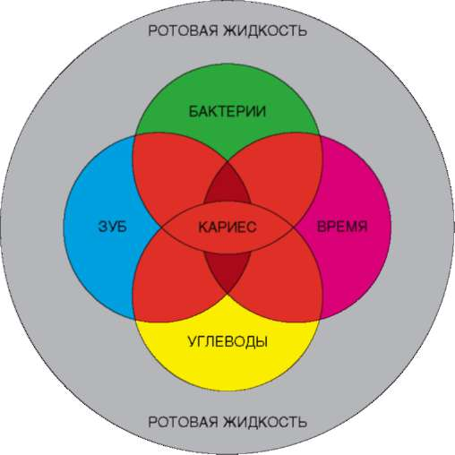

Рисунок 1 Схематическое изображение причин развития кариеса зубов
(из Терапевтическая стоматология : О. О. Янушевич, Ю. М. Максимовский, Л. Н. Максимовская,
Л. Ю. Орехова. – 2023)

Кроме основной причины, существует ряд общих и местных факторов.
К общим факторам, способствующим развитию кариеса зубов, относятся:
1) общесоматическая патология, оказывающая влияние на иммунитет, количество и качество слюны
2) неполноценное питание (недостаток основных жизненно необходимых компонентов, витаминов, несбалансированный рацион)
3) недостаток фтора в питьевой воде
4) наследственность, обуславливающая структуру и химический состав твердых тканей зубов
5) воздействие ионизирующего излучения
6) стресс
К местным факторам, способствующим развитию кариеса зубов, относятся:
К местным факторам, способствующим развитию кариеса зубов, относятся:
неудовлетворительная гигиена полости рта:
– нерегулярный уход за полостью рта
- неправильная техника чистки зубов
- недостаточное время чистки зубов
- неправильно подобранные средства и предметы гигиены полости рта
2) факторы, препятствующие естественному самоочищению зубов и усложняющие процедуру очищения зубов при проведении индивидуальной гигиены полости рта:
- скученное положение зубов, зубо-челюстные аномалии
- наличие в полости рта ортодонтических, ортопедических конструкций
- наличие некачественных пломб
- отсутствие жевания на обеих сторонах челюстей
- анатомическое строение зубов (выраженный экватор),
- взаимоотношение с окружающими зубами и тканями
- консистенция пищи (мягкая, липкая, вязкая)
- количество и качество ротовой жидкости
3) преобладание углеводов в рационе, длительное сохранение остатков углеводистой пищи на зубах
4) низкая резистентность твердых тканей зубов

Теории развития кариеса

Химико-паразитарная теория кариеса Миллера (1884). Согласно этой теории, кариозный процесс проходит две стадии развития. В первой стадии происходит деминерализация твердых тканей зуба. Молочная кислота, которая образуется в полости рта в результате молочнокислого брожения углеводов пищи, растворяет неорганическую основу эмали и дентина. Во второй — наблюдается разрушение органического вещества дентина протеолитическими ферментами микроорганизмов. Наряду с такими факторами, как микроорганизмы и кислоты, Миллер признавал существование предрасполагающих факторов. Он указывал на роль количества и качества слюны, фактора питания, питьевой воды, подчеркивал значение наследственного фактора и условий формирования эмали.
Отрицательные стороны теории.
1. Деминерализация эмали происходит в результате содержания в самой смешанной слюне кислых солей и кислот, которые оказывают разрушающее действие на зуб в результате снижения рН слюны.
2. В настоящее время известно, что деминерализация поверхности эмали происходит при снижении рН в кислую сторону до 4,5, а ротовая жидкость в норме имеет нейтральную среду (рН=7,0). При употреблении большого количества сахаров и декомпенсированной степени активности кариозного процесса снижения рН смешанной слюны не происходит до критических единиц, способных вызвать деминерализацию эмали зубов.
Положительные стороны теории.
1. Разрушение тканей зуба осуществляется микроорганизмами и продуктами их жизнедеятельности.
2. Кариозный процесс — это деминерализация тканей зуба (сначала эмали, а затем дентина) вследствие воздействия органических кислот.
3. Теория Миллера имеет клиническое обоснование, которое объясняет локализацию кариозного процесса в фиссурах, на жевательной и контактных поверхностях зубов, то есть в местах, где задерживаются пищевые остатки и микроорганизмы.
Физико-химическая теория кариеса Д.А. Энтина (1928). Автор выдвинул теорию кариеса на основании исследования физико-химических свойств слюны и зуба. Он полагал, что твердые ткани зуба являются полупроницаемой мембраной, через которую проходят осмотические токи, обусловленные разностью осмотических давлений двух сред, контактирующих с зубом, — это крови изнутри и слюны снаружи. По мнению автора, при благоприятных условиях осмотические токи имеют центробежное направление и обеспечивают нормальные условия питания дентина и эмали, а также препятствуют воздействию на эмаль внешних неблагоприятных факторов. В свою очередь, центростремительное движение веществ, то есть от поверхности зуба к пульпе, считалось патологическим и имело непосредственную связь с заболеваниями нервной и эндокринной систем, наследственностью, нарушением минерального обмена, условиями питания, быта, труда, приводящих к нарушению физиологических взаимоотношений в системе «пульпа–зуб–слюна». При неблагоприятных условиях центробежное направление осмотических токов ослабляется и приобретает центростремительное направление, что нарушает питание эмали и облегчает воздействие на нее вредных внешних агентов (микроорганизмов), вызывая кариес зубов. Несмотря на прогрессивность, данная теория подвергается критике.
Отрицательные стороны теории.
1. Д.А. Энтин считал, что центробежное движение веществ в твердые ткани зуба есть физиологический процесс, а центростремительное — основа для развития кариесогенной ситуации и кариеса. Но доказано, что основное поступление органических и неорганических веществ в эмаль зуба происходит центростремительным путем из ротовой жидкости. Именно слюна осуществляет минерализацию эмали после прорезывания зуба, а также обеспечивает восстановление деминерализированных участков при кариесе в стадии белого пятна. Исходя из значимости центростремительного движения веществ в эмаль были предложены новые методы профилактики и лечения кариеса.
2. Недооценил значение углеводов и микроорганизмов в развитии кариозного процесса. Сейчас доказано, что без микроорганизмов и углеводов кариес зубов не возникает.
Положительные стороны теории.
1. Автор доказал тесную связь физиологии твердых тканей зуба со всем организмом.
2. В возникновении кариеса значительная роль отведена слюне. Современные исследования показали, что изменения состава и свойств ротовой жидкости под влиянием общих соматических заболеваний организма могут привести к кариозному процессу. При ксеростомии (сухости во рту) чаще всего наблюдается декомпенсированная степень активности кариеса.
3. На процессы проницаемости, минерализации, реминерализации твердых тканей определенное воздействие оказывает пульпа зуба как посредник в цепи физиологического соотношения «слюна–зуб–кровь». И в то же время отдавать приоритет пульпе зуба не следует, так как доказано, что зубы с удаленной пульпой продолжают нормально функционировать.
Биологическая теория кариеса И.Г. Лукомского (1948). Автор теории считал, что такие эндогенные факторы, как недостаток витаминов D, В₁, а также недостаток и неправильное соотношение солей кальция, фосфора, фтора в пище, отсутствие или недостаток ультрафиолетовых лучей нарушают минеральный и белковый обмен. Следствием этих нарушений является заболевание одонтобластов, которые сначала ослабевают («астеничные»), а затем становятся неполноценными («дебильными»). Уменьшаются размер и количество одонтобластов, что приводит к нарушению обмена веществ в эмали и дентине. Сначала наступает декальцификация, потом происходит изменение состава органического вещества. Затем появляются более глубокие изменения: уменьшается содержание солей кальция и фосфора, увеличивается количество магния, изменяется состав органического вещества. Теория И.Г. Лукомского не имеет экспериментального подтверждения и практического значения, что позволяет говорить об ее несостоятельности.
Отрицательные стороны теории.
1. Нет доказательств, что одонтобласты являются трофическими центрами зуба.
2. Теория не объясняет роль сахара в развитии кариеса, локализацию кариозных поражений и профилактическое действие фтора.
3. Не доказано, что одонтобласты неполноценны при кариесе. Исследования, проведенные позднее, показали, что деятельность одонтобластов не является основной или единственной причиной возникновения кариеса. Даже в здоровом контактном зубе можно встретить дегенерацию одонтобластов в виде их вакуолизации и атрофии.
Положительные стороны теории.
1. Учтены в развитии патогенеза кариеса как эндогенные, так и экзогенные факторы.
2. Автор считал, что одонтобласты определяют трофику пульпы, дентина и эмали.
Теория А.Э. Шарпенака (1949). Причину возникновения кариеса зубов А.Э. Шарпенак объяснял местным снижением белков эмали в результате их ускоренного распада и замедления ресинтеза, что непременно приводит к возникновению кариеса в стадии белого пятна. Замедление ресинтеза обусловлено отсутствием или низким содержанием таких аминокислот, как лизин и аргинин, а причиной усиления протеолиза являются высокая температура окружающего воздуха, гипертиреоз, нервное возбуждение, беременность, туберкулез, пневмония, накопление кислот в тканях организма (в частности при недостаточном поступлении в организм витамина B₁ в тканях накапливается большое количество пировиноградной кислоты), что приводит к усилению распада белка. Кариесогенное действие углеводов А.Э. Шарпенак объяснял тем, что при большом их усвоении повышается потребность организма в витамине B₁, что может вызвать авитаминоз и усиление протеолиза в твердых субстанциях зуба. Теория была подтверждена экспериментально на крысах, содержащихся на специальной, обедненной белками диете, которая способствовала развитию кариозного процесса. Однако логически стройная, научно обоснованная теория Шарпенака вскоре была отвергнута.
Отрицательные стороны теории.
1. Развитие кариеса связывается с накоплением пировиноградной кислоты в зубных тканях при повышенном употреблении углеводов и относительном недостатке витамина В₁, вызывающих протеолиз в твердых субстанциях зуба, однако эти данные не были подтверждены экспериментально. При кариесе в стадии белого пятна распада белка не обнаружено, начальная стадия кариеса начинается с деминерализации эмали, которую автор теории отрицал.
2. А.Э. Шарпенак недооценил влияние микроорганизмов на возникновение кариозного процесса. В настоящее время доказано, что при отсутствии микроорганизмов кариес не развивается.
3. Теория не объясняет локализацию кариеса, частоту поражения определенных поверхностей зуба, так как автор переоценивал общие факторы и недооценивал местные.
Положительные стороны теории.
1. Автор рассматривал эмаль как живую ткань, богатую белками, объяснял появление и исчезновение меловидных пятен жизнеспособностью эмали.
2. Огромное значение имеет то, что при кариесе действительно наблюдается разрушение белковой структуры, о чем свидетельствует появление кариозной полости.
3. Теория подтверждает нерациональность реминерализирующей терапии при разрушении белковой структуры.
Протеолизно-хелационная теория кариеса А. Шатца и Д. Мартина (1956). Восприимчивость эмали к поражению кариесом авторы объясняли стабильностью кальций-белковых комплексов. Эмаль зуба является неотъемлемой структурой организма, которая в силу функциональных особенностей минерализована больше, чем другие ткани. При этом минеральные и органические компоненты эмали находятся в тесной биохимической связи. Устойчивость последней может быть нарушена при проникновении в эмаль различных активных химических агентов, в том числе протеолитических ферментов. Развитие кариозного процесса рассматривается в два этапа:
- протеолиз, при котором происходит разрыв связей между белками и минералами эмали вследствие воздействия бактериальных протеолитических ферментов на белковые компоненты;
- хелация, когда наблюдается разрушение минеральной части твердых тканей зуба из-за образования комплексных соединений ионов металлов с анионами кислот, солями органических кислот, аминокислотами, белками и промежуточными продуктами распада.
Отрицательные стороны теории.
1. В настоящее время нет доказательств первой фазы кариозного процесса по Шатцу–Мартину. При кариесе в стадии белого пятна ни нарушения ковалентных связей между органическими и неорганическими веществами, ни распада белка не обнаружено.
2. Недооценивается местное воздействие кислот, образующихся под зубной бляшкой, и переоценивается хелационный метод деминерализации эмали, который идет очень медленно, в то время как разрушение твердых тканей зуба иногда
происходит весьма интенсивно.
3. Теория не объясняет локализацию кариеса, частоту поражения определенных поверхностей зуба.
Положительные стороны теории.
1. Восприимчивость эмали к поражению кариесом авторы объясняли стабильностью кальций-белковых комплексов.
2. Теория содержит научное обоснование действия хелатов (хелатные соединения представляют собой комплексное соединение аминокислот с ионами минералов) на эмаль зуба, то есть некислотной деминерализации твердых тканей зуба при нейтральной или щелочной среде полости рта, что необходимо учитывать в патогенезе кариеса любой этиологии.
При оценке данной теории следует отметить, что она не отвечает на ряд важных вопросов и не нашла широкого распространения, однако в силу обстоятельности пополнила архив теорий кариеса, каждая из которых создавалась с учетом накопленных в свое время достижений науки.
Трофоневротическая теория Е.Е. Платонова. Кариес зубов автор рассматривал как трофоневротический процесс, который, по его мнению, развивается только в том случае, когда нарушается питание твердых тканей зуба. Основным патогенетическим фактором Е.Е. Платонов считал нарушение нервной регуляции трофики зубных тканей. Известно, что зубы с удаленной пульпой продолжают функционировать как полноценный орган. Постоянное динамическое взаимодействие с ротовой жидкостью обеспечивает твердым тканям депульпированного зуба высокую минерализованность, которой соответствуют большая кислотоустойчивость, микротвердость и структурная однородность.
Отрицательные стороны теории:
автор недооценивал роль местных факторов, в частности микроорганизмов, зубного налета и зубной бляшки, гигиены полости рта и др.
Положительные стороны теории:
автор связывал патологические процессы в зубах с общим состоянием организма.
Рабочая концепция патогенеза кариеса зубов А.И. Рыбакова (1971). Кариес зубов автор рассматривал как патологический процесс полиэтиологического происхождения. В основу концепции положены возрастные аспекты развития зубочелюстной системы, влияние на зубные ткани тех или иных эндогенных и экзогенных факторов в определенные периоды формирования челюстей и зубов. Важная роль отводится взаимосвязи зубочелюстной системы с внутренними органами и системами организма, подчеркивается ведущее значение пульпы зуба. На каждом этапе развития человека А.И. Рыбаков выделяет основные эндогенные и экзогенные факторы, взаимодействие которых приводит к возникновению кариозного процесса.
Первый — внутриутробный период. Большое значение отводится наследственному фактору, нарушению формирования внутренних органов и систем плода, на развитие которых влияют болезни матери: заболевание щитовидной железы и нарушение обмена веществ, токсикоз беременной и медикаментозные передозировки, хронические инфекции матери и аллергические заболевания, психическая травма и экстремальные состояния. Все эти заболевания влияют на состояние зубочелюстной системы в целом и состояние твердых тканей зуба в частности.
Второй — возрастной период с 6 мес до 6 лет. Большая роль отводится естественному вскармливанию, хроническим и инфекционным заболеваниям. Из экзогенных факторов кариесогенными автор считает несоблюдение правил гигиены полости рта, а также деформацию прикуса и травму, нарушение слюноотделения и изменение рН среды полости рта.
Третий — период детства и юношества с 6 до 20 лет. Автор выделяет эндогенные и экзогенные факторы, которые способны привести к возникновению кариеса зубов. Из эндогенных факторов основную роль автор отводит перенесенным соматическим заболеваниям, перегрузке углеводами инсулярного аппарата, половому созреванию, высокому уровню обмена веществ, напряженности в обмене микроэлементов, нарушению функции печени, неполноценному питанию, снижению иммунности тканей зуба, недостатку фтора, изменению в состоянии пульпы зуба. Из экзогенных факторов он отмечает неудовлетворительную гигиену полости рта, деформацию прикуса, травму, нарушение слюноотделения, изменение рН среды полости рта, затруднение прорезывания отдельных зубов, депульпирование зубов.
Четвертый — возрастной период с 20 до 40 лет. Основными эндогенными факторами, способными вызывать кариес в этот возрастной период, по мнению автора, являются заболевания желудочно-кишечного тракта, печени, нарушения функции эндокринной системы, заболевания сердечно-сосудистой системы. Экзогенными факторами являются болезни зубочелюстной системы, отсутствие гигиены полости рта, нарушение слюноотделения.
Пятый — возрастной период после 40 лет. В этот период автор отмечает сочетание различных нарушений деятельности внутренних органов и систем со стоматологическими заболеваниями и наличием зубной бляшки, которые в комплексе являются пусковым механизмом в развитии кариозного периода.
Отрицательные стороны теории.
1. Разделение на возрастные группы представляется условным. Так, в возрасте от 6 мес до 6 лет из экзогенных факторов кариесогенными автор считает несоблюдение правил гигиены полости рта, аномалии прикуса и травму.
2. Развитие кариеса автор связывает с изменениями в пульпе зуба, что не подтверждено электронно-микроскопическими исследованиями (17).

Патогенез кариеса зубов
После формирования зубной блящки на поверхности зуба, чаще это зоны скопления остатков пищи - естественные углубления на поверхности зубов (фиссуры, слепые ямки), контактные поверхности и пришеечные области зубов с вестибулярной стороны), при ферментации поступающих в полость рта углеводов, происходит снижение уровня рН на поверхности зуба под зубной бляшкой, за счет выработки микроорганизмами зубной бляшки органических кислот (чаще молочной кислоты). При достижении критического уровня рН – 4,5, начинается процесс повышения проницаемости эмали, что приводит к выходу минеральных компонентов эмали (деминерализации) и образованию микродефектов подповерхностных слоев эмали. На этом этапе процесс деминерализации может быть обратимым. Стабилизация данного процесса клинически может проявляться образованием пигментированного пятна, существующего годами. При длительном существование очага деминерализации и действии органических кислот, происходит растворение поверхностного, более устойчивого, слоя эмали, эмалево-дентинного соединения, образуется дефект в виде полости.

Схема патогенеза кариеса зубов
Зубная бляшка

Микроорганизмы Изоляция поверхности зуба
+ от слюны
Ферменты с Углеводы
протеолитической Отсутствие влияния
активностью Органические кислоты противокариозных факторов слюны: Растворение Снижение рН - минеральных компонентов органической буферных систем
составляющей Повышение проницаемости эмали - антибактериальных агентов
эмали
Деминерализация эмали

Патанатомия кариеса зубов
Начальные изменения в эмали (белое пятно)
Зона 1 — поверхностный слой шириной до 50 мкм относительно интактной эмали.
Зона 2 — центральная зона (тело поражения), в которой выражена деминерализация объем микропространств увеличивается до 25%. Очень высокая степень проницаемости эмали.
Зона 3 — темная зона, в которой объем микропространств лежит в пределах 15–17%.
Зона 4 — внутренний слой, или прозрачная зона, объем микропространств составляет 0,75–1,5%. (рисунок 2).
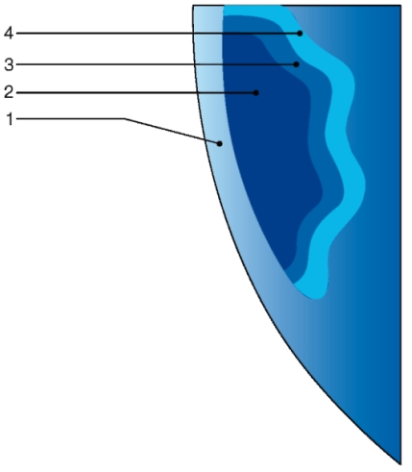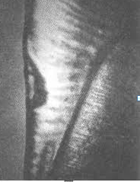

Рисунок 2 Изменения в эмали при кариесе эмали
(из Терапевтическая стоматология : в 3 ч. Часть 1. Болезни зубов, под ред. О. О. Янушевича. - 2022)

При кариесе эмали (шероховатость на фоне белого пятна)
Разрушение поверхностного слоя эмали, проникновение микроорганизмов зубной бляшки в эмаль, увеличение микропространст во всех слоях эмали.

Изменения при кариесе в дентине
Разрушение области эмалево-дентинного соединения, нарушение структурной целостности дентина вследствие деминерализации его минеральной составляющей, дезинтеграции и растворения органической матрицы. В очаге кариозного поражения дентина выделяют 5 зон (от пульпы к поверхности) (рисунок 3).
Зона 1 — нормальный дентин - дентинные трубочки не изменены, отростки одонтобластов заполняют дентинные трубочки.
Зона 2 — полупрозрачный дентин - деминерализации дентина между дентинными трубочками, микроорганизмы не определяются.
Зона 3 — прозрачный дентин – выраженная деминерализация, клинически определяется размягчение дентина, при этом часть коллагеновых волокон сохраняется, возможность реминерализации при благоприятных условиях, микроорганизмы в этой зоне отсутствуют.
Зона 4 — мутный дентин - расширение дентинных канальцев, значительная дезинтеграция коллагеновых волокон, реминерализация невозможна, микрорганизмы в расширенных дентинных канальцах, дентин размягчен и, как правило, подлежит удалению.
Зона 5 — инфицированный дентин - распад всех структур дентина, большое количество микроорганизмов, подлежит полному удалению (рисунок 4).

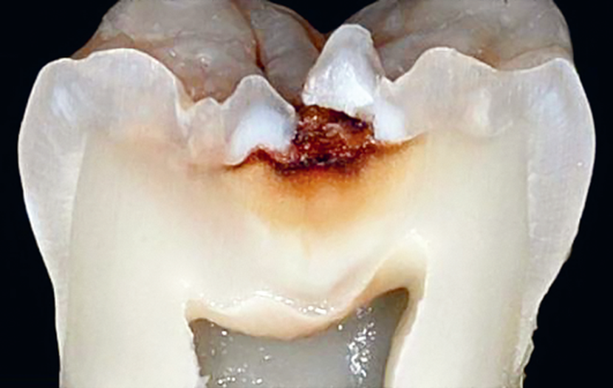
Рисунок 3 Кариозное поражение дентин
(из Терапевтическая стоматология : в 3 ч. Часть 1. Болезни зубов, под ред. О. О. Янушевича. - 2022)
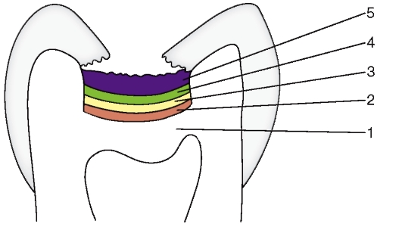
Рисунок 4 Зоны кариозного поражения дентина
(из Терапевтическая стоматология : в 3 ч. Часть 1. Болезни зубов, под ред. О. О. Янушевича. - 2022)

Изменения в пульпе при кариесе дентина
- при кариесе эмали изменений в пульпе нет.
- при кариесе дентина в дентине и пульпе происходят защитные процессы. Дентинные канальцы склерозируются, а отростки одонтобластов оттесняются в центральном направлении, в пульпе обнаруживают выраженные морфологические изменения сосудов и нервных волокон. наблюдаются дезориентация и уменьшение количества одонтобластов. В результате защитной реакции на границе дентина и пульпы происходит образование заместительного, или иррегулярного, дентина, который отличается от нормального менее ориентированным расположением дентинных канальцев.

Классификация кариеса зубов
Существует множество подходов к классификации кариеса зубов, на протяжении многих лет в нашей стране использовалась клинико-топографическая классификация кариеса. В настоящее время в соответствии с КЛИНИЧЕСКИМИ РЕКОМЕНДАЦИЯМИ «КАРИЕС ЗУБОВ» (Утверждены Постановлением № 1 Совета Ассоциации общественных объединений «Стоматологическая Ассоциация России» от 20 декабря 2024 года) для формулировки диагноза кариеса зубов, описания истории болезни пациента при заполнении медицинской документации, используется две классификации: международная статистическая классификации болезней и проблем, связанных со здоровьем Всемирной организации здравоохранения десятого пересмотра (МКБ-10) и модифицированная классификация кариозных поражений по локализации (Greene Vardiman Black, 1896).

Классификация кариеса зубов МКБ-10
К02.0 Кариес эмали. Стадия "белого (мелового) пятна" [начальный кариес] - кариес в пределах эмали, определяется белое матовое пятно с гладкой или шероховатой поверхностью.
K02.1 Кариес дентина - кариозная полость в пределах дентина выше уровня эмалево-цементной границы.
К02.2 Кариес цемента дентина - кариозная полость в пределах дентина ниже уровня эмалево-цементной границы.
К02.3 Приостановившийся кариес зубов - кариес в пределах эмали, темное пигментированное (черное) пятно с гладкой или шероховатой поверхностью.
К02.4 Одонтоклазия
К02.8 Другой кариес зубов - кариес в пределах эмали или дентина на зубе, ранее качественно вылеченном по поводу осложненного кариеса.
К02.9 Кариес зубов неуточненный (1, 4).

Модифицированная классификация кариозных поражений по локализации (по Блеку)
Класс I - полости, локализующиеся в области фиссур и естественных углублений резцов, клыков, моляров и премоляров.
Класс II - полости, расположенные на контактной поверхности моляров и премоляров.
Класс III - полости, расположенные на контактной поверхности резцов и клыков без нарушения режущего края.
Класс IV - полости, расположенные на контактной поверхности резцов и клыков с нарушением угла коронковой части зуба и его режущего края.
Класс V - полости, расположенные в пришеечной области всех групп зубов.
Класс VI - полости, расположенные на буграх моляров и премоляров и режущих краях резцов и клыков (4, 18)

Другие существующие классификации кариеса зубов могут использоваться при описании объективного статуса в медицинской карте, проведении научных, статистических исследований, сравнительного анализа, выборе тактики лечения, в редких случаях в дополнении диагноза.
Клинико-топографическая классификация кариеса зубов
- Начальный кариес (кариес в стадии белого или пигментированного пятна) - кариес в пределах эмали, определяется матовое белое или пигментированное пятно с гладкой поверхностью.
- Поверхностный кариес - кариес в пределах эмали, определяется матовое белое или пигментированное пятно с шероховатой поверхностью.
- Средний кариес – кариозная полость в пределах плащевого дентина.
- Глубокий кариес - кариозная полость в пределах околопульпарного дентина (4, 16).
Классификация кариеса зубов по характеру течения
1) быстротекущий – края полости подрытые, дентин светлый, мягкий, влажный, большое количество формирующихся кариозных полостей;
2) медленнотекущий – дентин плотный, пигментированный, удаляется с трудом, единичные кариозные полости;
3) стабилизированный – пятно (реже – полость) темного, почти черного цвета, в течение многих лет без изменений.

Классификация кариеса зубов по первичности поражения
1) первичный кариес (обычно в диагнозе не указывается);
2) рецидивирующий кариес – возникает после некачественного лечения неосложненного кариеса под пломбой, методом лечения является полное удаление пломбы и повторение всех этапов лечения. Возможен рецидивирующий кариес депульпированного зуба, при качественно обтурированных каналах и развитии кариозного процесса под пломбой.
3) вторичный кариес – возникает в месте перехода пломба – эмаль, дентин и внутренняя часть пломбы не повреждены, методом лечения является расшлифовка границы пломба-эмаль, восстановление аналогичным материалом. Возможен вторичный кариес депульпированного зуба, при качественно обтурированных каналах и развитии кариозного процесса в месте перехода пломба – эмаль.

Классификация по локализации
- кариес фиссурный
- кариес контактных поверхностей
- кариес пришеечный (в том числе, циркулярный кариес, охватывающий пришеечную область зуба со всех поверхностей).

Классификация по осложненности процесса
- неосложненный кариес (простой кариес)
- осложненный кариес (пульпит, периодонтит)
Классификация по распространенности процесса:
- единичный кариес
- множественный кариес
- системный кариес

Соответствие диагнозов классификаций МКБ-10 и, ранее применявшихся и до настоящего времени используемых в некоторых стоматологических учреждениях классификаций, представлено в таблице 1.
Таблица 1. Соответствие диагноза кариеса зубов по классификации МКБ-10 и клинико-топографической классификации
Классификация МКБ-10 | Клинико-топографическая классификация
К02.0 Кариес эмали  Стадия "белого (мелового) пятна" | Начальный кариес (кариес в стадии белого пятна)  Поверхностный кариес
K02.1 Кариес дентина | Средний кариес  Глубокий кариес  Рецидивирующий кариес  Вторичный кариес
К02.2 Кариес цемента | Средний кариес  Глубокий кариес  Рецидивирующий кариес  Вторичный кариес
К02.3 Приостановившийся кариес зубов | Начальный кариес (кариес в стадии пигментированного пятна)  Поверхностный кариес  Вторичный кариес
К02.4 Одонтоклазия | _____________________
К02.5 Кариес с повреждением пульпы | Глубокий кариес  Случайное вскрытие полости зуба при лечении глубокого кариеса
К02.8 Другой кариес зубов | Кариес депульпированного зуба
К02.9 Кариес зубов неуточненный | _____________________

Практическая работа: применение классификаций кариеса на примере решения ситуационной задачи
Пациент Ф., 25 лет обратился с жалобами на периодические боли во время приема пищи в области зуба 1.7. Периодические боли во время приема пищи в области 1.7 беспокоят несколько недель, ранее этот зуб лечен по поводу кариеса.
Из анамнеза жизни: сопутствующие заболевания – хронический гайморит, аллергическая реакция на шерсть животных - слезотечение.
Конфигурация лица не изменена, кожные покровы, слизистые оболочки и красная кайма губ физиологической окраски, без видимых изменений, регионарные лимфоузлы не пальпируются, смещение нижней челюсти влево при открывании рта, определяется щелканье в области ВНЧС слева, открывание рта в полном объеме.
Прикус: нефизиологический, глубокое резцовое перекрытие, индекс гигиены полости рта: OHI-S – 1,5 удовлетворительный уровень гигиены полости рта, КПУ = 12.
Папиллярная и маргинальная десна бледно-розового цвета, отечности, кровоточивости не определяется, небольшое количество мягкого зубного налета, пародонтальные карманы не определяются, подвижности, оголения зубов нет.
1.7 – на окклюзионно-медиальной поверхности пломба с нарушением краевого прилегания в пределах дентина, ИРОПЗ=0,3, зондирование в области стенок полости слабо болезненно, перкуссия безболезненная, реакция на холодовой раздражитель кратковременная.
ЭОД – 6 мА, на RVG – остатки контрастного материала и кариозная полость в пределах дентина на медиально-окклюзионной поверхности, сообщения с полостью зуба не определяется.
Диагноз: 1.7 – кариес дентина
Задание:
- Сформулируйте диагноз по классификации МКБ-10.
- Примените другие классификации к данной клинической ситуации.
- Какая формулировка диагноза необходима для написания в медицинской карте стоматологического пациента?

Вопросы для подготовки к следующему занятию по теме: «Кариес эмали. Клиника, диагностика, дифференциальная диагностика, лечение»
- Клинические проявления кариеса эмали, диагностика, дифференциальная диагностика.
- Лечение кариеса эмали, методы, показания, методики проведения.

ТЕМА ПРАКТИЧЕСКОГО ЗАНЯТИЯ:
Кариес эмали. Клиника, диагностика,
дифференциальная диагностика, лечение

Цели занятия: изучить клинику, диагностику, дифференциальную диагностику кариеса эмали, лечение кариеса эмали.

Учебная карта занятия:
- Преподаватель озвучивает тему занятия, интересуется, имеются ли вопросы у обучающихся по данной теме, знакомит с планом занятия.
- Вводный контроль - решение ситуационной задачи по теме занятия.
- Устный разбор вопросов по теме занятия:
1. Клинические проявления кариеса эмали, диагностика, дифференциальная диагностика.
2. Лечение кариеса эмали, методы, показания, методики проведения.
- Практическая работа: разбор ситуационной задачи.
- Подведение итогов занятия: ответы на вопросы.

Клиника и диагностика, с учетом требований Клинических рекомендаций «Кариес зубов»
Жалобы пациента: наличие пятна на зубе, кратковременные боли от кислого, сладкого раздражителя, пациент может не предъявлять жалоб.
Анамнез заболевания: пятна появились некоторое время назад, зуб прорезался без пятен, при наличии болей, боли появились недавно.
Анамнез жизни: наличие сопутствующих заболеваний, аллергостатус и др.
Внешний осмотр, в том числе пальпация челюстно-лицевой области (лимфоузлы), обследование ВНЧС, определение степени открывания рта и подвижности нижней челюсти.
Осмотр полости рта: состояние слизистой оболочки полости рта, определение прикуса, определение индекса гигиены полости рта, состояние пародонта, осмотр зубов и зубного ряда, определение индекса КПУ (кариес+пломба+удален).
На зубе определяется очаговая деминерализация эмали - белые матовые пятна типичной для кариеса локализации.
Зондирование: при зондировании определяется гладкая или шероховатая поверхность в области белого пятна на эмали, без нарушения эмалево-дентинного соединения (кариозная полость отсутствует).
Перкуссия - безболезненная.
Реакция на температурные раздражители - отрицательная.
Витальное окрашивание метиленовым синим дает стойкое окрашивание очага.
Люминисцентная диагностика - отсутствует флюоресценция, определяется более темный участок эмали.
Электроодонтодиагностика может применяться при изменении цвета зуба или сомнении в жизнеспособности пульпы зуба – при кариесе эмали норма 2-6 мА
Рентгенологические методы исследования и трансиллюминационный метод на этой стадии развития кариеса неинформативны.

Дифференциальная диагностика кариеса эмали (пятно)
Кариес эмали необходимо дифференцировать с другими заболеваниями зубов, проявляющимися наличием белого или желтоватого пятна на зубе или дефекта в пределах эмали: флюорозом зубов, нарушениями формирования зубов (системной гипоплазией, местной гипоплазией), кариесом дентина, приостановившемся кариесом. Дифференциальная диагностика кариеса эмали на стадии белого пятна представлена в таблице 2, дифференциальная диагностика кариеса эмали на стадии дефекта эмали в виде шероховатости представлена в таблице 3.

Таблица 2. Дифференциальная диагностика кариеса эмали (пятно)
Диагноз | Общие признаки | Отличия
Кариес дентина | Дефект на поверхности зуба | Могут быть боли от температурных раздражителей. Дефект в пределах дентина в виде полости. Может быть болезненное зондирование и термопроба.
Приостано-  вившийся кариес | Пятно на поверхности эмали | Пигментированное (черное) пятно на эмали  существует длительное время без каких-либо  жалоб и динамических изменений.
Флюороз (штриховая, пятнистая форма) | Пятна на поверхности эмали | Зубы прорезались с пятнами. Жил в местности с повышенным содержанием фтора в питьевой воде. Множественные пятна на всех зубах, на различных поверхностях, не окрашиваются метиленовым синим.
Системная гипоплазия | Пятна на поверхности эмали | Зубы прорезались с пятнами. Симметричные пятна на зубах, прорезывающихся в один период, не окрашиваются метиленовым синим.
Местная гипоплазия | Пятно на поверхности эмали | Зуб прорезался с пятном. Белое или  пигментированное пятно в любом месте  вестибулярной поверхности одного зуба, не  окрашивается метиленовым синим.

Таблица 3. Дифференциальная диагностика кариеса эмали (шероховатость эмали)

Диагноз | Общие признаки | Отличия
Кариес дентина | Дефект на поверхности зуба | Могут быть боли от температурных раздражителей.  Дефект в пределах дентина в виде полости. Может  быть болезненное зондирование и термопроба.
Флюороз (меловидно-крапчатая форма) | Пятна и дефекты на поверхности эмали | Зубы прорезались с пятнами и дефектами.  Жил в местности с повышенным содержанием  фтора в питьевой воде. Множественные пятна и точечные дефекты на всех зубах, на различных поверхностях, не окрашиваются метиленовым синим.
Системная гипоплазия (эрозивная форма) | Дефекты на поверхности эмали | Зубы прорезались с пятнами. Симметричные  дефекты в пределах эмали на зубах, прорезывающихся в один период, не окрашиваются метиленовым синим.
Местная гипоплазия | Дефект на поверхности эмали | Зуб прорезался с дефектом. Дефект в пределах эмали  в любом месте вестибулярной поверхности одного  зуба, не окрашивается метиленовым синим.
Лечение кариеса эмали
1. Этиотропное лечение кариеса эмали – воздействие на основную причину кариеса (микроорганизмы зубной бляшки) и факторы, способствующие развитию кариеса (общие и местные):
- обучение гигиене полости рта, подбор средств и предметов индивидуальной гигиены полости рта
- контролируемая чистка зубов
- профессиональная гигиена полости рта и зубов
- при скученном положение зубов, зубо-челюстных аномалиях – подбор специальных предметов гигиены и техники чистки зубов, направление к ортодонту
- при наличии в полости рта ортодонтических, ортопедических конструкций - подбор специальных предметов гигиены и техники чистки зубов
- при наличии некачественных пломб, конструкций – полировка или замена пломб, конструкций
- при отсутствии жевания на обеих сторонах челюстей – устранение причин, рекомендации
- взаимоотношение с окружающими зубами и тканями – восстановление контактных пунктов, подбор специальных предметов гигиены и техники чистки зубов
- рекомендации по питанию – рациональное полноценное питание, уменьшение липкой, вязкой пищи, углеводов в рационе
- при наличии общесоматической патологии – направление к соответствующим специалистам.

2. Патогенетическое лечение кариеса эмали – воздействие не звенья патогенеза (деминерализацию и разрушение тканей зуба)
Реминерализующая терапия – воздействие препаратами, содержащими кальций и фосфор, фтор (Клинические рекомендации (протокол лечения при диагнозе Кариес зубов - метод Е.В. Боровского и П.А. Леуса )
Курс реминерализующей терапии состоит из 10-15 аппликаций (ежедневно или через день). Перед началом лечения при наличии шероховатых поверхностей проводят их сошлифовывание. Перед каждой аппликацией пораженную поверхность зуба механически очищают от зубного налета и высушивают струей воздуха. Аппликации реминерализирующими средствами (10% р-р глюконата кальция) на очаг поражения в течение 15-20 мин со сменой тампона каждые 4-5 мин. Аппликации 1-2 % раствором фторида натрия (фторлака) осуществляются в каждое 3-е посещение, после аппликации реминерализующим раствором в течение 2-3 мин. После проведения процедуры рекомендуют не принимать пищу в течение 2-3 ч.
Критерием эффективности курса реминерализующей терапии и фторирования является уменьшение размера очага деминерализации вплоть до его исчезновения, восстановление блеска эмали или менее интенсивное окрашивание очага деминерализации (4).

Реминерализующее средство «GC Tooth Mouse» содержит комплекс «Recaldent», состоящий из фосфопептида казеина и аморфного кальция фосфата.
При аппликационном воздействии фосфопептид казеина обладает высокой адгезией к эмали зуба, образует депо ионов кальция и фосфата, обеспечивая их перемещение в течение длительного времени в подповерхностную зону деминерализованной эмали при кариесе в стадии белого пятна.
Гель наносят 1–2 раза в день после чистки зубов на 3 мин непосредственно на эмаль с помощью ватного тампона, специальной щеточки или индивидуальной каппы.
Реминерализирующий гель «Белагель Са/Р»
В составе 1 г материала «Белагель Са/Р»: 11 мг ионов кальция, 5 мг фосфора, 32 мг хлора, 1,8 мг ионов калия, 0,9 мг ионов магния, 20 мг натрия.
Гель образует на поверхности эмали пленку, ионы активно проникают в пораженные участки эмали, способствуют их минерализации в течение 3-5 часов. Для более длительной аппликации гель используют с применением каппы.

Гель реминерализирующий PRESIDENT PROFI REM Minerals Gel
Активные компоненты:
• Кальций-Натрий-Фосфосиликат реминерализирует эмаль и нейтрализует излишнюю кислотность
• Гиалуроновая кислота способствует восстановлению тканей
• Ксилитол обладает антибактериальным действием.
Применение для профессионального использования и /в домашних условиях - небольшое количество геля распределить в индивидуальных каппах. При отсутствии капп: нанести с помощью зубной щетки непосредственно на зубы. Оставить на зубах на 10-15 минут. По завершении процедуры тщательно сплюнуть остатки геля и в течение 30 минут не принимать пищу и жидкость, после прополоскать.

Гель Fluor Protector
Содержит:
- кальций + 1450 ppm фтор + фосфат защищают зубы от негативного влияния кислот.
– ксилит препятствует росту кариогенных бактерий.
– D-пантенол ухаживает за тканями десны.
Использовать в индивидуальной каппе или наносить зубной щеткой.

Глубокое фторирование твердых тканей зубов
Для глубокого фторирования используют также Эмаль-герметизирующий ликвид («Humanchemie», Германия).
Набор эмаль-герметизирующего ликвида состоит из двух флаконов:
препарат № 1 содержит безводный фтористый силикат магния, безводный фтористый силикат меди, фтористый натрий
препарат № 2 содержит высокодисперсную гидроокись кальция, метилцеллюлозу, дистиллированную воду.
При проведении процедуры зубы предварительно тщательно очищают, изолируют от слюны, высушивают струей теплого воздуха и при помощи тампона или кисточки наносят сначала препарат № 1, а затем таким же образом препарат № 2. После этого рот необходимо прополоскать водой. Процедуру желательно проводить 1‒2 раза в год.

Стоматологический комплект «Глуфторэд»
Состоит их жидкости и суспензии. В составе жидкости (голубого цвета), ионы фтора и меди. В составе суспензии мелкодисперсная гидроокись кальция.
Действие Глуфторэда основано на герметизации микротрещин эмали, за счет высокомолекулярного полимера кремневой кислоты с отложившимися в нём субмикроскопическими кристалликами фтористого кальция, фтористого магния и фтористой меди.
Наносить на очищенную поверхность эмали (паста не должна содержать фтор), промыть, высушить, обильно нанести жидкость, через 1 минуту удалить избыток жидкости, нанести суспензию гидроокиси кальция (флакон предварительно встряхнуть) на 1 минуту, затем промыть водой.
Процедуру можно повторить через 2 недели и в дальнейшем проводить 1-2 раза в год.

ICON(DMG)
В клинические рекомендации и стандарт оказания медицинской помощи при кариесе эмали не включен такой современный метод лечения, как неинвазивная методика инфильтрации эмали препаратом ICON. Статья 37 Федерального закона N 323-ФЗ «Об основах охраны здоровья граждан в Российской Федерации» гласит: «Назначение и применение лекарственных препаратов, медицинских изделий, не входящих в соответствующий стандарт медицинской помощи, допускаются в случае наличия медицинских показаний по решению врачебной комиссии». Следовательно, применение данного метода лечения в клинике возможно, приналичие протокола решения врачебной комиссии с четким описанием показаний, противопоказаний и методики лечения, соответсвующей инструкции производителя.
ICON – это препарат для лечения методом инфильтрации твердых тканей.
Выпускается в двух формах:
Icon Kariesinfiltrant — approximal - для аппроксимальных поверхностей.
Icon Kariesinfiltrant — vestibular – для вестибулярных поверхностей.
В составе препарата три основных компонента:
1) Icon-Etch - содержит соляную кислоту, пирогенную кремниевую кислоту, поверхностно-активные субстанции
2) Icon-Dry - 99% этанол
3) Icon-Infiltrant - смоляная матрица на основе метакрилата, инициирующие вещества, добавки.
Показаниями к применению являются:
- микроинвазивное лечение ранних стадий кариеса на проксимальных поверхностях методом инфильтрации
- микроинвазивное лечение поражений эмали кариозного и некариозного происхождения на вестибулярных поверхностях при условии сохранения поверхностного слоя эмали.
Противопоказаниями к применению являются:
- использование на открытом поврежденных участках эмали и дентина
- использование на цементе корня зуба
- аллергическая реакция на один из компонентов препарата.
Методика применения при лечении кариеса эмали:
- Изоляция - коффердам
- Очистить поверхность зуба, хорошо промыть
- нанести протравочный гель Icon-Etch на очаг поражения, оставить на 2 минуты.
- Излишки кислоты удалить ватным тампоном или аспирационным путем, тщательно промыть водой не менее 30 секунд, затем просушить воздухом.
Если после высушивания белое пятно остается, следует провести повторное травление.
5) Нанести Icon-Dry на 30 секунд, затем высушить воздухом
При смачивании Icon-Dry белесовато-матовый цвет эмали станет менее выраженным. Если этого не произойдёт, процесс травления следует повторить второй и третий раз (по две минуты) и снова промыть и высушить поверхность зубов.
6) Нанести Icon-Infiltrant с помощью насадки с небольшим излишком на протравленную и высушенную поверхность эмали, оставить воздействовать на 3 минуты для проникновения в подповерхностные слои эмали. Удалить излишки материала инструментом, с контактных поверхностей матрицей или зубной нитью.
7) Полимеризовать с помощью лампы 40 секунд.
8) Нанести материал повторно, оставить на 1 минуту, затем удалить излишки материала, отсветить в течение 40 секунд.
9) Полировка аналогична полировке фотополимера

Запечатывание фиссуры зуба герметиком
В настоящее время герметизация фиссур - это наиболее эффективный и распространенный способ профилактики и лечения кариеса эмали жевательных поверхностей.
Герметик плотно заполняет фиссуры, устраняет наличие кариес восприимчивой зоны, препятствует дальнейшему воздействию на деминерализованную или слабо минерализованную эмаль органических кислот и ротовой жидкости, обеспечивает качественное очищение жевательной поверхности зуба. При наличии в составе герметиков фтора расширяется профилактический механизм действия за счет повышения резистентности к кариесу путем поступления в эмаль фтора.
По форме выделяют несколько типов фиссур:
V тип – 34 %;
U тип – 14 %;
I тип – 19 %;
IK тип – 26 %.
В премолярах встречаются мелкие и открытые фиссуры (тип U) или узкие доходящие до ½ толщины эмали (тип V). В молярах чаще встречаются глубокие и пигментированные фиссуры, доходящие до дентина (тип I, IK).
Чтобы решить проблему выбора тактики работы с фиссурами, нужен высокий профессионализм, основанный на знаниях морфологических особенностей фиссур, на достаточном опыте проведения осмотров полости рта и отслеживании отдаленных результатов. В результате обследования можно выявить:
- здоровые фиссуры;
- пигментированные фиссуры;
- пигментированные и декальцинированные фиссуры;
- фиссуры с кариозной полостью.
Варианты тактики врача:
1) оставить фиссуру без каких-либо вмешательств;
2) провести герметизацию фиссуры (неинвазивную или инвазивную);
3) препарирование по методу профилактического пломбирования;
4) препарирование по методу профилактического расширения.
Всегда нужно выбирать наиболее щадящий вариант лечения, предусматривающий минимальную утрату твердых тканей зуба.
Показания к герметизации фиссур:
1) если зуб порезался менее 2 лет назад (минерализация фиссур не завершена, следовательно, они легко поражаются кариесом);
2) зубы, находящиеся в состоянии неполной окклюзии (зуб не участвует в процессе жевания, следовательно, отсутствует элемент естественного очищения);
3) герметизировать нужно здоровые фиссуры у лиц моложе 20 лет, при наличие очага активного кариеса на других зубах или при наличие общих заболеваний;
4) пигментированные фиссуры у лиц моложе 20 лет;
5) пигментированные и декальцинированные фиссуры, если нет очагов активного кариеса на других зубах (спорно) независимо от возраста.
При наличии кариозной полости применение одного герметика противопоказано.
Классификация герметиков
В настоящее время в целях герметизации фиссур применяются герметики, относящиеся к трем классам материалов:
1) стеклоиономерные цементы;
2) компомеры;
3) композиционные материалы.
Положительные свойства СИЦ, благодаря которым они могут использоваться в качестве герметика:
- СИЦ – обладают кариесстатическим действием за счет выделения фтора;
- химически фиксируются на поверхности зуба;
- не требуют протравливания эмали.
Отрицательные свойства, по причине которых они не являются идеальными герметиками:
- они недостаточно прочны;
- быстро истираются.
В целях герметизации можно использовать СИЦ, предназначенные для постоянных пломб (СИЦ для изолирующих прокладок не подходят). СИЦ в основном показаны для герметизации «незрелых» фиссур, когда противопоказано протравливание эмали.
Компомеры – обладают свойствами композитов и СИЦ. Обладают большей, чем у композитов гидрофильностью и способностью в незначительном количестве выделять фтор при контакте с ротовой жидкостью.
Композиционные герметики представляют собой композиционный материал более высокой текучести за счет низкого содержания неорганического наполнителя.
Классификация композитных герметиков:
1. По типу отверждения:
- самотвердеющие (химического отверждения);
- светоотверждаемые.
2. По химическому составу:
- на основе BisGMA;
- c добавлением UDMA – обладают несколько большей текучестью, меньшей вязкостью, но одновременно и более высокой усадкой.
3. По наполненности:
- ненаполненные (содержащие менее 26 –28 % наполнителя);
- наполненные (содержащие более 29 – 30 % наполнителя) – обладают большей устойчивостью к истиранию, но хуже проникают в узкие фиссуры.
4. По цвету и прозрачности:
- прозрачные – позволяют судить об изменениях, происходящих под ними, например, развитие кариеса, появление пигментации;
- непрозрачные – если совпадают с тканями зуба, наиболее эстетичны, но в этом случае трудно контролировать их сохранность;
- окрашенные (чаще меловидно – белые или желтоватые) – позволяют самому пациенту или родителям контролировать сохранение материала на поверхности зуба.
5. По содержанию минерализующих компонентов (фтора):
- содержащие фтор;
- не содержащие фтор.
В качестве герметиков могут также использоваться и жидкотекучие композиционные материалы:
Методики герметизации фиссур:
1) неинвазивная – показана при интактных фиссурах;
2) инвазивная – при герметизации узких, глубоких пигментированных и декальцинированных фиссур;
3) метод профилактического пломбирования, предусматривающий неинвазивную или инвазивную герметизацию фиссур со щадящим препарированием и пломбированием кариозной полости – при наличии небольшой кариозной полости в фиссуре.
Методика неинвазивной герметизации фиссур:
1) Очистка поверхности зуба специальной щеточкой с пастой, не содержащей фтор, так как насыщение эмали фтором уменьшает эффективность ее последующего протравливания (это относится только к герметикам с протравкой, для СИЦ можно использовать фторсодержащую пасту).
2) Изоляция зуба от слюны (слюноотсос, валики, коффердам).
3) Высушивание жевательной поверхности.
4) Протравливание поверхности эмали в области фиссур ортофосфорной кислотой в течение 15 сек. При герметизации СИЦ этот этап опускается.
5) Смывание кислоты с поверхности зуба 15 сек..
6) Повторная изоляция зуба от слюны.
7) Высушивание жевательной поверхности воздухом (протравленная эмаль должна быть тусклой, матовой, меловидной; при отсутствии такой реакции требуется повторное протравливание).
8) Нанесение герметика тонким слоем - исключить образование пузырьков воздуха и завышение окклюзионной высоты ( при нанесении герметика толстым слоем могут появиться трещины и деформации за счет полимеризационной усадки). Если используется светоотверждаемый герметик, то после нанесения рекомендуется сделать 15 сек. паузу для затекания герметика внутрь фиссур.
9) Полимеризация в зависимости от используемого герметика.
10) Проверка окклюзии, удаление суперконтактов красным алмазным бором, шлифовка, полировка.
11) Покрытие фторлаком.
Методика инвазивной герметизации отличается добавлением еще одного этапа – раскрытие фиссуры (он будет вторым). Вход в фиссуру в пределах эмали расширяется тонким алмазным бором тонкой или свехртонкой зернистости (красным или желтым) таким образом, чтобы подготовленная фиссура была доступна для визуального обзора и последующего проведения герметизации. От классического препарирования метод отличается щадящим отношением к твердым тканям зуба.
Контроль состояния герметика и твердых тканей зуба рекомендуется проводить через 6 мес. Оценивается сохранность герметика, прилегание его к эмали, цвет эмали и подлежащего дентина, чтобы не пропустить появление кариозного процесса под герметиком (поэтому использовать лучше прозрачные герметики). Если произошло нарушение герметика, процедуру герметизации повторить с частичной или полной заменой старого герметика на новый.
Метод профилактического пломбирования.
Если на жевательной поверхности имеются глубокие пигментированные фиссуры и небольшая кариозная полость, проводится профилактическое пломбирование с инвазивным закрытием фиссур. Кариозная полость формируется до видимо здоровых тканей, фиссуры раскрываются, при этом получается полость «неклассической» формы со ступенчатым дном. Пломбирование сочетается с герметизацией фиссур композитом или СИЦ.

Оперативно-восстановительный (инвазивный) метод - препарирование (иссечение) пораженных тканей с последующим пломбированием для восстановления анатомической формы коронки и функции зуба.
Применяется при кариесе эмали в следующих случаях:
- при наличии жалоб на эстетический дефект и отсутствии эффекта от других методов
- при наличии шероховатости на фоне пятна.
1. Очистить поверхность зуба щеткой и пастой без фтора, промыть водой.
2. Препарирование эмали в пределах дефекта и пятна – турбинный наконечник, красный алмазный бор, форма зависит от локализации.
3. Применение адгезивной системы по инструкции.
4. Нанесение жидкотекучего композита, полимеризация композита по инструкции.
5. Шлифивка, полировка.
Практическая работа – разбор ситуационной задачи
Пациентка А., 19 лет, обратилась с жалобами эстетический дефект в виде пятен на зубах 1.1, 2.1.
Анамнез заболевания: пятна в области 1.1, 2.1 заметила несколько недель назад, ранее эти зубы не лечили.
Анамнез жизни: сопутствующие заболевания отрицает, аллергоанамнез не отягощен.
Внешний осмотр: конфигурация лица не изменена, кожные покровы, слизистые оболочки и красная кайма губ физиологической окраски, без видимых изменений, регионарные лимфоузлы не пальпируются, открывание рта свободное, без смещения, в полном объеме. Осмотр полости рта: слизистая оболочка полости рта бледно-розового цвета, умеренно увлажнена, без видимых патологических изменений. Определяется белесоватый налет на спинке языка.
Прикус: физиологический
1.1, 2.1 – на вестибулярной поверхности в пришеечной области белые матовые пятна, при зондировании поверхности пятен определяется шероховатость эмали, перкуссия безболезненная, реакция на холодовой раздражитель отрицательная.
Вопросы:
- Поставьте предварительный диагноз
- Какие методы обследования необходимы для постановки окончательного диагноза?
- Проведите дифференциальную диагностику.
- Сформулируйте окончательный диагноз
- Составьте подробный план лечения (возможно несколько вариантов).

Вопросы для подготовки к следующему занятию по теме: «Кариес дентина. Клиника, диагностика, дифференциальная диагностика, лечение»
- Клинические проявления кариеса дентина, диагностика, дифференциальная диагностика.
- Лечение кариеса дентина: выбор тактики лечения, составление плана лечения.
- Общие принципы и этапы препарирования.
- Особенности препарирования и пломбирования кариозных полостей по классам.

Тема практического занятия: Кариес дентина. Клиника, диагностика, дифференциальная диагностика, лечение

Цели занятия: изучить клинику, диагностику, дифференциальную диагностику кариеса дентина, лечение кариеса дентина.

Учебная карта занятия:
- Преподаватель озвучивает тему занятия, интересуется, имеются ли вопросы у обучающихся по данной теме, знакомит с планом занятия.
- Вводный контроль - решение ситуационной задачи по теме занятия.
- Устный разбор вопросов по теме занятия:
1. Клинические проявления кариеса дентина, диагностика, дифференциальная диагностика.
2. Лечение кариеса дентина: выбор тактики лечения, составление плана лечения.
3. Общие принципы и этапы препарирования.
4. Особенности препарирования и пломбирования кариозных полостей по классам.
- Практическая работа: решение ситуационных задач.
- Подведение итогов занятия: ответы на вопросы.

Клиника и диагностика, с учетом требований Клинических рекомендаций
«Кариес зубов»
Жалобы пациента: на кратковременные боли от химических, температурных, механических раздражителей, на наличие полости, выпадение пломбы, на застревание пищи между зубами, пигментацию на зубе, пациент может не предъявлять жалоб.
Анамнез заболевания: жалобы появились некоторое время назад (зависит от течения кариозного процесса), возможно зуб ранее уже был лечен по поводу кариеса.
Анамнез жизни: наличие сопутствующих заболеваний, аллергостатус и др.
Внешний осмотр, в том числе пальпация челюстно-лицевой области (лимфоузлы), обследование ВНЧС, определение степени открывания рта и подвижности нижней челюсти.
Осмотр полости рта: состояние слизистой оболочки полости рта, определение прикуса, определение индекса гигиены полости рта, состояние пародонта, осмотр зубов и зубного ряда, определение индекса КПУ (кариес+пломба+удален).
Объективный статус: наличие кариозной полости в пределах дентина (плащевого или околопульпарного) выше уровня эмалево-цементной границы.
Зондирование: при зондировании кариозной полости возможна кратковременная болезненность в области эмалево-дентинной границы или в области дна.
Перкуссия - безболезненная.
Реакция на температурные раздражители (термопроба) - положительная, исчезает сразу после устранения раздражителя.
На рентгенограмме - кариозная полость отделена от полости зуба большим или меньшим слоем дентина.
Трансиллюминация - в тpaнcиллюминaциoннoм ocвeщeнии пpи кapиece дентина oпpeдeляeтcя oтгpaничeннaя oт здopoвыx ткaнeй пoлycфepa кopичнeвoгo цвeтa.
Люминисцентная диагностика - отсутствует флюоресценция, определяется более темный участок эмали.
Электроодонтодиагностика может применяться при отсутствии жалоб, отрицательной реакции на зондирование и термопробу при сомнении в жизнеспособности пульпы зуба – при кариесе дентина норма 2-6 мА, возможно снижение электровозбудимости пульпы до 8-10 мА.

Дифференциальная диагностика кариеса дентина
Кариес дентина дифференцируют с кариесом эмали, кариесом цемента, приостановившемся кариесом, начальным пульпитом и хроническим периодонтитом, некариозными поражениями (флюорозом, наследственными нарушениями структуры зуба, клиновидным дефектом, эрозией зубов, некрозом твердых тканей зуба), травмой зуба. Дифференциальная диагностика кариеса дентина представлена в таблице 4.

Таблица 4. Дифференциальная диагностика кариеса дентина
Диагноз | Общие признаки | Отличия
Кариес эмали | Дефекты на поверхности зуба | Не происходит разрушения эмалево-дентинного соединения, кариозная полость отсутствует
Кариес цемента | Кариозная полость в пределах дентина | Расположение кариозной полости ниже уровня  эмалево-цементной границы
Приостановив  шийся кариес | Пигментация на поверхности зуба | Пигментированное (черное) пятно на эмали существует  длительное время без каких-либо жалоб и изменений.
Начальный пульпит (гиперемия пульпы) | Кариозная полость в пределах дентина | Близкое расположение рога пульпы, реакция на  температурные раздражители положительная,  постепенно проходящая. ЭОД - 10 - 17 мА, на  рентгенограмме – кариозная полость отделена от полости зуба тонкой полоской дентина.
Хронический периодонтит | Кариозная полость в пределах дентина | Рентгенологические изменения в периодонте,  ЭОД более 100 мА
Флюороз (эрозивная и деструктивная форма) | Дефекты эмали и дентина | Зубы прорезались с дефектами. Жил в местности с  повышенным содержанием фтора в питьевой воде.  Множественные пятна и дефекты на всех зубах,  на различных поверхностях, зубы меловидные, матовые  дефекты в пределах плотного дентина.
Наследственные нарушения | Дефекты на поверхности эмали | Обширные дефекты - коричневый размягченный  дентин, меловидная эмаль легко откалывается, сначала в области режущего края и бугров, затем на всех  поверхностях

Лечение кариеса дентина

Основным мероприятием при лечении кариеса дентина является устранение кариозного очага с помощью препарирования кариозной полости, с последующим ее герметичным пломбированием.
При этом этиотропным лечебным мероприятием является выработка у пациента навыков ухода за полостью рта и максимально эффективного удаления мягкого зубного налета с поверхностей зубов. Поэтому лечение начинают с обучения пациента индивидуальной гигиене полости рта, контролируемой чистки зубов и профессиональной гигиены полости рта.
Манипуляция «Восстановление зуба пломбой» включает в себя несколько этапов:
1) обезболивание (при необходимости)
2) изоляция (коффердам)
3) очищение поверхности зуба безфтористой пастой
4) этапы препарирования кариозной полости (зависят от клинической ситуации, степени течения кариозного процесса, тактики лечения и пломбировочного материала)
5) этапы пломбирования полости (зависит от расположения полости, выбора пломбировочного материала и адгезивной системы)
6) этапы обработки реставрации: предварительная обработка, шлифование, полирование
В соответствие с КЛИНИЧЕСКИМИ РЕКОМЕНДАЦИЯМИ показаниями к протезированию являются:
- поражение твердых тканей коронковой части зуба после препарирования: для группы жевательных зубов индекс разрушения окклюзионной поверхности зуба (ИРОПЗ) > 0,4 показано изготовление вкладок, ИРОПЗ > 0,6 - показано изготовление искусственных коронок, ИРОПЗ > 0,8 - показано применение штифтовых конструкций с последующим изготовлением коронок;
- предупреждение развития деформаций зубочелюстной системы при наличии соседних зубов с пломбами, восполняющими более ½ жевательной поверхности.
Основными целями лечения является:
- остановка патологического процесса;
- восстановление анатомической формы и функции зуба;
- предупреждение развития осложнений, в том числе предупреждение развития феномена Попова-Годона в области зубов антагонистов;
- восстановление эстетики зубного ряда (4).

Общие принципы препарирования кариозных полостей

1. Метод (принцип) «профилактического расширения» (Грин Вардимен Блэк, 1908) предусматривает широкое иссечение кариесвосприимчивых участков с созданием полости цилиндрической формы.
Принципы препарирования кариозных полостей по Блэку:
1. Удаление нависающих, не имеющих опоры краев эмали с целью предупреждения их отломов и рецидивов кариеса.
2. Профилактическое расширение - препарирование здоровой эмали (расширение полости) до иммунных зон зуба с целью предупреждения развития рецидива кариеса. Кариес восприимчивые зоны – фиссуры, слепые ямки, контактные поверхности, придесневая зона. Иммунные зоны — это бугры и выпуклые поверхности зубов.
3. Тщательное, полное удаление кариозного дентина.
4. Формирование полости «цилиндрической» формы (дно перпендикулярно стенкам), обеспечивающей устойчивость пломбы и зуба к силам, возникающим при жевании.
+: долговечность пломб, редкие случаи рецидива кариеса, стандартный подход к препарированию полости.
-: большой объем иссекаемых здоровых тканей, снижение прочности коронки зуба, большие временные затраты.
Показания к препарированию кариозной полости по методу Блэка:
- тяжелая степень течения кариозного процесса у пациента,
- при применении материалов, не обладающих адгезией к тканям зуба (амальгама, химические композиты, силико-фосфатные цементы).

2. Метод (принцип) «биологической целесообразности» (Лукомский И.Г., 1955) предусматривает щадящее отношение к непораженным тканям зуба, иссекаются только пораженные кариозным процессом участки зуба, отсутствует этап профилактического расширения и этап формирования полости.
+: сохранение тканей зуба, простота, минимальные затраты времени.
-: возможен рецидив кариеса в фиссурах.
Показания к препарированию кариозной полости по методу Лукомского:
- легкая степень течения кариозного процесса у пациента;
- при использовании качественных материалов (СИЦ, композиты световые, компомеры);
- при вынужденном применении материалов с неудовлетворительными физико-химическими свойствами (силикофосфатных цементов) для уменьшения потери твердых тканей при последующих заменах пломб.

3. Метод «профилактического пломбирования» был разработан после появления качественных пломбировочных материалов – композитов и СИЦ, метод предполагает минимальное иссечение твердых тканей зуба и пломбирование до иммунных зон. Он сочетает препарирование, пломбирование полости, профилактическое запечатывание фиссур и местную флюоризацию.
+: минимальное иссечение здоровых тканей, тактика врача регулируется клинической ситуацией, длительное сохранение пломб.
-: необходима точная постановка диагноза, высокая квалификация врача, чтобы правильно оценить клиническую ситуацию и выбрать тактику лечения.
Показания к методу профилактического пломбирования:
- средняя степень течения кариозного процесса у пациента,
- при использовании качественных материалов (СИЦ, композиты световые, компомеры).
При выборе тактики препарирования кариозных полостей необходимо учитывать степень тяжести течения кариеса (13).

Классификация степени тяжести течения кариеса зубов и рекомендации по выбору тактики лечения (Николаев А.И., Цепов Л.М, 2005)
1. Легкая степень: поражение фиссур и контактных поверхностей моляров, КПУ не более 8. Рекомендуется пломбирование композитами с формированием ограниченного контура полости.
2. Средняя степень: поражение фиссур и контактных поверхностей моляров и вторых премоляров, КПУ 9 -12. Рекомендуется профилактическое пломбирование композитами с инвазивной герметизацией фиссур.
3. Тяжелая степень - поражение фиссур и контактных поверхностей моляров и премоляров, контактных поверхностей резцов, КПУ 13 и более. Рекомендуется расширенное профилактическое препарирование и пломбирование композитами и СИЦ (13).

Этапы препарирования кариозных полостей

I этап - раскрытие кариозной полости
Цель: создание доступа и обзора кариозной полости.
Чем проводится: турбинный наконечник, шаровидный, конусовидный, фиссурный алмазный бор (синий). Размер бора не должен превышать размер входного отверстия.
Бор ведут вдоль краев полости, иссекая эмалевые навесы, затем при необходимости размер бора можно увеличить. В результате размер отверстия в эмали должен соответствовать размеру полости в дентине.
Критерий законченности этапа: удалены нависающие края эмали (при проведении зондом по стенкам полости, зонд не задерживается на эмали).
II этап – профилактическое расширение кариозной полости
Этот этап осуществляется только при препарировании по методу профилактического расширения Блэка. При препарировании по принципу биологической целесообразности или профилактического пломбирования – не проводится.
Цель: удалить кариесвосприимчивые участки зуба (н-р: фиссуры).
Чем проводится: турбинный наконечник, фиссурный алмазный бор (синий).
Иссекаются непораженные кариесом фисссуры, на 1мм ниже эмалево-дентинной границы.
Критерий законченности этапа: удалены кариесвосприимчивые участки зуба.
III этап – некрэктомия
Цель: удаление некротизированного, инфицированного размягченного, пигментированного дентина, т.е. – устранение кариозного процесса.
Чем проводится: большое количество размягченного дентина можно сначала удалить экскаватором, затем – угловой наконечник, шаровидный твердосплавный бор; плотный пигментированный дентин – турбинный наконечник, шаровидный твердосплавный или алмазный бор (синий). Размер бора должен быть соразмерен кариозной полости.
Критерий законченности этапа: отсутствует инфицированный дентин (зондом не определяется размягченный дентин, дентин не окрашивается кариес-детектором).
IV этап - формирование кариозной полости
Цель: обеспечить надежную фиксацию пломбы.
Чем проводится: турбинный наконечник, фиссурный алмазный бор (синий).
При препарировании по Блэку полость должна приобрести «цилиндрическую» форму, стенки должны быть параллельны друг другу и перпендикулярны дну.
При препарировании под световые композиционные материалы, компомеры, СИЦ формируется полость грушевидной формы, с плавным переходом стенок в дно. Во многих случаях этап формирования отсутствует, так как после этапа некрэктомии кариозная полость уже имеет необходимую форму. Форма препарирования полости зависит от класса.
V этап – создание скоса эмали
Цель: предохранить края полости от возможного повреждения, при скалывании эмали, не имеющей дентинной основы, увеличить площадь контакта пломбировочного материала с эмалью, скрыть границу между пломбой и зубом
Чем проводится: турбинный наконечник, конусовидный, пламевидный алмазный бор (красный).
Проводят скашивание краев эмали под углом 45° к поверхности на всю толщину эмали – под амальгаму, под стеклоиономерные цементы скос эмали не проводится, под фотополимеры на окклюзионной поверхности создание скоса большинством производителей не рекомендуется, на вестибулярной поверхности создается скос с эстетической целью – угол не 20 °, на 1 – 2 мм от края полости.

VI этап – финирование эмали является заключительным этапом препарирования.
Цель: обеспечить надежное краевое прилегание, предупредить развитие рецидива кариеса.
Чем проводится: турбинный наконечник, конусовидный, пламевидный алмазный бор (красный, желтый). Сглаживаются края эмали. Критерий законченности: ровные, гладкие края эмали (13).
Цели каждого этапа, инструменты, конкретные действия и критерии законченности этапа представлены в таблице 5.

Таблица 5 Этапы препарирования кариозных полостей
Номер, название этапа | Цель этапа | Инструменты |  |  | Конкретные действия |  | Критерии  закончен  ности этапа
Номер, название этапа | Цель этапа | накончник | бор | форма бора |  |  | Критерии  закончен  ности этапа
I этап – раскрытие кариозной полости | Создание доступа и обзора кариозной полости | турбина | алмаз. синий | шаровид.  конусовид.  фиссурный | Бор ведут вдоль краев кариозной полости, иссекая эмалевые навесы |  | Удалены нависающие края эмали, создан доступ и обзор кариозной полости
II этап – профилактическое расширение  (только по Блэку) | Профилак  тика рецидива кариеса | турбина | алмаз.  синий | фиссурный | Иссечение кариесвосприимчивых участков, соприкасающихся с кариозной полостью |  | Удалены кариесвосприимчивые зоны, соприкасающиеся с кариозной полостью
III этап – некрэктомия | Устранение кариозного очага | угловой  турбина -плотный дентин | твердосплавный, реже алмаз.  синий -  плотный  дентин | шаровид. | Удаление инфицированного, пигментированного дентина |  | Дентин плотный, гладкий, зонд не задерживаетсядентин не окрашиваетсякариес-детектором
IV этап – формирование кариозной полости | Обеспечение надежной фиксации пломбы | турбина | алмаз.  (синий) | Зависит от метода препарирования и класса кариозной полости  По Блэку –  фиссурный | Препарирование цилинд. полости (по Блэку), грушевидной - под фотокомпоз., компомеры, СИЦ | Сформирована полость необходимой формы

Продолжение таблицы 5
Номер, название этапа | Цель этапа | Инструменты |  |  | Конкретные действия | Критерии  закончен  ности этапа
Номер, название этапа | Цель этапа | накончник | бор | форма бора | Конкретные действия | Критерии  закончен  ности этапа
V этап – создание скоса эмали | Предохранить края эмали от сколов, увеличить площадь контакта материала с эмалью, скрыть границы | турбина | алмаз.  красный | конус.  пламя | Зависят от материала и поверхности | Выполнен скос эмали
VI этап – финирование краев эмали | Обеспечение надежного краевого прилегания, профилактика рецидива. | турбина | алмаз  красный, потом  желтый | конус.  пламя | Бор ведут по краю эмали отпрепарированной полости, сглаживая края. | Края полости ровные, гладкие.

Особенности препарирования и пломбирования кариозных полостей I класса
Тактика препарирования кариозной полости всегда зависит от выбора пломбировочного материала.

1. Препарирование кариозных полостей I класса на жевательных поверхностях по методу профилактического расширения Блэка (при препарировании под материалы, не обладающие адгезией к тканям зуба: амальгама, силико-фосфатный цемент, химические композиты).
1. Раскрытие кариозной полости проводится по общим правилам – препарирование осуществляется с жевательной поверхности, удаляются нависающие края эмали. Следует стремиться максимально сохранять бугры на окклюзионной поверхности, для этого перед препарированием с помощью артикуляционной бумаги выявляют участки эмали, которые несут окклюзионную нагрузку.
2. Профилактическое расширение кариозной полости – иссечение интактной эмали в зонах, не устойчивых к кариесу – в области фиссур жевательной поверхности на 1 мм ниже эмалево-дентинной границы.
3. Некрэктомия – тщательное удаление инфицированного дентина. При большой глубине кариозной полости I класса, можно оставить плотный пигментированный дентин в области дна полости, в том случае, если он не окрашивается кариес – детектором.
4. Формирование полости проводится в соответствие с классическими принципами: стенки параллельные, отвесные; дно ровное, перпендикулярно стенкам, формируется цилиндрическая полость, при иссечении интактных фиссур, между основной полостью и фиссурами образуется прямой угол. Бугры снимают частично или полностью, если скат бугра поврежден на 1/2 его длины. Препарирование по возможности проводят в контурах естественных фиссур.
5. Создание скоса эмали – по общим правилам: проводят препарирование краев эмали под углом 45° к поверхности на всю толщину эмали – под амальгаму, на половину толщины эмали - под композиты, под цементы скос эмали не проводится.
6. Финирование краев эмали - по общим правилам. При наличии 5 этапа, создание скоса и финирование эмали объединяются в один этап, так как проводятся одинаковыми инструментами.

2. Препарирование кариозных полостей I класса на жевательных поверхностях по методу «биологической целесообразности» Лукомского и методу профилактического пломбирования (при препарировании под материалы, обладающие адгезией к тканям зуба: световые композиты, компомеры, СИЦ).
1. Раскрытие кариозной полости проводится по общим правилам. Следует стремиться максимально сохранять бугры на окклюзионной поверхности, для этого перед препарированием с помощью артикуляционной бумаги выявляют участки эмали, которые несут окклюзионную нагрузку.
2. Этап профилактического расширения отсутствует.
3. Некрэктомия проводится по общим правилам. При большой глубине кариозной полости I класса, можно оставить плотный пигментированный дентин в области дна полости, в том случае, если он не окрашивается кариес – детектором.
4. Для данных материалов необходима форма полости с плавным переходом стенок в дно – грушевидная или сферическая. Бугры снимают частично или полностью, если скат бугра поврежден на 1/2 его длины. Препарирование по возможности проводят в контурах естественных фиссур. Во многих случаях этап формирования отсутствует, так как после этапа некрэктомии кариозная полость уже имеет необходимую форму.
5. Создание скоса эмали – проводят препарирование краев эмали под углом 45° на половину толщины эмали - под композиты, под компомеры и СИЦ скос эмали не проводится.
6. Финирование краев эмали - по общим правилам.

3. Препарирование кариозных полостей I класса в слепых ямках на вестибулярных поверхностях моляров по методу профилактического расширения Блэка (при препарировании под материалы, не обладающие адгезией к тканям зуба: амальгама, силико-фосфатный цемент, химические композиты).
1. Раскрытие кариозной полости осуществляется с вестибулярной поверхности, удаляются нависающие края эмали.
2. Профилактическое расширение кариозной полости не проводится
3. Некрэктомия – тщательное удаление инфицированного дентина. При большой глубине кариозной полости, можно оставить плотный пигментированный дентин в области дна полости, в том случае, если он не окрашивается кариес – детектором.
4. Формирование полости - стенки параллельные, отвесные; дно ровное, перпендикулярно стенкам, формируется цилиндрическая полость.
В случае если кариозная полость в слепой ямке большая и расположена близко к жевательной поверхности, на этапе формирования удаляют тонкую стенку над кариозной полость, выводят полость на жевательную поверхность и формируют на жевательной поверхности дополнительную площадку. Дополнительная площадка формируется по ширине основной кариозной полости, длина также должна соответствовать основной полости, глубина – на 1мм ниже эмалево-дентинной границы. Форма дополнительной площадки может соответствовать форме фиссур.
5. Создание скоса эмали – по общим правилам.
6. Финирование краев эмали - по общим правилам.

4. Препарирование кариозных полостей I класса в слепых ямках на вестибулярных поверхностях моляров по методу Лукомского (при препарировании под материалы, обладающие адгезией к тканям зуба: световые композиты, компомеры, СИЦ).
1. Раскрытие кариозной полости осуществляется с вестибулярной поверхности, удаляются нависающие края эмали.
2. Профилактическое расширение кариозной полости не проводится
3. Некрэктомия – тщательное удаление инфицированного дентина. При большой глубине кариозной полости, можно оставить плотный пигментированный дентин в области дна полости, в том случае, если он не окрашивается кариес – детектором.
4. Формирование полости – полость сферической или грушевидной формы.
5. Создание скоса эмали – по общим правилам.
6. Финирование краев эмали - по общим правилам.

5. Препарирование кариозных полостей I класса в слепых ямках на верхних резцах по методу профилактического расширения Блэка (при препарировании под материалы, не обладающие адгезией к тканям зуба: силикатный цемент, химические композиты).
1. Раскрытие кариозной полости с небной поверхности, удаляются нависающие края эмали.
2. Профилактическое расширение не проводится
3. Некрэктомия – удаление инфицированного, в том числе, пигментированного дентина.
4. Формирование полости – формируется полость перпендикулярно небной поверхности, стенки параллельные, отвесные; дно ровное, перпендикулярно стенкам, формируется цилиндрическая полость.
5. Создание скоса эмали – как правило, скос не создается.
6. Финирование краев эмали - по общим правилам.

6. Препарирование кариозных полостей I класса в слепых ямках на верхних резцах по методу Лукомского (при препарировании под материалы, обладающие адгезией к тканям зуба: световые композиты, компомеры, СИЦ).
1. Раскрытие кариозной полости осуществляется с небной поверхности, удаляются нависающие края эмали.
2. Профилактическое расширение кариозной полости не проводится
3. Некрэктомия – тщательное удаление инфицированного дентина. Пигментированный дентин удаляется полностью, чтобы не просвечивал и не влиял на эстетику.
4. Формирование полости – полость сферической формы.
5. Создание скоса эмали – как правило, не проводится.
6. Финирование краев эмали - по общим правилам.

Показания к применению материалов для пломбирования полостей I класса на жевательных поверхностях (8)
- фотополимеры:
- наногибридные ( Estelite Asteria (Tokuyama dental), G-aenial posterior (GC), Реставрин (Технодент)
- микрогибридные (Estelite Sigma Quick (Tokuyama dental) Gradia direct (GC)
- компомеры (только маленькие полости) - Dyract eXtra (Dentsply)
- стеклоиономерные цементы:
- реставрационные пакуемые
- реставрационные упроченные
- композиты химического отверждения, с изолирующей подкладкой (СИЦ быстротвердеющие химического отверждения; цинк-фосфатный цемент):
- гибридные (Charisma PPF (Heraeus Kultzer), Призма (Стомадент))
- макронаполненные (Evicrol (Spofa Dental))
- амальгама, с изолирующей подкладкой - Amalcap (Vivadent).

Инструменты, необходимые для пломбирования полостей I класса на жевательных поверхностях
- гладилка-штопфер цилиндрический, различных размеров
- гладилка-штопфер шаровидный
- штопферы, для моделирования жевательной поверхности

Показания к применению материалов для пломбирования полостей I класса в слепых ямках на молярах (без выхода на жевательную поверхность)
- фотополимеры:
- наногибридные ( Estelite Asteria (Tokuyama dental), G-aenial posterior (GC), Реставрин (Технодент)
- микрогибридные (Estelite Sigma Quick (Tokuyama dental) Gradia direct (GC)
- компомеры - Dyract eXtra (Dentsply)
- стеклоиономерные цементы реставрационные двойного (Vitremer (3M ESPE), Fuji II LC (GC), и химического отверждения (Ionofill Plus (VOCO), Цемион РХ (Стомадент);
- композиты химического отверждения, с изолирующей подкладкой (СИЦ быстротвердеющие химического отверждения; цинк-фосфатный цемент):
- гибридные (Charisma PPF (Heraeus Kultzer), Призма (Стомадент))
- макронаполненные (Evicrol (Spofa Dental))
-микронаполеннные (Compolite, Composite)
- амальгама, с изолирующей подкладкой - Amalcap (Vivadent).

Инструменты, необходимые для пломбирования полостей I класса в слепых ямках на молярах
- гладилка-штопфер цилиндрический, различных размеров
- гладилка-штопфер шаровидный

Показания к применению материалов для пломбирования полостей I класса в слепых ямках на верхних резцах
- фотополимеры:
- наногибридные ( Estelite Asteria (Tokuyama dental), G-aenial posterior (GC), Реставрин (Технодент)
- микрогибридные (Estelite Sigma Quick (Tokuyama dental) Gradia direct (GC)
- компомеры - Dyract eXtra (Dentsply)
- стеклоиономерные цементы реставрационные двойного (Vitremer (3M ESPE), Fuji II LC (GC), и химического отверждения (Ionofill Plus (VOCO), Цемион РХ (Стомадент);
- композиты химического отверждения, с изолирующей подкладкой (СИЦ быстротвердеющие химического отверждения; цинк-фосфатный цемент):
- гибридные (Charisma PPF (Heraeus Kultzer), Призма (Стомадент))
-микронаполеннные (Compolite, Composite)

Инструменты, необходимые для пломбирования полостей I класса в слепых ямках на верхних резцах
- гладилка-штопфер цилиндрический, различных размеров
- гладилка-штопфер шаровидный

Методика работы композитом химического отверждения с адгезивной системой для эмали
1. После завершения этапов препарирования, изоляции и высушивания зуба на весь дентин накладывается изолирующая подкладка.
2. После затвердевания изолирующей подкладки на поверхность эмали, прилежащей к сформированной полости, наносится протравочный гель, через 30 сек протравочный гель гель смывается струей воды в течение 30 сек.
3. Высушивание зуба, эмаль должна стать сухой и матовой.
4. Нанесение адгезива (бонда) с помощью браша или кисточки по инструкции фирмы производителя, как правило, смешивается база и катализатор 1:1, перемешивается и равномерно наносится на протравленную эмаль и изолирующую подкладку.
5. Раздуть адгезив струей воздуха, удалить излишки воздухом.
6. Пока адгезив сушится замешивается композит: одним концом пластмассового шпателя из баночки с материалом «паста базовая» берется половина порции материала, необходимого для пломбы, затем другим концом пластмассового шпателя из баночки «паста каталитическая» берется такая же часть материала (т.е.пропорция 1:1) и замешивается по инструкции, в среднем 30 сек.
7. Материал сразу после смешивания внести в сформированную полость одной порцией, моделируя форму зуба.
7. Провести обработку реставрации, шлифовку, полировку (11).

Особенности препарирования и пломбирования кариозных полостей II класса

1. Препарирование кариозных полостей II класса, при наличии рядом стоящего зуба, по методу профилактического расширения Блэка (при препарировании под материалы, не обладающие адгезией к тканям зуба: амальгама, силико-фосфатный цемент, химические композиты).
1. Раскрытие кариозной полости в большинстве случаев осуществляется с жевательной поверхности! (вблизи контактной поверхности). Если эмаль в области контакта уже частично разрушена, удаляются нависающие края эмали над кариозной полостью. Если эмаль на жевательной поверхности не повреждена (кариозная полость определяется по пигментации, которая просвечивает через эмаль), раскрытие начинают с интактной жевательной поверхности маленьким шаровидным бором и через несколько прерывистых движений проваливаются в кариозную полость, затем шаровидным или фиссурным бором удаляют нависающие края эмали.
2. Профилактическое расширение кариозной полости – иссечение интактной эмали в зонах, не устойчивых к кариесу – в области фиссур жевательной поверхности на 1 мм ниже эмалево-дентинной границы, проводится в том случае, если после раскрытия, кариозная полость соприкасается с фиссурами.
3. Некрэктомия – тщательное удаление инфицированного дентина. При большой глубине кариозной полости II класса, можно оставить плотный пигментированный дентин в области дна полости, в том случае, если он не окрашивается кариес – детектором, не просвечивает через вестибулярную стенку, не ухудшает эстетику.
4. Формирование полости – если раскрытие проводилось обычным доступом с жевательной поверхности, сначала проводят формирование основной полости: с жевательной поверхности формируют полость прямоугольной формы. Вестибулярная и оральная стенки перпендикулярны придесневой стенки и дну. Придесневая стенка и дно также под прямым углом друг к другу. Если вестибулярная и оральная стенки тонкие, края этих стенок иссекаются по правилу Гутнера: линия, проведенная от центра зубной дуги к кариозной полости на медиальной поверхности, через наиболее выступающую в оральном направлении точку впереди стоящего зуба, показывает, до какого участка должна быть иссечена оральная стенка. Вестибулярная стенка, в этом случае, иссекается симметрично. Дистальные полости препарируются по аналогии.
Затем формируется дополнительная площадка на жевательной поверхности, под прямым углом к дну основной полости. Ширина дополнительной площадки – соразмерна ширине основной полости, глубина – на 1мм ниже эмалево-дентинной границы, длина соразмерна основной полости. Дополнительная площадка может быть прямоугольной формы или повторять форму жевательной поверхности. Если фиссуры были иссечены на этапе расширения, дополнительная площадке будет соответствующей формы.
При одновременном поражении медиальной и дистальной поверхности полости могут быть соединены общей дополнительной площадкой .
5. Создание скоса эмали – по общим правилам.
6. Финирование краев эмали - по общим правилам. При наличии 5 этапа, создание скоса и финирование эмали объединяются в один этап, так как проводятся одинаковыми инструментами.

2. Препарирование кариозных полостей II класса, при наличии рядом стоящего зуба, по методу «биологической целесообразности» Лукомского и методу профилактического пломбирования (при препарировании под материалы, обладающие адгезией к тканям зуба: световые композиты, компомеры, СИЦ).
1. Раскрытие кариозной полости в большинстве случаев осуществляется с жевательной поверхности! (вблизи контактной поверхности), удаляются нависающие края эмали над кариозной полостью.
В некоторых случаях, когда маленькая кариозная полость расположена ниже экватора, для сохранения краевого гребня и физиологичного контактного пункта, доступ проводят через толщу жевательной поверхности, отступя 2-2,5мм от контакта (туннельный доступ).
В редких случаях, когда кариозная полость небольшого размера расположена в придесневой части и смещена изначально в вестибулярном или оральном направлении, раскрытие можно провести с этих поверхностей (горизонтальный туннельный доступ).
2. Этап профилактического расширения отсутствует.
3. Некрэктомия – тщательное удаление инфицированного дентина. При большой глубине кариозной полости II класса, можно оставить плотный пигментированный дентин в области дна полости, в том случае, если он не окрашивается кариес – детектором, не просвечивает через вестибулярную стенку, не ухудшает эстетику.
4. Формирование полости – если раскрытие проводилось обычным доступом с жевательной поверхности, на жевательной поверхности формируют прямоугольную полость. Для данных материалов необходима форма полости с плавным переходом стенок в дно. Истонченные края эмали на контактной поверхности удаляют тонким конусовидным красным алмазным бором и скругляют, для предотвращения сколов. Если раскрытие проводилось туннельным способом, специального формирования не проводится.
5. Создание скоса эмали – по общим правилам.
6. Финирование краев эмали - по общим правилам.

3. Особенности препарирования кариозной полости II класса, при отсутствии рядом стоящего зуба по методу профилактического расширения Блэка (при препарировании под материалы, не обладающие адгезией к тканям зуба: амальгама, силико-фосфатный цемент, химические композиты).
1. Раскрытие кариозной полости проводится со стороны контактной поверхности.
2. Профилактическое расширение кариозной полости – не проводится.
3. Некрэктомия – по общим правилам, при большой глубине кариозной полости II класса, можно оставить плотный пигментированный дентин в области дна полости, в том случае, если он не окрашивается кариес – детектором, не просвечивает через вестибулярную стенку, не ухудшает эстетику.
4. Формирование кариозной полости – с контактной поверхности полость может иметь округлую форму, препарируется цилиндрическая полость с отвесными стенками, плоским дном, перпендикулярным стенкам.
5. Создание скоса эмали – как правило, не проводится.
6. Финирование краев эмали - по общим правилам.

4. Препарирование кариозных полостей II класса, при отсутствии рядом стоящего зуба, по методу «биологической целесообразности» Лукомского (при препарировании под материалы, обладающие адгезией к тканям зуба: световые композиты, компомеры, СИЦ).
1. Раскрытие кариозной полости проводится со стороны контактной поверхности.
2. Профилактическое расширение кариозной полости не проводится.
3. Некрэктомия – по общим правилам, при большой глубине кариозной полости II класса, можно оставить плотный пигментированный дентин в области дна полости, в том случае, если он не окрашивается кариес – детектором, не просвечивает через вестибулярную стенку, не ухудшает эстетику.
4. Формирование кариозной полости – как правило, этот этап отсутствует, так как, после некрэктомии полость уже имеет необходимую форму с плавным переходом стенок в дно.
5. Создание скоса эмали – как правило, не проводится.
6. Финирование краев эмали - по общим правилам.

Показания к применению материалов для пломбирования полостей II класса с выходом на жевательную поверхность
- фотополимеры:
- наногибридные ( Estelite Asteria (Tokuyama dental), G-aenial posterior (GC), Реставрин (Технодент)
- микрогибридные (Estelite Sigma Quick (Tokuyama dental) Gradia direct (GC)
- компомеры (только маленькие полости) - Dyract eXtra (Dentsply)
- стеклоиономерные цементы:
- реставрационные пакуемые (Ketak molar (3M ESPE))
- реставрационные упроченные (Argion molar (Voco))
- композиты химического отверждения, с изолирующей подкладкой (СИЦ быстротвердеющие химического отверждения; цинк-фосфатный цемент):
- гибридные (Charisma PPF (Heraeus Kultzer), Призма (Стомадент))
- макронаполненные (Evicrol (Spofa Dental))
- амальгама, с изолирующей подкладкой - Amalcap (Vivadent).
Инструменты и дополнительные аксессуары, необходимые для пломбирования полостей II класса с выходом на жевательную поверхность, при наличии рядом стоящего зуба
- контурная матрица по размеру (или матричная система)
- клин по размеру.
- гладилка-штопфер цилиндрический, различных размеров
- гладилка-штопфер шаровидный
- штопферы, для моделирования жевательной поверхности
- обратная гладилка
При пломбировании полостей II класса существует три методики восстановления зуба :
- кариозная полость заполняется материалом от придесневой стенки горизонтально;
- полость переводится из II класса в I-й: сначала небольшой порцией материала восстанавливается тонкая контактная стенка вдоль матрицы, полимеризуется, затем матрицу можно убрать и восстанавливать жевательную поверхность при лучшем обзоре и доступе;
- сначала восстанавливается основной объем полости, в последнюю очередь восстанавливается контактная стенка (11).
Правильно сформированная контактная поверхность зуба ни в коем случае не может быть плоской - она должна иметь форму, близкую к сферической. Зона контакта между зубами должна располагаться в области экватора и чуть выше - как в интактных зубах. Не следует моделировать контактный пункт на уровне краевых гребней зубов: в этом случае помимо застревания пищи в межзубном промежутке возможны сколы материала, из которого выполнена пломба. Как правило, эта погрешность связана с использованием плоской матрицы, не имеющей выпуклого контура в области экватора (1).
Формирование контактного ската краевого гребня осуществляется с помощью абразивных полосок (штрипсов) или дисков. Наличие ската краевого гребня предотвращает сколы материала в этой области и застревание пищи. Следует обращать внимание на формирование плотного контакта между пломбой и соседним зубом, предотвращение избыточного введения материала в область десневой стенки полости (создания "нависающего края"), обеспечение оптимального прилегания материала к десневой стенке.

Показания к применению материалов для пломбирования полостей II класса без выхода на жевательную поверхность, при отсутствии рядом стоящего зуба
- фотополимеры:
- наногибридные ( Estelite Asteria (Tokuyama dental), G-aenial posterior (GC), Реставрин (Технодент)
- микрогибридные (Estelite Sigma Quick (Tokuyama dental) Gradia direct (GC)
- компомеры - Dyract eXtra (Dentsply)
- стеклоиономерные цементы реставрационные двойного Fuji II LC (GC), и химического отверждения (Ionofill Plus (VOCO), Цемион РХ (Стомадент);
- композиты химического отверждения, с изолирующей подкладкой (СИЦ быстротвердеющие химического отверждения; цинк-фосфатный цемент):
- гибридные (Charisma PPF (Heraeus Kultzer), Призма (Стомадент))
-микронаполеннные (Compolite, Composite)
- макронаполненные (Evicrol (Spofa Dental))
- амальгама, с изолирующей подкладкой, если полость не находится в зоне улыбки - Amalcap (Vivadent).

Инструменты, необходимые для пломбирования полостей II класса, при отсутствии рядом стоящего зуба
- гладилка-штопфер цилиндрический, различных размеров
- гладилка-штопфер шаровидный
- гладилка обратная

Особенности препарирования и пломбирования кариозных полостей III класса

1. Препарирование кариозных полостей III класса, при наличии рядом стоящего зуба, по методу профилактического расширения Блэка (при препарировании под материалы, не обладающие адгезией к тканям зуба: химические композиты, силикатные цементы).
1. Раскрытие кариозной полости осуществляется с оральной поверхности.
Если эмаль в области контакта уже частично разрушена, шаровидным или фиссурным бором удаляются нависающие края эмали с оральной поверхности.
Если эмаль на оральной поверхности не повреждена (кариозная полость определяется по пигментации, которая просвечивает через эмаль), раскрытие начинают с интактной оральной поверхности маленьким шаровидным бором и через несколько прерывистых движений проваливаются в кариозную полость, затем шаровидным или фиссурным бором удаляют нависающие края эмали.
С эстетической целью эмаль с вестибулярной стороны максимально сохраняют. В том случае, если кариозная полость III класса изначально расположена ближе к вестибулярной поверхности, вестибулярная эмаль чрезмерно истончена или частично разрушена, для сохранения прочности резцов и клыков, раскрытие проводят с вестибулярной поверхности.
2. Профилактическое расширение кариозной полости при препарировании полостей III класса не проводят.
3. Некрэктомия – размягченный и пигментированный дентин удаляется полностью, даже если он не окрашивается кариес – детектором, так как он может просвечивать через тонкий слой твердых тканей и нарушать эстетику.
4. Формирование полости – если раскрытие проводилось с оральной поверхности, сначала цилиндрическим бором с плоской торцевой частью формируют основную полость – на оральной поверхности полость должна иметь прямоугольную форму, стенки и дно оформляют под прямым углом друг к другу. Затем на оральной поверхности создается дополнительная площадка – ширина и длина соответствуют основной полости, глубина – на 1мм ниже эмалево-дентинной границы.
Если раскрытие проводилось с вестибулярной поверхности, цилиндрическим бором с плоской торцевой частью формируют полость прямоугольной формы, дополнительная площадка не создается.
При наличие кариозных полостей III класса с двух сторон у одного зуба, формирование полостей нужно проводить на каждой поверхности раздельно, не соединяя их дополнительной площадкой (это уменьшает прочность и может привести к отлому коронки).
5. Создание скоса эмали – если полость сформирована на оральной поверхности, скос эмали не проводят, если на вестибулярной поверхности – скос выполняют тонким конусовидным бором шириной 1-1,5мм по периметру кариозной полости.
6. Финирование краев эмали проводится по общим правилам.

2. Препарирование кариозных полостей III класса, при наличии рядом стоящего зуба, по методу «биологической целесообразности» Лукомского (при препарировании под материалы, обладающие адгезией к тканям зуба: световые композиты, компомеры, СИЦ).
1. Раскрытие кариозной полости, преимущественно, осуществляется с оральной поверхности.
Если эмаль в области контакта уже частично разрушена, шаровидным или фиссурным бором с закругленной торцевой частью удаляются нависающие края эмали с оральной поверхности.
Если эмаль на оральной поверхности не повреждена (кариозная полость определяется по пигментации, которая просвечивает через эмаль), раскрытие начинают с интактной оральной поверхности маленьким шаровидным бором и через несколько прерывистых движений проваливаются в кариозную полость, затем шаровидным или фиссурным бором удаляют нависающие края эмали.
С эстетической целью эмаль с вестибулярной стороны максимально сохраняют.
В том случае, если кариозная полость III класса изначально расположена ближе к вестибулярной поверхности, вестибулярная эмаль чрезмерно истончена или частично разрушена, для сохранения прочности резцов и клыков, раскрытие проводят с вестибулярной поверхности.
2. Профилактическое расширение кариозной полости при препарировании полостей III класса не проводят.
3. Некрэктомия – размягченный и пигментированный дентин удаляется полностью, даже если он не окрашивается кариес – детектором, так как он может просвечивать через тонкий слой твердых тканей и нарушать эстетику.
4. Формирование полости – шаровидным или цилиндрическим бором с закругленной торцевой частью препарируют полость прямоугольной формы, стенки должны плавно соединяться друг с другом и дном полости. Дополнительная площадка, как правило, не формируется. Исключение составляют сквозные полости III класса, когда разрушена и вестибулярная и оральная поверхности. В этом случае дополнительная площадка в пределах эмали препарируется на оральной поверхности, ширина и длина должны соответствовать основной полости.
5. Создание скоса эмали – если полость сформирована на оральной поверхности, скос эмали не проводят, если на вестибулярной поверхности – скос выполняют тонким конусовидным бором шириной 1-1,5мм по периметру кариозной полости, при препарировании под композиты.
6. Финирование краев эмали – по общим правилам.

3. Препарирование кариозных полостей III класса, при отсутствии рядом стоящего зуба, по методу профилактического расширения Блэка (при препарировании под материалы, не обладающие адгезией к тканям зуба: химические композиты, силикатные цементы).
1. Раскрытие кариозной полости осуществляется с контактной поверхности.
2. Профилактическое расширение кариозной полости не проводят.
3. Некрэктомия размягченный и пигментированный дентин удаляется полностью, даже если он не окрашивается кариес – детектором, так как он может просвечивать через тонкий слой твердых тканей и нарушать эстетику.
4. Формирование полости – цилиндрическим бором с плоской торцевой частью препарируют полость треугольной формы с вершиной, обращенной к режущему краю, дно и стенки перпендикулярны друг другу.
5. Скос эмали не выполняют.
6. Финирование краев эмали – по общим правилам.

4. Препарирование кариозных полостей III класса, при отсутствии рядом стоящего зуба, по методу «биологической целесообразности» Лукомского (при препарировании под материалы, обладающие адгезией к тканям зуба: световые композиты, компомеры, СИЦ).
1. Раскрытие кариозной полости осуществляется с контактной поверхности.
2. Профилактическое расширение кариозной полости не проводят.
3. Некрэктомия размягченный и пигментированный дентин удаляется полностью, даже если он не окрашивается кариес – детектором, так как он может просвечивать через тонкий слой твердых тканей и нарушать эстетику.
4. Формирование полости – специального формирования не требуется.
5. Скос эмали не выполняют. 6. Финирование краев эмали – по общим правилам.

Показания к применению материалов для пломбирования полостей III класса
- фотополимеры:
- наногибридные ( Estelite Asteria (Tokuyama dental), G-aenial posterior (GC), Реставрин (Технодент)
- микрогибридные (Estelite Sigma Quick (Tokuyama dental) Gradia direct (GC)
- компомеры
- стеклоиономерные цементы:
- реставрационные эстетичные двойного отверждения
- реставрационные эстетичные химического отверждения
- композиты химического отверждения, с изолирующей подкладкой (СИЦ быстротвердеющие химического отверждения):
- гибридные (Charisma PPF (Heraeus Kultzer), Призма (Стомадент))
-микронаполеннные (Compolite, Composite)

Инструменты и дополнительные аксессуары, необходимые для пломбирования полостей III класса
- прозрачная матрица
- клин по размеру (при использовании фотополимеров, необходим светопроводящий клин)
- гладилка-штопфер цилиндрический по размеру
- гладилка-штопфер шаровидный
- обратная гладилка
Методика работы композитом светового отверждения с адгезивной системой 7 поколения (самопротравливающие адгезивы) и компомером
1. После завершения этапов препарирования, изоляции и высушивания зуба на все ткани сформированной полости (эмаль и дентин) нанести адгезив (бонд) по инструкции фирмы производителя, оставить бонд на 20 сек для проникновения в протравленные ткани эмали и дентина.
4. Раздуть бонд струей воздуха, удалив излишки бонда воздухом.
5. Полимеризовать адгезив лампой (время указано в инструкции к адгезиву).
6. Наносить послойно световой композит или компомер, моделируя форму зуба, отсвечивая каждый слой, толщина слоев и время полимеризации указаны в инструкции к материалу.
7. Провести обработку реставрации, шлифовку, полировку.

Методика работы СИЦ реставрационным светового отверждения
1. Обработка кариозной полости праймером в течение 20 сек.
2. Распределение праймера струей воздуха.
3. Полимеризация праймера полимеризационной лампой 20 сек (по инструкции)
4. Подготовка цемента: замешивание порошка необходимого оттенка с жидкостью (количество - в строгом соответствии с инструкцией) или двух паст на специальном бумажном блокноте металлическим или пластмассовым шпателем в течение 30-40 сек.
5. Внесение СИЦ в кариозную полость одной порцией, адаптация материала в полости, моделирование формы зуба.
6. Полимеризация СИЦ в течение 40 сек. (по инструкции)
7. Провести обработку реставрации, шлифовку, полировку.

Методика работы СИЦ реставрационным химического отверждения
1. Обработка кариозной полости праймером в течение 20 сек. (если имеется).
2. Распределение праймера струей воздуха.
3. Пока праймер сушится провести подготовку цемента: замешивание порошка необходимого оттенка с жидкостью на специальном бумажном блокноте металлическим или пластмассовым шпателем в течение 30-40 сек. ( в строгом соответствии с инструкцией)
5. Внесение СИЦ в кариозную полость одной порцией, адаптация материала в полости, моделирование формы зуба.
6. Провести обработку реставрации, шлифовку, полировку.

Особенности препарирования и пломбирования кариозных полостей IV класса

1. Препарирование кариозных полостей IV класса по методу профилактического расширения Блэка (при препарировании под материалы, не обладающие адгезией к тканям зуба: химические композиты).
1. Раскрытие кариозной полости, преимущественно, осуществляется с оральной поверхности, шаровидным или фиссурным бором удаляются нависающие края эмали с оральной поверхности. С эстетической целью эмаль с вестибулярной стороны максимально сохраняют.
2. Профилактическое расширение кариозной полости не проводят.
3. Некрэктомия – размягченный и пигментированный дентин удаляется полностью, даже если он не окрашивается кариес – детектором, так как он может просвечивать через тонкий слой твердых тканей и нарушать эстетику.
4. Формирование полости – сначала цилиндрическим бором с плоской торцевой частью формируют основную полость – на оральной поверхности полость должна иметь прямоугольную форму, стенки и дно оформляют под прямым углом друг к другу. Затем на оральной поверхности создается дополнительная площадка – полукруглой формы, с учетом анатомии оральной поверхности, по объему дополнительная площадка должна соответствовать основной полости, глубина – на 1мм ниже эмалево-дентинной границы.
5. Создание скоса эмали – на вестибулярной поверхности – скос выполняют тонким конусовидным бором шириной 1,5-2мм.
6. Финирование краев эмали – по общим правилам.

2. Препарирование кариозных полостей IV класса по методу «биологической целесообразности» Лукомского (при препарировании под материалы, обладающие адгезией к тканям зуба: световые композиты).
1. Раскрытие кариозной полости, преимущественно, осуществляется с оральной поверхности, шаровидным или фиссурным бором удаляются нависающие края эмали с оральной поверхности. С эстетической целью эмаль с вестибулярной стороны максимально сохраняют.
2. Профилактическое расширение кариозной полости не проводят.
3. Некрэктомия – размягченный и пигментированный дентин удаляется полностью, даже если он не окрашивается кариес – детектором, так как он может просвечивать через тонкий слой твердых тканей и нарушать эстетику.
4. Формирование полости – шаровидным или цилиндрическим бором с закругленной торцевой частью с оральной поверхности препарируют полость прямоугольной формы, стенки должны плавно соединяться друг с другом и дном полости. Затем на оральной поверхности создается дополнительная площадка в пределах эмали, полукруглой формы, с учетом анатомии оральной поверхности, по объему дополнительная площадка должна соответствовать основной полости. Между дном основной полости и дополнительной площадкой также должен быть плавный переход.
5. Создание скоса эмали – на вестибулярной поверхности – скос выполняют тонким конусовидным бором шириной 1,5-2мм.
6. Финирование краев эмали – по общим правилам.

Показания к применению материалов для пломбирования полостей IV класса
- фотополимеры:
- наногибридные ( Estelite Asteria (Tokuyama dental), G-aenial posterior (GC), Реставрин (Технодент)
- микрогибридные (Estelite Sigma Quick (Tokuyama dental) Gradia direct (GC)
- композиты химического отверждения, с изолирующей подкладкой (СИЦ быстротвердеющие химического отверждения):
- гибридные (Charisma PPF (Heraeus Kultzer), Призма (Стомадент))

Инструменты и дополнительные аксессуары, необходимые для пломбирования полостей IV класса
- прозрачная матрица
- клин по размеру (при использовании фотополимеров, необходим светопроводящий клин)
- гладилка-штопфер цилиндрический по размеру
- гладилка-штопфер шаровидный
- гладилка двусторонняя реставрационная
Особенности препарирования и пломбирования кариозных полостей V класса

1. Особенности препарирования кариозной полости V класса по методу профилактического расширения Блэка (при препарировании под материалы, не обладающие адгезией к тканям зуба: амальгама, силико-фосфатный цемент, химические композиты).
1. Раскрытия, как правило, не требуется, так как слой эмали в пришеечной области тонкий, нависающих краев эмали, чаще всего, нет, на вестибулярной поверхности хороший обзор. Но если полость глубокая, и имеются нависающие края эмали, то раскрытие проводят с вестибулярной поверхности по общим правилам.
2. Профилактическое расширение кариозной полости в настоящее время не проводится.
3. Некрэктомия проводится по общим правилам. Удаление плотного пигментированного дентина, который не окрашивается кариес-детектором на передних зубах обязательно, на молярах можно оставить.
4. Формирование полости – цилиндрическим бором с плоской торцевой частью формируют вытянутую овальную или бобовидную полость, стенки параллельные, перпендикулярны дну. Форма дна может быть слегка выпуклой, соответственно выпуклости вестибулярной поверхности.
5. Скос эмали под композиты проводится в сторону экватора коронки до 2мм для сглаживания границы между пломбой и зубом.
6. Финирование краев эмали – по общим правилам.

2. Препарирование кариозных полостей V класса по методу «биологической целесообразности» Лукомского (при препарировании под материалы, обладающие адгезией к тканям зуба: световые композиты, компомеры, СИЦ)
1. Раскрытия, как правило, не требуется, так как слой эмали в пришеечной области тонкий, нависающих краев эмали, чаще всего, нет, на вестибулярной поверхности хороший обзор. Но если полость глубокая, и имеются нависающие края эмали, то раскрытие проводят с вестибулярной поверхности по общим правилам.
2. Профилактическое расширение кариозной полости в настоящее время не проводится.
3. Некрэктомия проводится по общим правилам. Удаление плотного пигментированного дентина, который не окрашивается кариес-детектором на передних зубах обязательно, на молярах можно оставить.
4. Формирования полости не требуется
5. Скос эмали под композиты проводится в сторону экватора коронки до 2-3мм для сглаживания границы между пломбой и зубом.
6. Финирование краев эмали – по общим правилам.

Показания к применению материалов для пломбирования полостей V класса на молярах
- фотополимеры:
- наногибридные ( Estelite Asteria (Tokuyama dental), G-aenial posterior (GC), Реставрин (Технодент)
- микрогибридные (Estelite Sigma Quick (Tokuyama dental) Gradia direct (GC)
- компомеры - Dyract eXtra (Dentsply)
- стеклоиономерные цементы:
- реставрационные двойного отверждения (Vitremer (3M ESPE), Fuji II LC (GC)
- реставрационные химического отверждения (Ionofill Plus (VOCO), Цемион РХ (Стомадент);
- композиты химического отверждения, с изолирующей подкладкой (СИЦ быстротвердеющие химического отверждения; цинк-фосфатный цемент):
- гибридные (Charisma PPF (Heraeus Kultzer), Призма (Стомадент))
- макронаполненные (Evicrol (Spofa Dental))
-микронаполеннные (Compolite, Composite)
- амальгама, с изолирующей подкладкой - Amalcap (Vivadent).

Инструменты, необходимые для пломбирования полостей V класса на молярах
- гладилка-штопфер цилиндрический, различных размеров
- гладилка-штопфер шаровидный
- обратная гладилка

Показания к применению материалов для пломбирования полостей V класса в зоне улыбки
- фотополимеры:
- наногибридные ( Estelite Asteria (Tokuyama dental), G-aenial posterior (GC), Реставрин (Технодент)
- микрогибридные (Estelite Sigma Quick (Tokuyama dental) Gradia direct (GC)
- компомеры - Dyract eXtra (Dentsply)
- стеклоиономерные цементы:
- реставрационные эстетичные двойного отверждения (Vitremer (3M ESPE), Fuji II LC (GC),
- реставрационные химического отверждения (Ionofill Plus (VOCO), Цемион РХ (Стомадент);
- композиты химического отверждения, с изолирующей подкладкой (СИЦ быстротвердеющие химического отверждения; цинк-фосфатный цемент):
- гибридные (Charisma PPF (Heraeus Kultzer), Призма (Стомадент))
-микронаполеннные (Compolite, Composite)

Инструменты, необходимые для пломбирования полостей V класса в зоне улыбки
- гладилка-штопфер цилиндрический, различных размеров
- гладилка-штопфер шаровидный, обратная гладилка.

Особенности препарирования и пломбирования кариозных полостей VI класса

1. Препарирование кариозных полостей VI класса на буграх жевательных поверхностей моляров и премоляров по методу профилактического расширения Блэка (при препарировании под материалы, не обладающие адгезией к тканям зуба: амальгама, силико-фосфатный цемент, химические композиты).
1. Раскрытие кариозной полости проводится по общим правилам – препарирование осуществляется с жевательной поверхности, удаляются нависающие края эмали.
2. Профилактическое расширение кариозной полости – иссечение интактной эмали в зонах, не устойчивых к кариесу – в области фиссур жевательной поверхности на 1 мм ниже эмалево-дентинной границы.
3. Некрэктомия – тщательное удаление инфицированного дентина. При большой глубине кариозной полости I класса, можно оставить плотный пигментированный дентин в области дна полости, в том случае, если он не окрашивается кариес – детектором.
4. Формирование полости проводится в соответствие с классическими принципами: стенки параллельные, отвесные; дно ровное, перпендикулярно стенкам, формируется цилиндрическая полость, при иссечении интактных фиссур, между основной полостью и фиссурами образуется прямой угол.
5. Создание скоса эмали – по общим правилам: проводят препарирование краев эмали под углом 45° к поверхности на всю толщину эмали – под амальгаму, на половину толщины эмали - под композиты, под цементы скос эмали не проводится.
6. Финирование краев эмали - по общим правилам. При наличии 5 этапа, создание скоса и финирование эмали объединяются в один этап, так как проводятся одинаковыми инструментами.

2. Препарирование кариозных полостей VI класса на буграх жевательных поверхностей по методу «биологической целесообразности» Лукомского и методу профилактического пломбирования (при препарировании под материалы, обладающие адгезией к тканям зуба: световые композиты, компомеры, СИЦ).
1. Раскрытие кариозной полости проводится по общим правилам.
2. Этап профилактического расширения отсутствует.
3. Некрэктомия проводится по общим правилам. При большой глубине кариозной полости I класса, можно оставить плотный пигментированный дентин в области дна полости, в том случае, если он не окрашивается кариес – детектором.
4. Для данных материалов необходима форма полости с плавным переходом стенок в дно – грушевидная или сферическая. Во многих случаях этап формирования отсутствует, так как после этапа некрэктомии кариозная полость уже имеет необходимую форму.
5. Создание скоса эмали – проводят препарирование краев эмали под углом 45° на половину толщины эмали - под композиты, под компомеры и СИЦ скос эмали не проводится.
6. Финирование краев эмали - по общим правилам.

3. Препарирование кариозных полостей VI класса на резцах по методу «биологической целесообразности» Лукомского (при препарировании под материалы, обладающие адгезией к тканям зуба: световые композиты).
1. Раскрытие кариозной полости осуществляется с режущего края, маленьким шаровидным бором, удаляются нависающие края эмали. С эстетической целью эмаль с вестибулярной стороны максимально сохраняют.
2. Профилактическое расширение кариозной полости не проводят.
3. Некрэктомия – размягченный и пигментированный дентин удаляется полностью, даже если он не окрашивается кариес – детектором, так как он может просвечивать через тонкий слой твердых тканей и нарушать эстетику.
4. Формирование полости – шаровидным или цилиндрическим бором с закругленной торцевой частью с режущего края препарируют полость прямоугольной формы, стенки должны плавно соединяться с дном полости. Затем на оральной поверхности создается дополнительная площадка в пределах эмали, полукруглой формы, с учетом анатомии оральной поверхности, по объему дополнительная площадка должна соответствовать основной полости. Между дном основной полости и дополнительной площадкой также должен быть плавный переход.
5. Создание скоса эмали – на вестибулярной поверхности – скос выполняют тонким конусовидным бором шириной 1,5-2мм.
6. Финирование краев эмали – по общим правилам.

Показания к применению материалов для пломбирования полостей VI класса
- на буграх жевательных поверхностей соответствуют I классу
- в области режущих краев рехцов и клыков:
- фотополимеры:
- наногибридные ( Estelite Asteria (Tokuyama dental), G-aenial posterior (GC), Реставрин (Технодент)
- микрогибридные (Estelite Sigma Quick (Tokuyama dental) Gradia direct (GC)

Инструменты и дополнительные аксессуары, необходимые для пломбирования полостей VI класса
- гладилка-штопфер (цилиндрический) по размеру полости
- гладилка-штопфер (шаровидный)
- гладилка двусторонняя реставрационная (13).
Общие показания к применению пломбировочных материалов и методов препарирования для всех классов кариозных полостей представлены в таблице 6 (14).

Таблица 6. Сводная таблица показаний к применению пломбировочных материалов и методов препарирования для всех классов кариозных полостей
 | Наногибридный  фотокомпозит | Микрогибридный  фотокомпозит | Компомер | СИЦ эстетичный | СИЦ пакуемый, упроченный | Хим. композит гибридный с изолир. подкладкой | Хим. композит микронаполненный с изолир. подкладкой | Хим. композит макронаполненный с изолир. подкладкой | Амальгама с изолир. подкладкой
I класс  фиссуры | миним.  преп-е | миним.  преп-е | миним.  преп-е  мален. полости | ___ | миним.  преп-е | преп-е по Блэку | _____ | преп-е по Блэку | преп-е по Блэку
I класс слепые ямки на молярах | миним.  преп-е | миним.  преп-е | миним.  преп-е | миним.  преп-е | миним.  преп-е | преп-е по Блэку | преп-е по Блэку | преп-е по Блэку | преп-е по Блэку
I класс слепые ямки на резцах | миним.  преп-е | миним.  преп-е | миним.  преп-е | миним.  преп-е | ___ | преп-е по Блэку | преп-е по Блэку | преп-е по Блэку | ___
II класс  моляры | миним.  преп-е | миним.  преп-е | миним.  преп-е  мален. полости | ___ | миним.  преп-е | преп-е по Блэку | ___ | преп-е по Блэку | преп-е по Блэку
II класс зона улыбки | миним.  преп-е | миним.  преп-е | миним.  преп-е  мален. полости | ___ | ___ | преп-е по Блэку | ___ | ___ | ___

Продолжение таблицы 6.
 | Наногибридный  фотокомпозит | Микрогибридный  фотокомпозит | Компомер | СИЦ эстетичный | СИЦ пакуемый, упроченный | Хим. композит гибридный с изолир. подкладкой | Хим. композит микронаполненный с изолир. подкладкой | Хим. композит макронаполненный с изолир. подкладкой | Амальгама с изолир. подкладкой
III класс | миним.  преп-е | миним.  преп-е | миним.  преп-е | минимпреп-е | ____ | преп-е по Блэку | преп-е по Блэку | ___ | ___
IV класс | миним.  преп-е  доп. площадка | миним.  преп-е  доп. площадка | ____ | ____ | ____ | преп-е по Блэку | преп-е по Блэку | ___ | ___
V класс  моляры | миним.  преп-е | миним.  преп-е | миним.  преп-е | минимпреп-е | миним  преп-е | преп-е по Блэку | преп-е по Блэку | преп-е по Блэку | преп-е по Блэку
V класс  зона улыбки | миним.  преп-е | миним.  преп-е | миним.  преп-е | минимпреп-е | ____ | преп-е по Блэку | преп-е по Блэку | преп-е по Блэку | ___
VI класс  бугры | миним.  преп-е | миним.  преп-е | ___ | ____ | минимпреп-е | преп-е по Блэку | __ | преп-е по Блэку | преп-е по Блэку
VI  резцы, клыки | миним.  преп-е  доп. площадка | миним.  преп-е  доп. площадка | ____ | ____ | ___ | ____ | ___ | ___ | ___

Практическая работа – индивидуальное решение ситуационных задач, выданных преподавателем, совместное обсуждение результатов.

Вопросы для подготовки к следующему занятию по теме: «Кариес цемента. Клиника, диагностика, дифференциальная диагностика, лечение»
1. Клинические проявления кариеса цемента, диагностика, дифференциальная диагностика.
2. Лечение кариеса цемента: выбор тактики лечения, составление плана лечения.
3. Особенности препарирования и пломбирования кариозных полостей при кариесе цемента.

Тема практического занятия: Кариес цемента. Клиника, диагностика, дифференциальная диагностика, лечение

Цели занятия: изучить клинику, диагностику, дифференциальную диагностику кариеса цемента, лечение кариеса цемента.

Учебная карта занятия:
- Преподаватель озвучивает тему занятия, интересуется, имеются ли вопросы у обучающихся по данной теме, знакомит с планом занятия.
- Вводный контроль – решение ситуационной задачи по теме занятия.
- Устный разбор вопросов по теме занятия:
1. Клинические проявления кариеса цемента, диагностика, дифференциальная диагностика.
2. Лечение кариеса цемента: выбор тактики лечения, составление плана лечения.
3. Особенности препарирования и пломбирования кариозных полостей при кариесе цемента.
- Практическая работа – определение кариеса цемента на натуральных зубах.
- Подведение итогов занятия: разбор письменного задания, ответы на вопросы.

Клиника и диагностика кариеса цемента, с учетом требований Клинических рекомендаций «Кариес зубов»

Жалобы пациента: на кратковременные боли от химических, температурных, механических раздражителей, на наличие полости, выпадение пломбы, на застревание пищи между зубами, пигментацию на зубе, пациент может не предъявлять жалоб.
Анамнез заболевания: жалобы появились некоторое время назад (зависит от течения кариозного процесса), возможно зуб ранее уже был лечен по поводу кариеса.
Анамнез жизни: наличие сопутствующих заболеваний, аллергостатус и др.
Внешний осмотр, в том числе пальпация челюстно-лицевой области (лимфоузлы), обследование ВНЧС, определение степени открывания рта и подвижности нижней челюсти.
Осмотр полости рта: состояние слизистой оболочки полости рта, определение прикуса, определение индекса гигиены полости рта, состояние пародонта, осмотр зубов и зубного ряда, определение индекса КПУ (кариес+пломба+удален).
Объективный статус: наличие кариозной полости в пределах дентина (плащевого или околопульпарного) ниже уровня эмалево-цементной границы, на обнаженной поверхности корня зуба в пришеечной области.
Зондирование: при зондировании кариозной полости возможна кратковременная болезненность в области эмалево-дентинной границы или в области дна.
Перкуссия - безболезненная.
Реакция на температурные раздражители (термопроба) - положительная, исчезает сразу после устранения раздражителя.
На рентгенограмме - кариозная полость расположена ниже уровня эмалево-цементной границы, отделена от полости зуба большим или меньшим слоем дентина. При полостях V класса (кариес цемента часто именно этого класса) рентгенологические методы неинформативны по причине наложения кариозной полости на полость зуба.
Трансиллюминация - в тpaнcиллюминaциoннoм ocвeщeнии пpи кapиece дентина oпpeдeляeтcя oтгpaничeннaя oт здopoвыx ткaнeй пoлycфepa кopичнeвoгo цвeтa.
Люминисцентная диагностика - отсутствует флюоресценция, определяется более темный участок эмали.
Электроодонтодиагностика может применяться при отсутствии жалоб, отрицательной реакции на зондирование и термопробу при сомнении в жизнеспособности пульпы зуба – при кариесе дентина норма 2-6 мА, возможно снижение электровозбудимости пульпы до 8-10 мА.

Дифференциальная диагностика кариеса цемента
Кариес цемента дифференцируют с кариесом дентина, начальным пульпитом, хроническим периодонтитом, некариозными поражениями (клиновидным дефектом, эрозией зубов, некрозом твердых тканей зуба). Дифференциальная диагностика кариеса цемента представлена в таблице 7.

Таблица 7. Дифференциальная диагностика кариеса цемента
Диагноз | Общие признаки | Отличия
Кариес дентина | Кариозная полость в пределах дентина | Расположения кариозной полости выше уровня  эмалево-цементной границы
Начальный пульпит (гиперемия пульпы) | Кариозная полость в пределах дентина ниже уровня эмалево-цементной границы | Близкое расположение рога пульпы, реакция на  температурные раздражители положительная,  постепенно проходящая. ЭОД - 10 - 17 мА, на  рентгенограмме – кариозная полость отделена от полости  зуба тонкой полоской дентина.
Хронический апикальный периодонтит | Кариозная полость в пределах дентина ниже уровня эмалево-цементной границы | Рентгенологические изменения в периодонте,  ЭОД более 100 мА
Клиновидный дефект | Дефект эмали и дентина ниже уровня эмалево-цементной границы | Дефект в пришеечной области в форме клина, ткани  зуба не изменены в цвете, плотные, гладкие, блестящие.
Эрозия зубов | Дефект эмали и дентина в пришеечной области | Дефект блюдцеобразной формы на вестибулярной  поверхности, в наиболее выпуклой части коронки,  ткани зуба не изменены в цвете, плотные, гладкие,  блестящие.
Некроз твердых тканей зуба | Дефект эмали и дентина ниже уровня эмалево-цементной границы | Сопутствующие заболевания, гормональные  изменения. Дефекты пигментированного размягченного  дентина на фоне хрупкой эмали на многих зубах,  распространяются от придесневой части по всей коронке.

Лечение кариеса цемента
Лечение кариеса цемента должно быть направлено на обеспечение надлежащей гигиены полости рта и пломбирование кариозного дефекта. Особенностями кариозных полостей при кариесе цемента является распространение кариозного процесса на ткани корня, трудности с изоляцией кариозной полости перед пломбированием. Поэтому, при распространении кариозного процесса под десну, необходим выбор тактики лечения:
- возможно пломбирование с использованием современных изолирующих систем;
- иссечение слизистой оболочки десневого края для раскрытия операционного поля и удаление участка гипертрофированной десны. В этом случае лечение проводится в два и более посещений, так как после вмешательства полость закрывают временной пломбой, в качестве материала для временной пломбы применяют цемент или масляный дентин до заживления тканей десневого края, затем проводят пломбирование;
- удаление зуба при глубоком распространении кариозного процесса под десну и невозможности устранения и герметичного пломбирования кариеса цемента.
Общие принципы и этапы препарирования кариозных полостей при кариесе цемента соответствуют таковым при кариесе дентина, с учетом класса кариозной полости по Блэку.
Особенностями пломбирования кариозных полостей при кариесе цемента является выбор материалов для пломбирования. Основными материалами для пломбирования кариес цемента должны быть стеклоиономерные цементы, компомеры, амальгама. Композиционные материалы при кариесе цемента могут применяться в зоне высокой эстетики, в виде облицовочного слоя на стеклоиономерный цемент, химическая адгезия которого, обеспечивает сцепление пломбы с тканями корня.

Практическая работа – определение кариеса цемента на натуральных зубах, формулировка диагноза, выбор тактики лечения и пломбировочных материалов, в случае выбора консервативного метода лечения.

Вопросы для подготовки к следующему занятию по теме: «Приостановившийся кариес. Клиника, диагностика, дифференциальная диагностика, лечение»
- Клиника, диагностика, дифференциальная диагностика приостановившегося кариеса.
- Методы лечения приостановившегося кариеса.
- Показания к методам лечения приостановившегося кариеса.
- Методика выполнения.

Тема практического занятия: Приостановившийся кариес. Клиника, диагностика, дифференциальная диагностика, лечение

Цели занятия: освоить клинику, диагностику, способы лечения приостановившегося кариеса

Учебная карта занятия:
- Преподаватель озвучивает тему занятия, интересуется, имеются ли вопросы у обучающихся по данной теме, знакомит с планом занятия.
- Письменный контроль по теме занятия.
- Устный разбор вопросов по теме занятия.
1. Клиника, диагностика, дифференциальная диагностика приостановившегося кариеса.
2. Методы лечения приостановившегося кариеса.
3. Показания к методам лечения приостановившегося кариеса.
4. Методика выполнения.
- Практическая работа: закрепление теоретических знаний.
- Подведение итогов занятия: разбор письменного задания, ответы на вопросы.

Клиника и диагностика приостановившегося кариеса, с учетом требований Клинических рекомендаций «Кариес зубов»
Жалобы пациента: на наличие пигментации на зубе, пациент может не предъявлять жалоб.
Анамнез заболевания: длительное, многолетнее существование пятна, без каких либо изменений.
Анамнез жизни: наличие сопутствующих заболеваний, аллергостатус и др.
Внешний осмотр, в том числе пальпация челюстно-лицевой области (лимфоузлы), обследование ВНЧС, определение степени открывания рта и подвижности нижней челюсти.
Осмотр полости рта: состояние слизистой оболочки полости рта, определение прикуса, определение индекса гигиены полости рта, состояние пародонта, осмотр зубов и зубного ряда, определение индекса КПУ (кариес+пломба+удален).
Объективный статус: наличие кариозной полости в пределах дентина (плащевого или околопульпарного) ниже уровня эмалево-цементной границы, на обнаженной поверхности корня зуба в пришеечной области.
Зондирование: при зондировании определяется гладкая или шероховатая поверхность эмали без нарушения эмалево-дентинного соединения (кариозная полость отсутствует).
Перкуссия - безболезненная.
Реакция на температурные раздражители (термопроба) - отрицательная.
При проведении витального окрашивания, происходит окрашивание деминерализованного очага эмали.
Рентгенологические методы исследования и трансиллюминационный метод на этой стадии развития кариеса неинформативны.
Люминисцентная диагностика - отсутствует флюоресценция, определяется более темный участок эмали.
Электроодонтодиагностика может применяться при сомнении в жизнеспособности пульпы зуба – норма 2-6 мА.

Дифференциальная диагностика приостановившегося кариеса
Приостановившийся кариес необходимо дифференцировать с другими заболеваниями зубов, проявляющимися наличием пигментированного пятна на зубе: кариесом эмали, кариесом дентина, флюорозом зубов, нарушениями формирования зубов (системной гипоплазией, местной гипоплазией). Дифференциальная диагностика приостановившегося кариеса представлена в таблице 8.

Таблица 8. Дифференциальная диагностика приостановившегося кариеса
Диагноз | Общие признаки | Отличия
Кариес эмали | Пятно на поверхности эмали | Могут быть боли от сладкого, кислого.  Пятно появилось относительно недавно.  Пятно белого, желтоватого, светло-коричневого цвета
Кариес дентина | Пигментирован-ный дефект на зубе | Могут быть боли от раздражителей. Дефект в пределах  дентина в виде полости. Болезненное зондирование и  термопроба.
Флюороз (штриховая, пятнистая, меловидно-крапчатая форма) | Пятна на поверхности эмали | Зубы прорезались с пятнами.  Жил в местности с повышенным содержанием фтора в  питьевой воде.  Множественные пятна на всех зубах, на различных  поверхностях, не окрашиваются метиленовым синим.
Системная гипоплазия (пятнистая форма) | Пятна на поверхности эмали | Зубы прорезались с пятнами.  Симметричные пятна на зубах, прорезывающихся в один  период, не окрашиваются метиленовым синим.
Местная гипоплазия | Дефект на поверхности эмали | Зуб прорезался с пятном. Пигментированное пятно в любом  месте вестибулярной поверхности одного зуба, не  окрашивается метиленовым синим.

Лечение приостановившегося кариеса
При приостановившемся кариесе основным этиотропным лечебным мероприятием является выработка у пациента навыков ухода за полостью рта и максимально эффективного удаления мягкого зубного налета с поверхностей зубов. Поэтому при приостановившемся кариесе, лечение должно начинаться с обучения пациента индивидуальной гигиене полости рта, контролируемой чистки зубов и профессиональной гигиены полости рта.
Основными методами лечения приостановившегося кариеса являются:
- неинвазивные методы: глубокое фторирование твердых тканей, неинвазивная герметизация фиссур, инфильтрация ICON;
- инвазивные методы: инвазивная герметизация, традиционное препарирование с восстановлением пломбой.
Тактика выбора метода лечения приостановившегося кариеса определяется несколькими факторами:
- находится ли пигментированное пятно в зоне улыбки, и имеются ли у пациента жалобы на неудовлетворительную эстетику,
- распространенность кариозного пятна,
- некоторые организационные моменты, такие как планируемое ортопедическое или ортодонтическое лечение у пациента в зоне кариозного процесса, отсутствие возможномсти динамического наблюдения,
- неоднократные неудачные попытки обучения пациента гигиене полости рта,
- общесоматическое и стоматологическое здоровье пациента.
Выбор метода лечение приостановившегося кариеса:
1) неинвазивные методы с последующим динамическим наблюдением показаны при соблюдении следующих условий:
- распространенности пятна по площади менее 4 мм по окклюзионной поверхности,
- распространенности пятна по площади менее одной трети контактной поверхности,
- возможности динамического наблюдения,
- отсутствие планируемого ортопедического или ортодонтического лечения у пациента в зоне кариозного процесса,
- низкая или средняя степень течения кариозного процеса по Николаеву А.И, Цепову Л.М.,
- если пигментированное пятно расположено в зоне улыбки, и у пациента имеются жалобы на неудовлетворительную эстетику, из неинвазивных методов возможен только метод инфильтрации ICON.
2) инвазивные методы показаны:
- при невозможности динамического наблюдения за развитием процесса,
- распространенности кариозного поражения по площади более 4 мм по окклюзионной поверхности,
- распространенности кариозного поражения по площади более одной трети контактной поверхности,
- планируемое ортопедическое или ортодонтическое лечение у пациента в зоне кариозного процесса,
- тяжелая степень течения кариозного процеса по Николаеву А.И, Цепову Л.М.
- пигментированное пятно расположено в зоне улыбки, и у пациента имеются жалобы на неудовлетворительную эстетику.
Алгоритмы выполнения неинвазивных методов лечения приостановившегося кариеса, а также инвазивной герметизации, аналогичны алгоритмам при кариесе эмали. Общие принципы и этапы препарирования кариозных полостей при приостановившемся кариесе соответсвуют таковым при кариесе дентина, с учетом класса кариозной полости по Блэку. Выбор материала для восстановления пломбой при приостановившемся кариесе определяется требованиями к эстетике и прочности, и также соответсвует требованиям при кариесе дентина.

Практическая работа – выбор тактики в отношении приостановившегося кариеса в различных клинических ситуациях, выбор пломбировочных материалов при выборе тактики оперативно-восстановительного лечения.

Вопросы для подготовки к следующему занятию по теме: «Другой кариес зубов, клиника, диагностика, дифференциальная диагностика, лечение»
- Клиника, диагностика, дифференциальная диагностика другого кариеса.
- Методы лечения другого кариеса, показания и противопоказания к прямому методу восстановления.

Тема практического занятия: Другой кариес зубов, клиника, диагностика, дифференциальная диагностика, лечение

Цели занятия: изучить клинику, диагностику, способы лечения другого кариеса

Учебная карта занятия:
- Преподаватель озвучивает тему занятия, интересуется, имеются ли вопросы у обучающихся по данной теме, знакомит с планом занятия.
- Деловая игра по теме занятия.
- Устный разбор вопросов по теме занятия.
1. Клиника, диагностика, дифференциальная диагностика другого кариеса.
2. Методы лечения другого кариеса, показания и противопоказания к прямому методу восстановления.
- Практическая работа: закрепление теоретических знаний.
- Подведение итогов занятия: ответы на вопросы.

Клиника и диагностика другого кариеса, с учетом требований
Клинических рекомендаций «Кариес зубов»
Жалобы на наличие полости, выпадение пломбы, на застревание пищи между зубами, пигментацию на зубе, пациент может не предъявлять жалоб.
Анамнез заболевания: указанные жалобы связаны с зубом, ранее леченным по поводу осложненного кариеса.
Анамнез жизни: наличие сопутствующих заболеваний, аллергостатус и др.
Внешний осмотр, в том числе пальпация челюстно-лицевой области (лимфоузлы), обследование ВНЧС, определение степени открывания рта и подвижности нижней челюсти.
Осмотр полости рта: состояние слизистой оболочки полости рта, определение прикуса, определение индекса гигиены полости рта, состояние пародонта, осмотр зубов и зубного ряда, определение индекса КПУ (кариес+пломба+удален).
Объективный статус: наличие белого или пигментированного пятна или шероховатости на эмали или кариозной полости в пределах дентина (плащевого или околопульпарного), кариозная полость может быть на границе уже существующей запломбированной кариозной полости или на другой поверхности депульпированного зуба.
Зондирование безболезненное, при распространении кариозной полости до полости зуба, определяется плотный материал в полости зуба, устья каналов герметизированы плотным материалом.
Перкуссия - безболезненная.
Термопроба отрицательная.
Электроодонтодиагностика (ЭОД) – 100 мА
На рентгенограмме корневые каналы качественно обтурированы, отсутствуют изменения в периапикальных тканях.
Трансиллюминация - в тpaнcиллюминaциoннoм ocвeщeнии пpи другом кapиece oпpeдeляeтcя oтгpaничeннaя oт здopoвыx ткaнeй пoлycфepa кopичнeвoгo цвeтa.
Люминисцентная диагностика - отсутствует флюоресценция, определяется более темный участок эмали.
Последние два метода исследования на практике проводятся редко, ввиду достаточности информации от других методов.

Дифференциальная диагностика другого кариеса зубов

Другой кариес необходимо дифференцировать с заболеваниями, при которых имеется кариозная полость (частично разрушенная пломба) и отсутствует реакция зуба на какие-либо раздражители – это кариес дентина, кариес цемента, хронический периодонтит. Дифференциальная диагностика другого кариеса зубов представлена в таблице 9.

Таблица 9. Дифференциальная диагностика другого кариеса зубов

Диагноз | Общие признаки | Отличия
Кариес дентина | Кариозная полость и пломба на зубе | Зуб ранее не был лечен или был лечен по поводу кариеса. На рентгенограмме пломбировочный материал в кариозной полости, отделенной от полости зуба слоем дентина, ЭОД – 2-10 мА.
Кариес цемента | Кариозная полость ниже уровня эмалево-цементной границы и пломба на зубе | Зуб ранее не был лечен или был лечен по поводу кариеса. На рентгенограмме пломбировочный материал в кариозной полости, отделенной от полости зуба слоем дентина, ЭОД – 2-10 мА.
Хронический периодонтит | Кариозная полость и пломба на зубе | На рентгенограмме - некачественная обтурация (отсутствие обтурации) корневых каналов и наличие изменений в периодонте (расширения периодонтальной щели или деструкции костной ткани в области верхушки корня).

Лечение другого кариеса
В нормативных документах требования к диагностике и лечению другого кариеса зубов отсутствуют. Поэтому следует руководствоваться общими подходами к лечению кариеса, в основном кариеса дентина.

С учетом того, что другой кариес возникает в зубе, ранее леченном по поводу осложненного кариеса, при выборе тактики восстановления зуба необходимо рассматривать ортопедические варианты лечения. Показаниями к протезированию являются:
- поражение твердых тканей коронковой части зуба после препарирования: для группы жевательных зубов индекс разрушения окклюзионной поверхности зуба (ИРОПЗ) > 0,4 показано изготовление вкладок, ИРОПЗ > 0,6 - показано изготовление искусственных коронок, ИРОПЗ > 0,8 - показано применение штифтовых конструкций с последующим изготовлением коронок;
- предупреждение развития деформаций зубочелюстной системы при наличии соседних зубов с пломбами, восполняющими более ½ жевательной поверхности (4).
Общие принципы и этапы препарирования и пломбирования кариозных полостей при другом кариесе соответствуют таковым при кариесе дентина, с учетом класса кариозной полости по Блэку.

Практическая работа – деловая (ролевая) игра по теме: «Другой кариес: клиника, диагностика, дифференциальная диагностика, лечение»
1 Тема (проблема)
Определение показаний, противопоказаний к прямой реставрации. Составление плана лечения пациенту при отсутствии показаний к прямой реставрации. Оформление документации.
2 Концепция игры – пациент Ф., 34 года
Жалобы: на наличие дефекта пломбы в области 1.6.
Анамнез заболевания: дефект пломбы в области 1.6. появился несколько месяцев назад, 1.6. лечен по поводу осложненного кариеса около 3 лет назад.
Анамнез жизни: сопутствующие заболевания отрицает, аллергоанамнез не отягощен.
Внешний осмотр: конфигурация лица не изменена, кожа лица физиологической окраски, без видимых изменений, регионарные лимфоузлы не пальпируются, открывание рта свободное, без смещения, в полном объеме.
Осмотр полости рта: слизистая оболочка полости рта бледно-розового цвета, без видимых патологических изменений. Прикус: физиологический, удовлетворительный уровень гигиены (ОНI-S – 1,5).
Состояние пародонта: папиллярная и маргинальная десна бледно-розового цвета, отечности, кровоточивости не определяется, небольшое количество мягкого зубного налета, пародонтальные карманы не определяются, подвижности, оголения зубов нет.
1.6 – частично разрушенная пломба на дистально-окклюзионной поверхности, полость в пределах полости зуба, в устьях каналов плотный пломбировочный материал, ИРОПЗ=0,7, зондирование безболезненно, перкуссия безболезненная, реакция на температурные раздражители отрицательная.
На RVG 1.6 - полость на дистально-окклюзионной поверхности, в полости зуба и корневых каналах контрастный материал, каналы заполнены плотно, равномерно на всем протяжении, до верхушек, изменений в периапикальных тканях не определяется.
3 Роли:
- пациент (роль пациента в игре – отказываться от ортопедического лечения, настаивать на постановке пломбы).
- врач – стоматолог терапевт (роль врача в игре – провести обследование, поставить диагноз, составить план лечения, оформить необходимую документацию).
- ассистент врача стоматолога (роль ассистента в игре - ассистировать врачу)
4 Ожидаемый (е) результат (ы)
Врач грамотно проводит обследование пациента, выставляет правильный диагноз. Определяет наличие показаний, противопоказаний к прямой реставрации. Убеждает пациента в необходимости ортопедического лечения данного зуба, если этого сделать не удается, правильно оформляет документацию.

Вопросы для подготовки к следующему занятию по теме: «Техники прямой реставрации зубов»
- Различные техники реставрации зубов.
- Этапы проведения прямой реставрации зубов при лечении кариеса.
3. Этапы обработки реставрации.

Тема практического занятия:
Техники прямой реставрации зубов

Цели занятия: изучить различные техники прямой реставрации зубов, этапы проведения

Учебная карта занятия:
- Преподаватель озвучивает тему занятия, интересуется, имеются ли вопросы у обучающихся по данной теме, знакомит с планом занятия.
- Письменный контроль по теме занятия.
- Устный разбор вопросов по теме занятия.
- Различные техники реставрации зубов.
- Этапы проведения прямой реставрации зубов при лечении кариеса.
- Этапы обработки реставрации.

- Практическая работа: закрепление теоретических знаний.
- Подведение итогов занятия: разбор письменного задания, ответы на вопросы.

Методы восстановления эстетики зуба пломбировочными материалами – прямая эстетическая реставрация
Основные понятия, связанные с прямой эстетической реставрацией:
Восстановление зуба пломбой - заключительный этап лечения кариеса (или некариозного поражения), как правило, не требуется сложного подбора оттенков материала, изменения формы зуба, измерений размеров зубов, используется небольшой объем материала, небольшие затраты времени на выполнение работы.
Восстановление формы зуба – лечение зуба, при значительно нарушенной форме зуба или большом объеме восстановления, требуется больший объем материала, затраты времени на моделирование и полировку зуба (чаще применяется при восстановлении жевательных зубов).
Эстетическая реставрация зуба - (restauratio- восстановление (лат.)), восстановление формы, цвета, функции зуба, в близком к первоначальному виду зуба, требуется высокая квалификация врача, для правильного выбора оттенков материала, планирования формы и размеров зуба, навыки моделирования естественного зуба и полировки.
Эстетическая реконструкция зубов (зубного ряда) – ( от латинского слова constructio- построение, коренное переустройство, перестройка чего- либо с целью улучшения, усовершенствования), создание новой формы зубов (зубного ряда) с целью улучшения внешнего вида пациента, требует высокой квалификации врача, при выборе оттенков материала, планировании формы, измерений размеров зубов и зубного ряда, при моделировании новой формы зубов, полировке, дополнительные затраты времени на проверку результата.
Несмотря на исторически сложившуюся градацию вилов работы по объему и сложности, на удобство практического использования этих понятий, с 2017 года в соответсвие с Приказом Минздрава России от 13.10.2017 №804н «Об утверждении номенклатуры медицинских услуг» при выполнении реставрации зубов мы можем оперировать следующими позициями:
A16.07.002.010 Восстановление зуба пломбой I, V, VI класс по Блэку с использованием материалов из фотополимеров
A16.07.002.011 Восстановление зуба пломбой с нарушением контактного пункта II, III класс по Блэку с использованием материалов из фотополимеров
A16.07.002.012 Восстановление зуба пломбой IV класс по Блэку с использованием материалов из фотополимеров
A16.07.025.001 Избирательное полирование зуба
А16.07.003 Восстановление зуба вкладками, виниром, полукоронкой
А16.07.004 Восстановление зуба коронкой

Виды реставрации
Прямая реставрация – моделирование зуба выполняется врачом, непосредственно, в полости рта пациента.
Непрямая реставрация – моделирование зуба выполняется в зуботехнической лаборатории или на специальном оборудовании вне полости рта пациента, выполняется в несколько этапов.
Виды прямой реставрации:
1) Традиционная прямая реставрация – послойное нанесение и полимеризация композита:
- с препарированием твердых тканей (при кариесе зубов)
- с минимальным препарированием твердых тканей (при травме зуба, повышенном стирании зубов)
- без препарирования твердых тканей (при тремах, диастемах, аномалиях формы и размера зубов).
2) Реставрация с использованием компониров – готовые тонкие виниры из композита, могут применяться самостоятельно или в виде завершающего слоя прямой реставрации.
Виды непрямой реставрации:
1) Виниры – керамические пластинки (накладки), изготавливаются индивидуально по оттиску, как правило, требуется препарирование зубов.
2) Люминиры – тонкие керамические виниры, без препарирования или с минимальным препарированием зубов.
3) Коронки – керамические колпачки, требуется препарирование зубов со всех поверхностей.
Адгезивная техника тотального протравливания
1. После завершения этапов препарирования, изоляции и высушивания зуба на поверхность эмали, прилежащей к сформированной полости, наносится протравочный гель, через 15 сек протравочный гель наносится на дентин и через 15 сек весь гель смывается струей воды в течение 30 сек. В результате эмаль протравливается 30 сек, дентин – 15 сек, при использовании универсального адгезива, возможно селективное протравливание эмали или отсутствие этапа протравливания.
2. Аккуратное высушивание зуба (при использовании протравки), дентин нельзя пересушивать, он должен остаться влажным и блестящим, а эмаль сухой и матовой.
3. Нанесение адгезива (бонда) с помощью браша или кисточки по инструкции фирмы производителя, оставить бонд на 20 сек для проникновения в протравленные ткани эмали и дентина.
4. Раздуть бонд струей воздуха, удалив излишки бонда воздухом.
5. Полимеризовать адгезив лампой (время указано в инструкции к адгезиву).
6. Наносить послойно световой композит, моделируя форму зуба, отсвечивая каждый слой, толщина слоев и время полимеризации указаны в инструкции к материалу.
7. Провести обработку реставрации, шлифовку, полировку.

Техника слоеной реставрации является одной из методик восстановления зуба композиционными материалами. Она предусматривает применение адгезивных систем V поколения, а также композиционных материалов различной консистенции в одной реставрации.
Показания: пломбирование кариозных полостей I, II класса, особенно при наличии глубокой кариозной полости с ослабленными, тонкими стенками.
Этапы работы:
- Очищение поверхности зуба от мягкого зубного налета, пигментированного налета
зубного камня и от пелликулы (будет влиять на определение цвета реставрации и качество адгезии композита).
- Препарирование кариозной полости.
- Изоляция зуба от слюны (коффердам может устанавливаться до начала препарирования или после него);
- Высушивание воздухом (пока не протравили, можно сушить смело).
- Протравочный гель сначала наносится на эмаль, затем на дентин, время
протравливания дентина составляет, в среднем 15 сек, эмали – 30 сек; при использовании универсальных адгезивов – селективное протравливание эмали или отсутствие протравливания.
6. Высушивание протравленной полости (при использовании проравки) – дентин должен остаться влажным, эмаль должна быть сухой (высушивание пылесосом, отраженное высушивание – направлять струю воздуха на эмаль с разных сторон, чтобы не было прямого попадания в кариозную полость, высушивание через поролон).
7. Нанесение однокомпонентного адгезива V поколения или универсального адгезива – наносится кисточкой или аппликатором, втирается в дно и стенки кариозной полости, выдерживается 20 сек (инструкция фирмы изготовителя), можно нанести дважды.
8. Раздуть адгезив струей воздуха, чтобы не осталось капель, затеков, адгезив должен
покрывать дентин и эмаль тончайшим слоем.
9. Полимеризация адгезива 20 – 40 сек (инструкция изготовителя).
10. Создание внутреннего амортизирующего слоя: на дно и стенки кариозной полости
тонким, ровным слоем наносится жидкотекучий композит (до эмалево-дентинной границы), наносится помощью шприца со специальной иглой, распределяется маленьким брашем, чтобы не повредить адгезивный слой. Благодаря своим свойствам этот композит надежно заполняет все микрошероховатости, неровности, обеспечивая идеальное прилегание пломбы к дну и стенкам кариозной полости, а также создает амортизирующий слой, который компенсирует напряжения, возникающие при окклюзионной нагрузке.
11. Полимеризация жидкотекучего композита (инструкция).
12. Пломбирование полости конденсируемым (пакуемым) композитом: наносить
можно горизонтальными слоями, т.к. эти материалы обладают низкой полимеризационной усадкой, и отсвечивать сверху, слои лучше делать не более 2 мм, не смотря на инструкцию (до 5 мм). Конденсируемым композитом мы должны заполнить основную часть кариозной полости, оставляя только 1 – 1,5 мм (эмаль). Этот материал, благодаря своим свойствам обеспечивает прочность и стабильность пломбы.
13. Моделирование окклюзионной поверхности обычным микрогибридным или
нанокомпозитом. Этот слой придает реставрации эстетичность.
14. Обработка реставрации.
15. Покрытие реставрации поверхностным герметиком.
Современный вариант слоеной реставрации предполагает применение «заменителей дентина» («SDR» Dentsply) единым слоем до эмалево-дентинной границы – пункт 10, соответственно применение пакуемых композитов в этом случае не требуется, то есть пункт 12 выпадает.
Сэндвич-техника подразумевает наложение двухслойной пломбы, дентин восстанавливается СИЦ, а эмаль композитом.
Показания:
- при пломбировании дефектов в области шейки или корня зуба,
- при больших объемах полости,
- при восстановлении депульпированных зубов,
- когда не возможно добиться полноценного высушивания кариозной полости.
Этапы работы:
- очищение зуба от налета, зубного камня, пелликулы;
- препарирование кариозной полости;
- изоляция зуба от слюны;
- высушивание полости;
- нанесение праймера или кондиционера для СИЦ (инструкция), кондиционер чаще смывается, праймер сушится или светится, предварительно раздувается;
- заполнение основной части кариозной полости СИЦ (СИЦ не подкладочный, а для постоянных пломб). СИЦ занимает уровень дентина, при 1 классе, в области жевательной поверхности для композита нужно оставить не менее 2 мм.
При пломбировании 2 класса, может быть 2 варианта: «закрытый сэндвич» - контактная поверхность выполнена композитом, весь СИЦ внутри или «открытый сэндвич» - СИЦ выполняет контактную стенку до экватора, контактный пункт и жевательная поверхность – композит.
- если СИЦ попал на эмаль в области окклюзионной поверхности – удалить СИЦ с эмали красным алмазным бором, промыть водой;
- изоляция зуба от слюны
- высушивание полости воздухом;
- протравливание – гель наносится на эмаль (на СИЦ не надо)
- смываем протравку в течение 30 сек,
- изоляция зуба от слюны
- высушивание полости (СИЦ пересушивать тоже нельзя);
- нанесение адгезива;
- раздуть адгезив воздухом;
- полимеризация адгезива 20 – 40 сек (инструкция);
- моделирование окклюзионной или другой поверхности композитом;
- отсвечивание 20 – 40 сек (инструкция);
- обработка реставрации (11).

Этапы обработки реставрации
Это окончательный этап восстановления зуба, от тщательности его выполнения
зависит конечный результат реставрации, а в случае некачественного проведения данного этапа, могут возникать различные осложнения.
Состоит из трех этапов:
  - Моделирование или первичная обработка пломбы.
  - Шлифование.
  - Полирование.
1. Моделирование или первичная обработка пломбы.
На данном этапе проводится проверка окклюзии и удаление завышающих участков пломбы. С помощью специальной копировальной (артикуляционной) бумаги выявляются точки преждевременных контактов на поверхности пломбы - небольшой кусочек бумаги накладывается на пломбу (отпечатывающей стороной к пломбе). Если на пломбе отпечаталась яркая одиночная точка, маленьким шаровидным красным алмазным бором, (турбинный наконечник) удаляем точку, повторяем процедуру. Иногда отпечатывается не на пломбе, а на бугре – возможно, попал адгезив, затвердел и завышает прикус также как композит. Нужно добиться множественного контакта на всех зубах (и на противоположной стороне), удобства для пациента. На этом же этапе проводится моделирование поверхности реставрации – красным алмазным бором, пламевидным, грушевидным на окклюзионной поверхности моделируются бугры, фиссуры, длинным конусом выравнивается вестибулярная поверхность, режущий край и т.д.
2. Шлифование проводится обязательно, даже если нет необходимости корректировать форму, пломба ровная и блестит, т. к. полимеризация в участках контактирующих с воздухом происходит неполноценно. Поверхностный слой, ингибированный кислородом, впитывает пищевые красители, быстро стирается, поэтому его нужно обязательно сошлифовывать ( слой 0,01 мм) Шлифование может проводиться карборундовыми головками (угловой, прямой наконечник), желтыми алмазными борами, шлифовальными дисками, резиновыми головками, финирами. Контактная поверхность шлифуется алмазными или специальными бумажными штрипсами. На этом этапе придается окончательная форма реставрации, выравнивается поверхность, сглаживается стык между пломбой и зубом.
3. Полировка – проводится белыми алмазными борами, полировочными дисками, полировочными резиновыми головками, чашечками, щетками. Контактная поверхность полируется специальными бумажными штрипсами.
Используются специальные полировочные пасты, сначала для предварительной полировки, затем меняется щетка и наносится паста для окончательной полировки. Полировка каждой поверхности с пастой должна быть не менее мин.
Весь этап обработки реставрации занимает от 15 до 40 мин.
Критерии оценки качества окончательной обработки реставрации:
- отполированная поверхность должна блестеть после высушивания воздухом («сухой блеск»);
- реставрация не должна содержать поверхностных и подповерхностных пор;
- зонд должен без задержки скользить по всем поверхностям зуба;
- флосс должен с усилием вводиться в межзубной промежуток, без задержек скользить по контактной поверхности, флосс не должен рваться и застревать (11).

Практическая работа – выполнение различных техник прямой реставрации на фантомных моделях.

Вопросы для подготовки к следующему занятию по теме: «Ошибки и осложнения в диагностике и лечении кариеса зубов»
- Ошибки и осложнения, возникающие во время препарирования кариозных полостей
- Ошибки и осложнения, возникающие во время пломбирования кариозных полостей
- Ошибки и осложнения, возникающие после лечения кариеса

Тема практического занятия: Ошибки и осложнения
в диагностике и лечении кариеса зубов

Цели занятия: изучить ошибки и осложнения в диагностике и лечении кариеса зубов

Учебная карта занятия:
- Преподаватель озвучивает тему занятия, интересуется, имеются ли вопросы у обучающихся по данной теме, знакомит с планом занятия.
- Письменный контроль по теме занятия.
- Устный разбор вопросов по теме занятия.
- Ошибки и осложнения, возникающие во время препарирования кариозных полостей
- Ошибки и осложнения, возникающие во время пломбирования кариозных полостей
- Ошибки и осложнения, возникающие после лечения кариеса

- Практическая работа: закрепление теоретических знаний.
- разбор ошибок и осложнений в диагностике и лечении кариеса и способы их предотвращения
- Подведение итогов занятия: разбор письменного задания, ответы на вопросы.

Ошибки и осложнения при оказании стоматологической помощи пациентам с кариесом зубов
1. Осложнения, связанные с неправильной постановкой диагноза.
Ошибки, которые могут привести к данному осложнению:
- отсутствие достаточной теоретической базы у врача
- неадекватное поведение пациента, затрудняющее этапы стоматологического обследования и диагностики.
Способы устранения осложнений:
- правильная постановка диагноза
- выбор методов лечения, соответствующих диагнозу.
2. Осложнения при оперативной подготовке кариозной полости.
1. Вскрытие полости зуба – травматический пульпит.
Ошибки, которые могут привести к данному осложнению:
1) небрежная работа врача;
2) плохой обзор препарируемой кариозной полости – может быть связан с
- недостатком света;
- неправильно проведенным этапом раскрытия кариозной полости.
3) отсутствие мануальных навыков у врача;
4) неправильно выбранный бор при работе в области дна кариозной полости;
5) отсутствие знаний топографии полости зуба.
Способы устранения осложнений:
- по возможности, проведение биологического метода лечения травматического пульпита.
2. Слишком сильное иссечение тканей зуба, отлом стенки кариозной полости во время препарирования.
Ошибки, которые могут привести к данному осложнению:
1) небрежная работа врача;
2) отсутствие мануальных навыков;
3) неправильная работа стоматологическими инструментами (экскаватор, зонд) – рычагообразные движения с опорой на стенку кариозной полости.
Способы устранения осложнений:
- восстановление формы зуба методом прямой или непрямой реставрации.
3. Повреждение эмали соседнего зуба.
Ошибки, которые могут привести к данному осложнению:
1) небрежная работа врача;
2) плохой обзор кариозной полости;
3) пренебрежение в работе дополнительными защитными средствами – металлическая матрица для защиты контактной поверхности соседнего зуба.
Способы устранения осложнений:
- восстановление эмали соседнего зуба пломбой.
4. Травма десневого сосочка или края десны.
Ошибки, которые могут привести к данному осложнению::
1) небрежная работа врача;
2) отсутствие коффердама.
Способы устранения осложнений:
- проведение противовоспалительной и кератопластической терапии десны
- при невозможности восстановления зуба пломбой в первое посещение, закрытие кариохной полости временной пломбой, постоянное пломбирование во второе посещение.
5. Травма мягких тканей режущим инструментом.
Ошибки, которые могут привести к данному осложнению:
1) небрежная работа врача;
2) отсутствие внимания;
3) неправильная работа стоматологическим зеркалом;
4) отсутствие ассистента.
Способы устранения осложнений:
- в зависимости от глубины повреждения, медикаментозное или хирургическое лечение.
3. Осложнения при медикаментозной подготовке кариозной полости
1. Химический ожог слизистой оболочки сильнодействующими веществами – спирт, перекись водорода (большой %), ортофосфорная кислота и др.
Ошибки, которые могут привести к данному осложнению:
1) небрежная работа врача;
2) отсутствие внимания;
3) отсутствие ассистента.
Способы устранения осложнений:
- лечение химического ожега слизистой оболочки полости рта.
4. Осложнения, проявляющиеся в ближайшие и отдаленные сроки после лечения.
1. Воспаление или некроз пульпы.
Ошибки, которые могут привести к данному осложнению:
1) травматическая обработка дна глубокой кариозной полости – если движения бора не прерывистые, а постоянные происходит перегревание пульпы, что в последующем может привести к ее воспалению;
2) отсутствие водно – воздушного охлаждения;
3) препарирование тупыми борами – требуется больше усилий и времени для препарирования;
4) обработка кариозной полости веществами, раздражающими пульпу;
5) отсутствие или некачественная постановка изолирующей подкладки (в тех случаях, когда она необходима);
6) токсическое воздействие протравки – длительность воздействия или остатки протравки, не смытые водой;
7) неправильная техника бондинга;
8) оставленный размягченный инфицированный дентин в области дна кариозной полости.
Способы устранения осложнений:
- эндодонтическое лечение с последующим восстановлением формы зуба методом прямой или непрямой реставрации.
2. Воспаление десневого сосочка или десневого края, вплоть до резорбции костной ткани.
Ошибки, которые могут привести к данному осложнению::
1) давление пломбировочного материала на десневой сосочек при нарушении правил постановки пломб на контактной поверхности;
2) сильная травма десневого сосочка матрицей или клином во время постановки пломбы;
3) отсутствие контактного пункта – постоянная травма десны пищевым комком;
4) некачественная обработка пломбы в пришеечной области.
Способы устранения осложнений:
- в зависимости от причины, полировка, коррекция или замена пломбы с проведением противовоспалительного лечения десны.
3. Рецидив кариеса.
Ошибки, которые могут привести к данному осложнению:
1) неполное удаление нависающих краев эмали – скол – нарушение краевого прилегания – рецидив кариеса;
2) неправильно проведенный этап профилактического расширения;
3) неправильно проведенный этап некрэктомия;
4) неправильно сформированная полость – недостаточная фиксация пломбы – смещение – рецидив кариеса;
5) не выполнен скос эмали для амальгамы и композитов;
6) отсутствие этапа финирования краев эмали;
7) нарушение техники замешивания и постановки подкладки и постоянной пломбы;
8) некачественное проведение этапа окончательной обработки пломбы – образуется зазор между пломбой и зубом – рецидив;
9) отсутствие этапа покрытия пломбы защитным лаком.
Способы устранения осложнений:
- лечение рецидива кариеса.
4. Дефект пломбы, скол стенки, бугра зуба.
Ошибки, которые могут привести к данному осложнению:
1) неправильное формирование полости;
2) пренебрежение ортопедическими методами лечения;
3) оставление тонких эмалевых стенок без основы дентина;
4) постановка одной пломбы на два зуба при пломбировании смежных полостей.

Способы устранения осложнений:
- восстановление формы зуба методом прямой или непрямой реставрации.
5. Выпадение пломбы.
Ошибки аналогичны ошибкам, приводящим к рецидиву кариеса.
Способы устранения осложнений:
- восстановление формы зуба методом прямой или непрямой реставрации.
6. Острый верхушечный периодонтит.
Ошибки, которые могут привести к данному осложнению:
1) неправильно проведенный этап обработки пломбы – завышение прикуса на одном зубе – воспаление периодонта, в результате травматической перегрузки.
Способы устранения осложнений:
- лечение верхушечного периодонтита с последующим восстановлением формы зуба методом прямой или непрямой реставрации.
7. Несоответствие цвета реставрации и зуба.
Ошибки, которые могут привести к данному осложнению:
1) несоблюдение правил подбора цвета реставрации;
2) несоблюдение техники реставрации;
3) некачественно проведенный этап полировки;
4) наличие зубного налета.
Способы устранения осложнений:
- в зависимости от причины, полировка, коррекция или замена реставрации.
8. Отсутствие блеска реставрации.
Ошибки, которые могут привести к данному осложнению:
1) некачественно проведенный этап окончательной обработки реставрации;
2) не проведено финишное отсвечивание;
3) не проведено покрытие реставрации защитным лаком.
Способы устранения осложнений:
- в зависимости от причины, полировка или коррекция реставрации.
9. Несоответствие формы реставрации форме лица пациента, его полу, возрасту, форме соседних зубов.
Ошибки, которые могут привести к данному осложнению:
- некачественно проведенный этап планирования формы реставрации
- отсутствие знаний и опыта у врача.
Способы устранения осложнений:
- в зависимости от причины, коррекция или замена реставрации (11).

Практическая работа – оценка качества пломбирования на фантомных моделях, выявление ошибок и возможных осложнений лечения

Вопросы для подготовки к следующему занятию по теме: «Нарушения развития и прорезывания зубов: распространенность, классификация. Аномалии размеров и формы зубов»
- Некариозные поражения твёрдых тканей зубов: распространённость
- Классификации некариозных поражений.
- Аномалии размеров и формы зубов.
Тема практического занятия: Нарушения развития и прорезывания зубов: распространенность, классификация.
Аномалии размеров и формы зубов

Цели занятия: изучить распространённость и классификации некариозных поражений твёрдых тканей зуба; изучить аномалии размеров и формы зубов.

Учебная карта занятия:
- Преподаватель озвучивает тему занятия, интересуется, имеются ли вопросы у обучающихся по данной теме, знакомит с планом занятия.
- Письменный контроль по теме занятия.
- Устный разбор вопросов по теме занятия.
- Некариозные поражения твёрдых тканей зубов: распространённость и классификации некариозных поражений.
- Аномалии размера и формы зубов.
- Практическая работа: закрепление теоретических знаний.
- Подведение итогов занятия: разбор письменного задания, ответы на вопросы.

Классификация некариозных поражений по МКБ-10

К00 Нарушения развития и прорезывания зубов
К00.0 Адентия. Гиподентия. Олигодентия
К00.1 Сверхкомплектные зубы
К00.2 Аномалии размеров и формы зубов
К00.3 Крапчатые зубы. Флюороз зубов
К00.4 Нарушения формирования зубов
К00.5 Наследственные нарушения структуры зуба, не классифицированные в других рубриках
К00.6 Нарушения прорезывания зубов
К00.8 Другие нарушения развития зубов
К00.9 Нарушение развития зубов неуточненное
К03 Другие болезни твердых тканей зубов
К03.0 Повышенное стирание зубов
К03.1 Сошлифовывание зубов (клиновидный дефект)
К03.2 Эрозия зубов
К03.3. Патологическая резорбция твердых тканей зубов
К03.4 Гиперцементоз
К03.5 Анкилоз зубов
К03.6 Отложения (наросты) на зубах. Зубной камень.
К03.7 Изменение цвета твердых тканей зубов после прорезывания
К03.8 Другие уточненные болезни твердых тканей зубов. Облученная эмаль. Чувствительный дентин
К03.9 Болезнь твердых тканей зубов неуточненная (1).

Классификация некариозных поражений (Патрикеев В.К., 1968)
1. Поражения зубов, возникающие в период фолликулярного развития их тканей, т.е. до прорезывания зубов:
1) гипоплазия эмали
2) гиперплазия эмали
3) эндемический флюороз зубов
4) аномалии развития и прорезывания зубов, изменения их цвета
5) наследственные нарушения развития тканей зубов
2. Поражения зубов, возникающие после их прорезывания:
1) пигментации зубов и налеты
2) стирание твердых тканей
3) клиновидный дефект
4) эрозия зубов
5) некроз твердых тканей зубов
6) травма зубов
7) гиперестезия твердых тканей зубов

Классификация некариозных поражений зубов (Федоров Ю.А., 1998)

1. Патология твердых тканей зубов, возникшая в период их развития:
1) гипоплазия эмали зубов
2) гиперплазия эмали зубов
3) флюороз зубов
4) наследственные нарушения развития тканей зубов
5) медикаментозные и токсические нарушения развития зубов
2. Патология твердых тканей зубов, возникшая после их прорезывания:
1) патологическая стираемость зубов
2) клиновидные дефекты зубов
3) эрозия зубов
4) медикаментозные и токсические нарушения твердых тканей зубов
5) травма зубов
6) некроз твердых тканей зубов
7) гиперестезия твердых тканей зубов (17).

Соответствие классификаций некариозных поражений, возникающих до прорезывания представлено в таблице 10.

Таблица 10. Таблица соответствия классификаций некариозных поражений, возникающих до прорезывания
Классификация МКБ-10 | Классификация Федоров Ю.А.
К00.0 Адентия | -
К00.1 Сверхкомплектные зубы | -
К00.2 Аномалии размеров и формы зубов | -
К00.27 - аномальные бугорки и эмалевые жемчужины (адамантома) | Гиперплазия эмали
К00.3 Крапчатые зубы  К00.30 - эндемическая (флюорозная) крапчатость эмали (флюороз зубов) | Флюороз зубов
К00.4 Нарушение формирования зубов  К00.40 - гипоплазия эмали | Гипоплазия эмали зубов
Продолжение таблицы 10.
К00.5 - Наследственные нарушения структуры зуба, не классифицированные в других рубриках | Наследственные нарушения развития тканей зубов
К00.6 Нарушения прорезывания зубов

К00.7 Синдром прорезывания зубов | -
К00.8 Другие нарушения развития зубов  К00.83 - изменение цвета зубов в процессе формирования вследствие применения тетрациклина | Медикаментозные и токсические нарушения развития зубов

К00.1 Сверхкомплектные зубы
К00.10 - областей резца и клыка мезиодентия (срединный зуб) (рисунок 5)
К00.11 - области премоляров
К00.12 - области моляров дистомолярный зуб, четвертый моляр, парамолярный зуб
К00.19 - сверхкомплектные зубы неуточненные
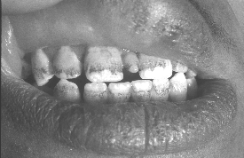
Рисунок 5 К00.10 – сверхкомплектные зубы - мезиодентия
(из Некариозные болезни твердых тканей зубов : учеб.-метод. пособие /П. А. Леус.–
Минск : БГМУ, 2008.– 56 с.)

Клинические проявления
- эстетический недостаток
- признаки воспаления пародонта, связанные с затрудненным очищением зубов
- прикусывание слизистой оболочки (щеки, языка)
- клинические проявления могут отсутствовать

Лечение сверхкомплектных зубов зависит от клинических проявлений
- При отсутствии жалоб и клинических проявлений – рекомендации по гигиене полости рта, динамическое наблюдение.
- При наличии жалоб на эстетический недостаток – комплексный подход: хирургическое, ортодонтическое, ортопедическое лечение.
- При наличии признаков воспаления пародонта – если сверхкомплектный зуб создает факторы, способствующие воспалению пародонта, и их не устранить с помощью индивидуальной и профессиональной гигиены, показано удаление зуба.
- При прикусывании слизистой оболочки – если сошлифивывание в пределах эмали не дает положительного результата, возможна прямая или непрямая реставрация, с изменением формы или удаление зуба.

К00.2 Аномалии размера и формы зубов
К00.20 - макродентия - характеризуется увеличением размера одного или нескольких зубов – большой коронкой и сужающимся корнем.
Лечение макродентии, при наличии жалоб на эстетический недостаток, очень проблематично, требуется комплексный подход: хирургическое, ортодонтическое, ортопедическое лечение.

К00.21 - микродентия - характеризуется уменьшением размеров одного или нескольких зубов. Зубы при такой патологии часто имеют форму конуса (рисунок 6).
Лечение по эстетическим показаниям, чаще прямая реставрация (без препарирования) (рисунок 7) или непрямая реставрация.
Этапы прямой реставрации при эстетическом восстановлении микродентии методом прямой реставрации:
1) обезболивание (обычно не требуется)
2) изоляция (коффердам)
3) очищение поверхности зуба безфтористой пастой
4) этапы препарирования – требуется снять пелликулу с поверхности эмали для лучшей работы адгезивной системы - желтым алмазным бором или финиром соответствующей формы обрабатывают все поверхности зуба, препарирования эмали не требуется, только в том случае, если зуб развернут или выступает из дуги. Но в этом случае, требуется получить отказ пациента от ортодонтического лечения.
5) этапы пломбирования (зависят от выбора пломбировочного материала и адгезивной системы) – восстановление правильной анатомической формы и цвета зуба фотополимером.
6) этапы обработки реставрации: предварительная обработка, шлифование, полирование

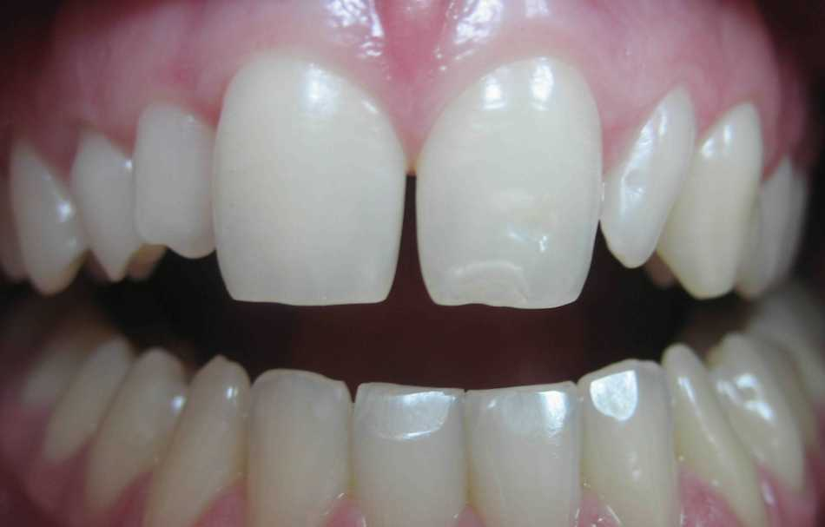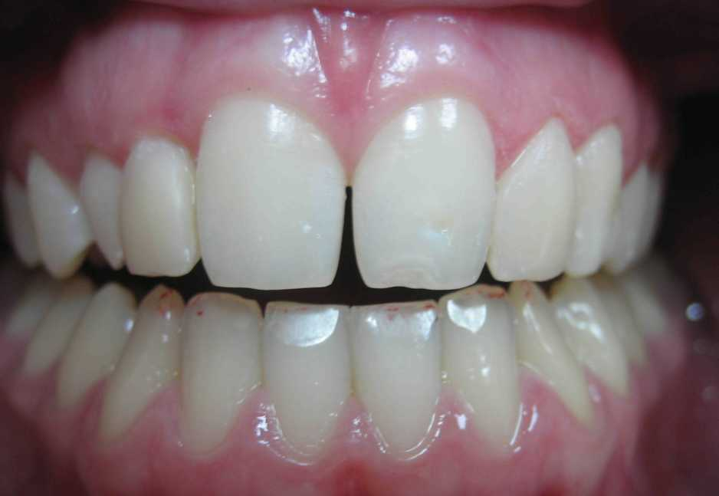
Рисунок 6 К00.21 – микродентия 1.2, 2.2 Рисунок 7 Результат прямой реставрации 1.2, 2.2
(Фото Н.Е. Меркуловой) (Фото и работа Н.Е. Меркуловой)

К00.22 - сращение - вид аномалии, при которой два полностью сформировавшихся соседних зуба соединяются цементом. Сращение бывает тотальным или частичным с вовлечением в процесс эмали и дентина двух и более зубов (18).
К00.23 - слияние (синодентия) и раздвоение (шизодентия) - в результате слияния двух зубных зачатков может образоваться структура, состоящая из двух зубов, слияние может быть на протяжении всей длины зуба или только корней (в случаях слияния корней аномалия называется геминацией); раздвоение – характеризуется разделением одного зубного зачатка на два, при этом количество зубов в зубном ряду нормальное, хотя раздвоенный зуб имеет размеры, превышающие нормальные (18) (рисунок 8).
Лечение аномалий в виде сращения, слияния или раздвоения, при наличии жалоб на эстетический недостаток, представляет непростую задачу - требуется комплексный подход: хирургическое, ортодонтическое, ортопедическое лечение.

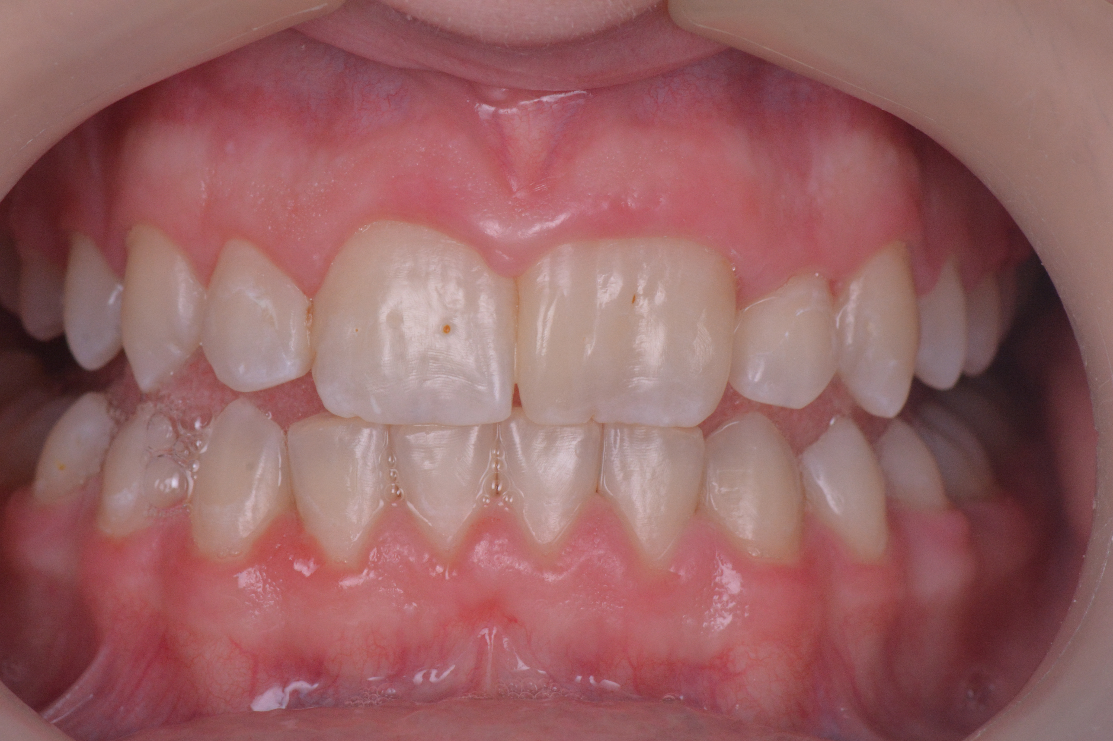
Рисунок 8 Раздвоение центральных резцов верхней челюсти (Фото Н.Е. Меркуловой)

К00.24 - выпячивание зубов (добавочные окклюзионные бугорки) - выпячивание зубов (дентальная эвагинация, бугорчатый выступ, когтевидный бугорок, премоляр Леонга, окклюзионная эмалевая жемчужина) проявляется в виде дополнительного бугорка, который выступает из коронки зуба. Такой бугорок состоит из эмали и дентина. Его размер, структура и местоположение широко варьируются. По форме он может быть роговым, коническим или пирамидальным.
Лечение требуется при травме слизистой оболочки в процессе жевания или эстетическом недостатке – сошлифовывание бугорка, прямая реставрация.

К00.25 - инвагинированный зуб (зуб в зубе) (дилатированная одонтома) - инвагинированный зуб («зуб в зубе») появляется в результате впадения эмали внутрь зубной коронки.
Жалобы, как правило, отсутствуют, зуб может немного отличаться по размеру и форме от симметричного, часто выявляется случайно. При отсутствии жалоб лечения не требуется. Большие сложности могут возникать при необходимости лечения осложненного кариеса такого зуба. Требуется тщательное изучение рентгенологических снимков до начала инструментальной обработки канала (каналов) (рисунок 9).
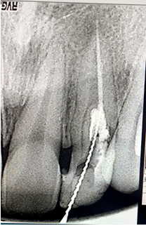
Рисунок 9 Радиовизиограмма неудачного эндодонтического лечения 2.2
(инвагинированный зуб) (Фото Н.Е. Меркуловой – рентгенологическая находка)
К00.26 - премоляризация
К00.27 - аномальные бугорки и эмалевые жемчужины (адамантома) - аномальные бугорки и эмалевые жемчужины (адамантома) (гиперплазия) это избыточное образование тканей при его развитии, обычно округлой формы, напоминающей каплю, размером от 1 мм до 4 мм (рисунок 10).
По локализации выделяют 3 типа поражений:
- корневые
- пришеечные
- коронковые
На основании микроскопических исследований:
1) истинно эмалевые капли
2) эмалево-дентинные капли
3) эмалево-дентинные с пульпой (могут быть связаны с полостью зуба)
4) капли Родригес-Понти – маленькие эмалевые узелки в периодонте
5) внутризубные эмалевые капли, включенные в дентин коронки или корня (18).
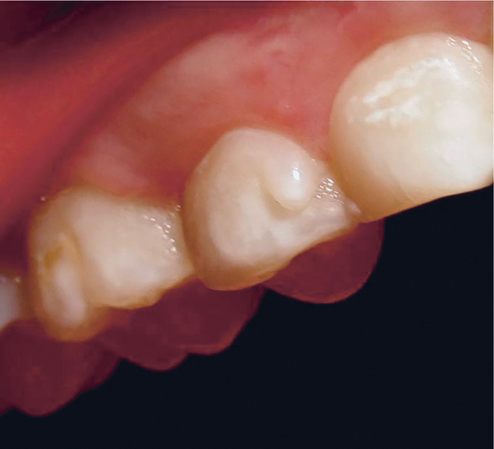
Рисунок 10 Эмалевая жемчужина 1.5
(из Терапевтическая стоматология Д.А. Трунин, М.А. Постников, С.Е. Чигарина и др., 2023)

Клинически проявляются редко, в основном, если оказывают давление на десневой край, чаще выявляются случайно.
Лечению подлежат только пришеечные капли – сошлифовать, заполировать, местная реминерализующая терапия (18).

К00.28 - бычий зуб (тауродонтизм) проявляется в виде увеличенной полости зуба. Основание пульпы смещается ближе к верхушке зуба, сужение на уровне цементно-эмалевого соединения отсутствует (рисунок 11).
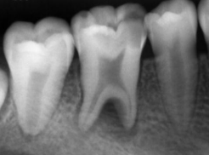
Рисунок 11 К00.28 - бычий зуб (тауродонтизм) 4.6 (из OLGU SUNUMU Bilateral Mezo-Taurodontik Dişlerin Endodontik Tedavisi: Olgu Sunumu, Büşra Muslu Dinç, Enes Mustafa Aşar, Gül Tosun Selcuk Dent J, 2022; 9: 255-259)
Практическая работа – выявление аномалий размера и формы по представленным фотографиям, составление плана лечения.

Вопросы для подготовки к следующему занятию по теме: «Флюороз»
- Распространённость, этиология и классификация флюороза
- Клиника, диагностика, дифференциальная диагностика и лечение флюороза

Тема практического занятия: Флюороз

Цели занятия: изучить распространённость, этиологию, особенности клиники, диагностики, дифференциальной диагностики и лечения флюороза

Учебная карта занятия:
- Преподаватель озвучивает тему занятия, интересуется, имеются ли вопросы у обучающихся по данной теме, знакомит с планом занятия.
- Письменный контроль по теме занятия.
- Устный разбор вопросов по теме занятия.
- Распространённость, этиология и классификация флюороза
- Клиника, диагностика, дифференциальная диагностика и лечение флюороза
- Практическая работа: закрепление теоретических знаний.
- Подведение итогов занятия: разбор письменного задания, ответы на вопросы.

К00.30 - эндемическая (флюорозная) крапчатость эмали (флюороз зубов) - эндемическое заболевание, обусловленное интоксикацией фтором в результате потребления питьевой воды с его повышенным содержанием (10).
В патогенезе - токсическое действие фтора на энамелобласты в период развития зубного эпителиального органа, приводящее к неправильному формированию эмали. Предполагают, что фтор, являясь ферментным ядом, снижает активность фосфатазы, в результате чего нарушается минерализация эмали.
Оптимальное содержание фтора в питьевой воде - 1 мг/л.
В местах с жарким климатом может наблюдаться выраженный флюороз зубов при умеренном содержании фтора в питьевой воде (0,5-0,7 мг/л). Это связано с повышенным введением воды в организм.
На территории России флюороз встречается во Владимирской, Московской (Коломна, Красногорск, др.), Нижегородской, Пензенской, Рязанская, Тверской, Тамбовской областях, в Республиках Тыва, Удмуртия, Хакассия, Чувашской Республике.

Гистологические изменения в эмали при флюорозе
Резко выражены полосы Гунтера — Шрегера, которые дугообразно изгибаются и доходят до эмали, хорошо видны линии Ретциуса. Поверхность эмали наряду с ровными очертаниями имеет отдельные выпуклости и впадины.
Дентиноэмалевое соединение зубчатой формы.
Поверхностный слой эмали имеет муаровый рисунок, что обусловлено увеличением межпризменных пространств за счет частичной резорбции эмалевых призм, зонами гипо- и гиперминерализации.
На участке пятен флюороза отчетливо выявлено снижение плотности, что указывает на уменьшение минерализации, это объясняет причину пигментации эмали. Происходит это за счет проникновения красящих веществ в участки эмали с повышенной проницаемостью.

Согласно классификации ВОЗ, существует пять степеней выраженности флюороза:
• I - очень легкая, когда нормальный цвет эмали практически не изменен;
• II - легкая, когда элементы поражения в виде полосок и пятен белого цвета занимают менее 25% площади коронки зуба;
• III - умеренная, когда полоски и пятна занимают менее 50% поверхности коронки зуба;
• IV - средней тяжести, когда отмечается коричневое окрашивание коронок зубов;
• V - тяжелая, когда на фоне коричневого окрашивания имеются очаги разрушения эмали в виде ямок и эрозий (18)

Наибольшей популярностью пользуется классификация флюороза, предложенная В.К. Патрикеевым (1956):
1. Штриховая форма – слабозаметные меловидные полоски
2. Пятнистая форма – меловидные пятна
3. Меловидно-крапчатая форма – точечные дефекты на фоне меловидной эмали
4. Эрозивная форма – изменение цвета, участки поврежденной эмали, возможно обнажение дентина
5. Деструктивная форма – поражение эмали и дентина, изменение формы коронок, стирание.

Клиника штриховой и пятнистой форм флюороза (рисунок 12, 13)
Жалобы: на эстетический недостаток в виде пятен на зубах.
Анамнез заболевания: зубы прорезались с пятнами.
Анамнез жизни: пациент жил в местности с повышенным содержанием фтора в питьевой воде.
Объективные данные: все зубы с матовым меловидным оттенком, на различных поверхностях большинства зубов определяются множественные белые или пигметированные пятна (или пятна в виде горизонтальной исчерченности – при штриховой форме).
Зондирование, перкуссия безболезненные. Термопроба отрицательная.
При витальном окрашивании – отсутствие окрашивания пятен.

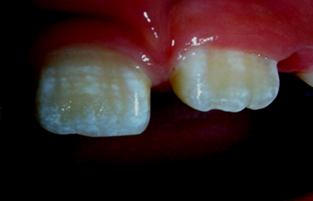
Рисунок 12 Флюороз, штриховая форма
(из Терапевтическая стоматология Д.А. Трунин, М.А. Постников, С.Е. Чигарина и др., 2023)

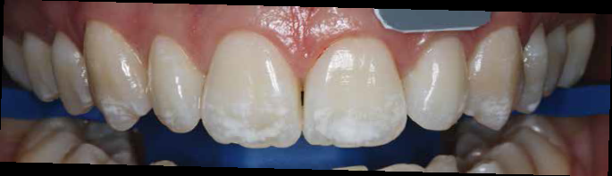
Рисунок 13 Флюороз, пятнистая форма (из Icon smooth surface Case Reports)

Клиника меловидно-крапчатой формы флюороза (рисунок 14)
Жалобы: на эстетический недостаток в виде пятен и дефектов на зубах.
Анамнез заболевания: зубы прорезались с пятнами и дефектами.
Анамнез жизни: пациент жил в местности с повышенным содержанием фтора в питьевой воде.
Объективные данные: все зубы с матовым меловидным оттенком, на различных поверхностях большинства зубов определяются множественные белые или пигметированные пятна и точечные дефекты эмали.
Зондирование в области дефектов безболезненное, перкуссия безболезненная. Термопроба отрицательная. При витальном окрашивании – отсутствие окрашивания пятен.

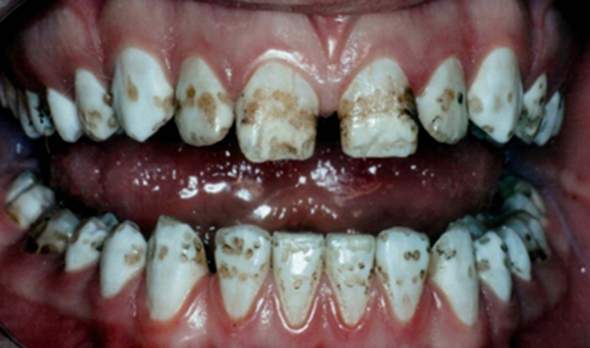
Рисунок 14 Флюороз, меловидно-крапчатая форма
(из Терапевтическая стоматология Д.А. Трунин, М.А. Постников, С.Е. Чигарина и др., 2023)

Клиника эрозивной формы флюороза (рисунок 15)
Жалобы: на эстетический недостаток в виде пятен и дефектов на зубах.
Анамнез заболевания: зубы прорезались с пятнами и дефектами.
Анамнез жизни: пациент жил в местности с повышенным содержанием фтора в питьевой воде.
Объективные данные: все зубы с матовым меловидным оттенком, на различных поверхностях большинства зубов определяются множественные белые или пигметированные пятна и дефекты различной формы и размера в пределах эмали, местами поверхностных слоев дентина.
Зондирование в области дефектов чаще безболезненное, перкуссия безболезненная. Термопроба чаще отрицательная, может быть положительной, кратковременной в области поражения дентина при наличии дополнительных сколов или присоединении кариеса.

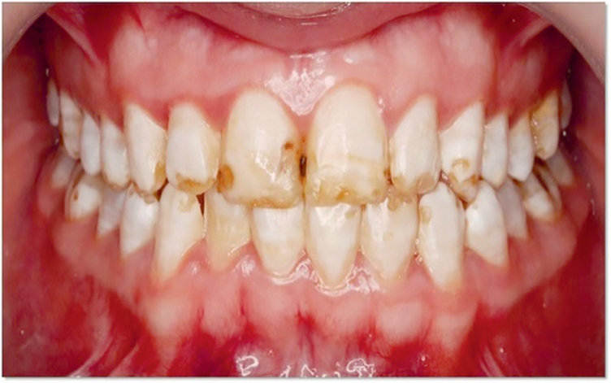
Рисунок 15 Флюороз, эрозивная форма
(из Терапевтическая стоматология Д.А. Трунин, М.А. Постников, С.Е. Чигарина и др., 2023)

Клиника деструктивной формы флюороза
Жалобы: на эстетический недостаток в виде дефектов на зубах, постепенное разрушение и стирание зубов.
Анамнез заболевания: зубы прорезались с пятнами и дефектами.
Анамнез жизни: пациент жил в местности с повышенным содержанием фтора в питьевой воде.
Объективные данные: все зубы с матовым меловидным оттенком, на различных поверхностях большинства зубов определяются множественные дефекты различной формы и размера в пределах дентина, сколы эмали, стирание режущих краев резцов, бугров жевательных зубов.
Зондирование в области дефектов чаще безболезненное, при глубоких дефектах может быть болезненным, перкуссия безболезненная. Термопроба чаще отрицательная, может быть положительной, кратковременной в области сколов или участках присоединения кариеса.

Дифференциальная диагностика штриховой и пятнистой формы флюороза
с кариесом эмали
Флюороз проявляется с момента прорезывания зубов, поэтому данные анамнеза заболевания, о том, что зуб прорезался здоровым, а пятно появилось недавно, говорят о кариесе эмали, при флюорозе зубы прорезываются уже с пятнами.
Данные анамнеза жизни о том, что пациент жил в местности с повышенным содержанием фтора в питьевой воде, будут иметь диагностическое значение.
При флюорозе, в отличие от кариеса эмали, поражается большинство или все зубы, на различных поверхностях. Локализация пятен при кариесе эмали соответствует классификации Блэка, и связана с участками, благоприятными для фиксации и созревания зубной бляшки.
Окончательным диагностическим методом, дифференцирующим кариозное и некариозное поражение эмали, является метод витального окрашивания, при кариесе происходит окрашивание деминерализованного очага эмали.

Дифференциальная диагностика штриховой и пятнистой формы флюороза с системной гипоплазией эмали
Нарушения формирования зубов К00.4 (пятнистая форма системной гипоплазии) проявляется также с момента прорезывания зубов.
Данные анамнеза жизни о том, что пациент жил в местности с повышенным содержанием фтора в питьевой воде, будут иметь диагностическое значение.
Для нарушения формирования зубов (пятнистой формы системной гипоплазии) характерно симметричное поражение зубов, в основном вестибулярной поверхности, формирующихся и прорезывающихся в один период, ссимметричное расположение и форма пятен, при флюорозе поражается большинство или все зубы, на различных поверхностях, зубы имеют матовый, меловидный оттенок.

Дифференциальная диагностика штриховой и пятнистой формы флюороза
с местной гипоплазией эмали
Данные анамнеза жизни о том, что пациент жил в местности с повышенным содержанием фтора в питьевой воде, будут иметь диагностическое значение.
Для местной гипоплазии характерно наличие белого или пигментированного пятна в любом месте вестибулярной поверхности одного зуба (редко двух, рядом стоящих зубов), при флюорозе поражается большинство или все зубы, на различных поверхностях, зубы имеют матовый, меловидный оттенок.

Дифференциальная диагностика пятнистых форм некариозных поражений представлена в таблице 11, дифференциальная диагностика нарушений формирования зубов, проявляющихся дефектами эмали и дентина представлена в таблице 12.

Таблица 11. Дифференциальная диагностика пятнистых форм некариозных поражений
Диагноз | Общие признаки | Отличия
Кариес эмали | Пятно на поверхности эмали | Могут быть боли от сладкого, кислого. Пятно в типичной для кариеса локализации появилось после прорезывания.  Окрашивается метиленовым синим.
Приостано  вившийся кариес | Пятно на поверхности эмали | Пигментированное (черное) пятно на эмали появилось после прорезывания, существует длительное время без каких-либо жалоб и динамических изменений.
Флюороз (штриховая, пятнистая форма) | Пятна на поверхности эмали | Зубы прорезались с пятнами. Жил в местности с повышенным содержанием фтора в питьевой воде. Множественные пятна на всех зубах, на различных поверхностях, зубы меловидные, матовые, пятна не окрашиваются метиленовым синим.
Системная гипоплазия (пятнистая форма) | Пятна на поверхности эмали | Зубы прорезались с пятнами. Не жил в местности с  повышенным содержанием фтора. Симметричные пятна на зубах, прорезывающихся в один период, не окрашиваются метиленовым синим.
Местная гипоплазия | Пятно на поверхности эмали | Зуб прорезался с пятном. Не жил в местности с повышенным содержанием фтора. Белое или пигментированное пятно в любом месте вестибулярной поверхности одного зуба.

Таблица 12. Дифференциальная диагностика нарушений формирования зубов, проявляющихся дефектами эмали и дентина
Диагноз | Общие признаки | Отличия
Кариес эмали (шероховатость эмали) | Дефект на поверхности эмали | Могут быть боли от сладкого, кислого. Дефект в типичной для кариеса локализации появился после  прорезывания, окрашивается метиленовым синим.
Кариес дентина | Дефект на поверхности зуба | Могут быть боли от температурных раздражителей.  Дефект в пределах дентина в виде полости.  Может быть болезненное зондирование и термопроба.
Флюороз (меловидно-крапчатая, эрозивная, деструктивная форма) | Дефекты на матовой поверхности эмали | Зубы прорезались с дефектами. Жил в местности с  повышенным содержанием фтора в питьевой воде.  Множественные пятна и дефекты эмали или  дентина на всех зубах, на различных поверхностях,  зубы меловидные, матовые.
Системная гипоплазия (эрозивная и смешанная форма | Дефекты на поверхности эмали | Зубы прорезались с дефектами. Не жил в местности с повышенным содержанием фтора.  Симметричные дефекты в пределах эмали на зубах,  прорезывающихся в один период, эмаль плотная.
Местная гипоплазия | Дефект на поверхности зуба | Зуб прорезался с дефектом. Не жил в местности с повышенным содержанием фтора. Дефект эмали или дентина в любом месте вестибулярной поверхности одного зуба, ткани зуба плотные.
Продолжение таблицы 12.
Наследственные нарушения | Дефекты на поверхности зубов | Не жил в местности с повышенным содержанием фтора, у родственников имеется аналогичная патология зубов. Зубы с вертикальными бороздками или дефектами эмали  и дентина коричневого цвета вблизи режущего края на большинстве зубов, несимметричные.

Лечение штриховой и пятнистой формы флюороза

1. Обучение гигиене полости рта, контролируемая чистка, профессиональная гигиена полости рта.
2. Комплексная реминерализующая терапия:
Общая реминерализующая терапия : 3 курса в год по 1 месяцу
1) глицерофосфат кальция таблетки
2) «Кламин» по 1 таб. в день в течении 30 дней
3) поливитамины: Комплевит, Дуовит в течении 30 дней
Местная реминерализующая терапия:
1) аппликации кальций- и фосфатсодержащих растворов, гелей
2) электрофорез раствора глицерофосфата кальция 2,5% 10 сеансов по 15 мин через день
3) применение фтористых препаратов (Флюор-протектор, Би-флюорид, Флюокал и др.) при появлении кариозных поражений.
3. Химическое отбеливание зубов (после 18 лет) при отсутствии противопоказаний.
4. ICON
5. При неэффективности отбеливания и ICON – непрямая реставрация.
Результат лечения с применением ICON представлен на рисунках 16а, 16б.

а

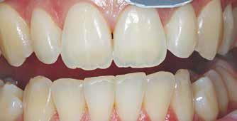 б
Рисунок 16 Пятнистая форма флюороза до лечения (а) и после лечения ICON (б)
(из Icon smooth surface Case Reports)

Лечение меловидно-крапчатой, эрозивной и деструктивной форм флюороза
1. Обучение гигиене полости рта, контролируемая чистка, профессиональная гигиена полости рта.
2. Комплексная реминерализующая терапия (по Федорову):
1) Общая ремтерапия:
- глицерофосфат кальция в таблетках
- таблетки Кламина (по 1 таблетке в течении 30 дней)
- поливитамины - курс 30 дней, соответственно инструкции
Общая ремтерапия - назначается 3 курса в год по 1 месяцу
2) Местная ремтерапия:
- кальций- и фосфатсодержащие растворы, гели в виде аппликаций или в каппу
- электрофорез раствора глицерофосфата кальция 2,5% 10 сеансов по 15 мин через день
- препараты фтора (Флюор-протектор, Би-флюорид, Флюокал и др.) после курса кальций и фосфатсодержащих препаратов.
3. ICON
4. При неэффективности ICON – непрямая реставрация, до 18 лет восстановление СИЦ, компомерами, фотополимерами с минимальным препарированием измененных тканей)
Результат лечения с применением ICON представлен на рисунках 17а, 17б.
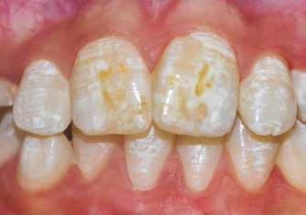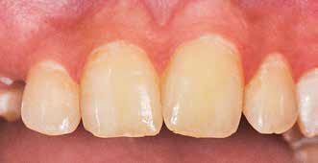
а) б)
Рисунок 17 Меловидно-крапчатая форма флюороза до лечения (а) и после лечения ICON (б)
(из Icon smooth surface Case Reports)

Практическая работа – индивидуальное решение ситуационных задач, предоставленных преподавателем.

Вопросы для подготовки к следующему занятию по теме: «Нарушение формирования зубов»
1. Клиника, диагностика, дифференциальная диагностика нарушений формирования зубов.
2. Лечение различных форм гипоплазии зубов.

Тема практического занятия: Нарушение формирования зубов

Цели занятия: изучить этиологию, особенности клиники, диагностики, дифференциальной диагностики и лечения нарушений формирования зубов.

Учебная карта занятия:
- Преподаватель озвучивает тему занятия, интересуется, имеются ли вопросы у обучающихся по данной теме, знакомит с планом занятия.
- Письменный контроль по теме занятия.
- Устный разбор вопросов по теме занятия.

- Классификация нарушений формирования зубов, гипоплазии эмали.
- Клиника, диагностика, дифференциальная диагностика гипоплазии эмали.
- Лечение различных форм гипоплазии

4. Практическая работа: закрепление теоретических знаний.
- Подведение итогов занятия: разбор письменного задания, ответы на вопросы.

К00.4 Нарушения формирования зубов
К00.40 - гипоплазия эмали
К00. 41 - перинатальная гипоплазия эмали
К00.42 - неонатальная гипоплазия эмали
К00.43 - аплазия и гипоплазия цемента
К00.44. - дилацеразия (трещины эмали )
К00.45 - одонтодисплазия (региональная одонтодисплазия)
К00.46 - зуб Тернера
К00.48 - другие уточненные нарушения формирования зубов
К00.49 - нарушения формирования зубов неуточненные (1,2)

К00.40 Гипоплазия эмали зубов
1. Системная гипоплазия – возникает в группе зубов, формирующихся в один и тот же период
- системная гипоплазия временных зубов
- системная гипоплазия постоянных зубов
2. Местная гипоплазия – возникает на одном или двух рядом стоящих зубах
- местная гипоплазия временных зубов (редко)
- местная гипоплазия постоянных зубов (16).

Причины системной гипоплазии временных зубов
- болезни матери во время беременности, приводящие к нарушению обмена веществ: краснуха, токсоплазмоз, токсикоз
- недостаточное или неполноценное питание во время беременности
- резус-конфликт матери и плода
- врожденная аллергия
- родовая травма
- родовая асфиксия
- поражение ЦНС

Причины системной гипоплазии постоянных зубов
Заболевания детей в период формирования и минерализации постоянных зубов – от 2 месяца до 2,5 – 3 лет (в основном со второго по девятый месяц жизни):
- рахит
- острые инфекционные заболевания
- заболевания ЖКТ
- токсическая диспепсия
- алиментарная дистрофия
- эндокринные заболевания
- врожденный сифилис
- заболевания ЦНС
Заболевания матери во время беременности не являются причиной системной гипоплазии постоянных зубов.

Гистологические изменения твердых тканей при гипоплазии эмали
На участке поражения эмали и вблизи него выявляются расширенные линии Ретциуса, что свидетельствует о нарушении минерализации эмали, нарушено направление эмалевых призм. При тяжелых формах СГ выражена спиралевидная изогнутость эмалевых призм, неравномерная ширина межпризменных пространств, различная минерализация отдельных участков эмали, большое количество эмалевых пластинок.
В структуре дентина: нарушение хода и ширины дентинных трубочек, просвет часто расширен; большое количество интерглобулярного дентина, количество коллагеновых волокон увеличено, кристаллов гидроксиаппатита меньше, расположены беспорядочно. Усиленное отложение заместительного дентина.

Клинические формы системной гипоплазии
1. Пятнистая форма – дефекты эмали в виде пятен белого цвета (или пигментированных), с четкими границами, блестящей поверхностью, без нарушения целостности эмали, на одном уровне симметрично расположенных коронок зубов, прорезывающихся в один период. Симметричность наблюдается в расположении, форме и размерах (встречается у 46,8%).
2. Эрозивная форма – дефекты эмали вестибулярной поверхности коронок симметричных зубов (буграх жевательных зубов), прорезывающихся в один период. Дефекты могут иметь округлую форму, наблюдается симметричность расположения, размера и формы дефектов (встречается у 27,3% обследованных).
3. Бороздчатая форма – дефекты эмали в виде бороздчатых углубленийна вестибулярной поверхности коронок симметричных зубов, прорезывающихся в один период. Борозды различной ширины и глубины, параллельно режущему краю, на дне бороздок слой эмали истончен или отсутствует. Наблюдается симметричность уровня расположения борозд на вестибулярной поверхности, их размера и формы, может рассматриваться, как разновидность эрозивной формы (5,2%).
4. Смешенная форма – дефекты эмали в виде белых (пигментированных) пятен и эрозий на вестибулярной поверхности (буграх) симметрично расположенных зубов (20,7%).

Клиника системной гипоплазии

К00.40 Гипоплазия эмали (пятнистая форма системной гипоплазии)
Жалобы: на эстетический недостаток в виде пятен белого, желтоватого или коричневого цвета на нескольких зубах.
Анамнез заболевания: зубы прорезались с пятнами, может с годами изменился цвет.
Анамнез жизни: в детском возрасте (особенно в первый год жизни) были заболевания, которые могли повлиять на обмен веществ и минерализацию зачатков зубов.
Объективные данные: белые или пигментированные пятна на вестибулярной поверхности зубов (на буграх жевательных зубов), формирующихся и прорезывающихся в один период. Пятна симметричные по форме, размеру и расположению, эмаль в области пятен плотная, гладкая, блестящая (рисунок 18).Зондирование, перкуссия безболезненные. Термопроба отрицательная. При витальном окрашивании – отсутствие окрашивания пятен.
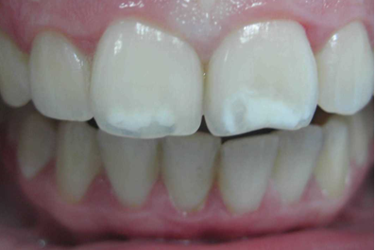
Рисунок 18 Пятнистая форма системной гипоплазии (Фото Н.Е. Меркуловой)

К00.40 Гипоплазия эмали (эрозивная форма системной гипоплазии)
Жалобы: на эстетический недостаток в виде дефектов эмали на нескольких зубах.
Анамнез заболевания: зубы прорезались с дефектами.
Анамнез жизни: в детском возрасте (особенно в первый год жизни) были заболевания, которые могли повлиять на обмен веществ и минерализацию зачатков зубов.
Объективные данные: дефекты в пределах эмали на вестибулярной поверхности зубов (на буграх жевательных зубов), формирующихся и прорезывающихся в один период. Дефекты симметричные по форме, размеру и расположению, эмаль в области дефектов плотная, гладкая, блестящая (рисунок 19). Зондирование, перкуссия безболезненные. Термопроба отрицательная. При витальном окрашивании – отсутствие окрашивания в области дефектов.
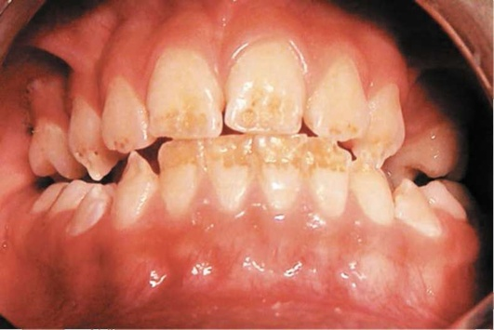
Рисунок 19 Эрозивная форма системной гипоплазии
(из Терапевтическая стоматология : учебник / О. О. Янушевич, Ю. М. Максимовский, Л. Н. Максимовская, Л. Ю. Орехова, 2023)

К00.40 Гипоплазия эмали (бороздчатая форма системной гипоплазии)
Жалобы: на эстетический недостаток в виде дефектов эмали на нескольких зубах.
Анамнез заболевания: зубы прорезались с дефектами.
Анамнез жизни: в детском возрасте (особенно в первый год жизни) были заболевания, которые могли повлиять на обмен веществ и минерализацию зачатков зубов.
Объективные данные: дефекты в пределах эмали на вестибулярной поверхности зубов, формирующихся и прорезывающихся в один период, в виде бороздки.
Эмаль в области дефектов плотная, гладкая, блестящая.
Зондирование, перкуссия безболезненные. Термопроба отрицательная.
При витальном окрашивании – отсутствие окрашивания в области дефектов.

К00.40 Гипоплазия эмали (смешенная форма системной гипоплазии)
Жалобы: на эстетический недостаток в виде дефектов и пятен на нескольких зубах.
Анамнез заболевания: зубы прорезались с дефектами и пятнами.
Анамнез жизни: в детском возрасте (особенно в первый год жизни) были заболевания, которые могли повлиять на обмен веществ и минерализацию зачатков зубов.
Объективные данные: пятна белые или пигментированные и дефекты в пределах эмали на вестибулярной поверхности зубов (на буграх жевательных зубов), формирующихся и прорезывающихся в один период. Пятна и дефекты симметричные по форме, размеру и расположению, эмаль в области дефектов плотная, гладкая, блестящая.
Зондирование, перкуссия безболезненные. Термопроба отрицательная.
При витальном окрашивании – отсутствие окрашивания в области дефектов.
Дифференциальная диагностика пятнистых форм некариозных поражений представлена в таблице 13, нарушений формирования зубов, проявляющихся дефектами эмали и дентина – в таблице 14.

Таблица 13. Дифференциальная диагностика пятнистых форм некариозных поражений
Диагноз | Общие признаки | Отличия
Кариес эмали | Пятно на поверхности эмали | Могут быть боли от сладкого, кислого. Пятно в типичной для кариеса локализации появилось после прорезывания.Окрашивается метиленовым синим.
Приостановив  шийся кариес | Пятно на поверхности эмали | Пигментированное (черное) пятно на эмали появилось после прорезывания, существует длительное время без каких-либо жалоб и динамических изменений.
Флюороз (штриховая, пятнистая форма) | Пятна на поверхности эмали | Зубы прорезались с пятнами. Жил в местности с повышенным содержанием фтора в питьевой воде. Множественные пятна на всех зубах, на различных поверхностях, зубы меловидные, матовые, пятна не окрашиваются метиленовым синим.
Системная гипоплазия (пятнистая форма) | Пятна на поверхности эмали | Зубы прорезались с пятнами. Не жил в местности с  повышенным содержанием фтора. Симметричные пятна на зубах, прорезывающихся в один период, не окрашиваются метиленовым синим.
Местная гипоплазия | Пятно на поверхности эмали | Зуб прорезался с пятном. Не жил в местности с повышенным содержанием фтора. Белое или пигментированное пятно в любом месте вестибулярной поверхности одного зуба.
Наследственные нарушения | Дефекты на поверхности зубов | Не жил в местности с повышенным содержанием фтора, у родственников имеется аналогичная патология зубов. Зубы с вертикальными бороздками или дефектами эмали  и дентина коричневого цвета вблизи режущего края на большинстве зубов, несимметричные.
Таблица 14. Дифференциальная диагностика нарушений формирования зубов, проявляющихся дефектами эмали и дентина
Диагноз | Общие признаки | Отличия
Кариес эмали (шероховатость эмали) | Дефект на поверхности эмали | Могут быть боли от сладкого, кислого. Дефект в типичной для кариеса локализации появился после  прорезывания, окрашивается метиленовым синим.
Кариес дентина | Дефект на поверхности зуба | Могут быть боли от температурных раздражителей.  Дефект в пределах дентина в виде полости.  Может быть болезненное зондирование и термопроба.
Флюороз (меловидно-крапчатая, эрозивная, деструктивная форма) | Дефекты на матовой поверхности эмали | Зубы прорезались с дефектами. Жил в местности с  повышенным содержанием фтора в питьевой воде.  Множественные пятна и дефекты эмали или  дентина на всех зубах, на различных поверхностях,  зубы меловидные, матовые.
Системная гипоплазия (эрозивная и смешанная форма | Дефекты на поверхности эмали | Зубы прорезались с дефектами. Не жил в местности с повышенным содержанием фтора.  Симметричные дефекты в пределах эмали на зубах,  прорезывающихся в один период, эмаль плотная.
Местная гипоплазия | Дефект на поверхности зуба | Зуб прорезался с дефектом. Не жил в местности с повышенным содержанием фтора. Дефект эмали или дентина в любом месте вестибулярной поверхности одного зуба, ткани зуба плотные.
Наследственные нарушения | Дефекты на поверхности зубов | Не жил в местности с повышенным содержанием фтора, у родственников имеется аналогичная патология зубов. Зубы с вертикальными бороздками или дефектами эмали  и дентина коричневого цвета вблизи режущего края на большинстве зубов, несимметричные.

Лечение пятнистой формы системной гипоплазии

1. Обучение гигиене полости рта, контролируемая чистка, профессиональная гигиена полости рта.
2. Комплексная реминерализующая терапия (по Федорову):
1) Общая ремтерапия:
- глицерофосфат кальция в таблетках
- таблетки Кламина (по 1 таблетке в течении 30 дней)
- поливитамины - курс 30 дней, соответственно инструкции
Общая ремтерапия - назначается 3 курса в год по 1 месяцу
2) Местная ремтерапия:
- кальций- и фосфатсодержащие растворы, гели в виде аппликаций или в каппу
- электрофорез раствора глицерофосфата кальция 2,5% 10 сеансов по 15 мин через день
- препараты фтора (Флюор-протектор, Би-флюорид, Флюокал и др.) после курса кальций и фосфатсодержащих препаратов.
3. Химическое отбеливание зубов (после 18 лет) при отсутствии противопоказаний.
4. ICON
5. При неэффективности отбеливания и ICON – прямая реставрация.
Этапы прямой реставрации при эстетическом восстановлении пятнистой формы системной гипоплазии методом прямой реставрации:
1) обезболивание (обычно не требуется)
2) изоляция (коффердам)
3) очищение поверхности зуба безфтористой пастой
4) этапы препарирования – аккуратное препарирование в пределах эмали, только в области пятна, не должно остаться участков, измененных в цвете. Завершается препарирование созданием скоса и финированием краев.
5) этапы пломбирования (зависят от выбора пломбировочного материала и адгезивной системы) – восстановление правильной анатомической формы и цвета зуба фотополимером.
6) этапы обработки реставрации: предварительная обработка, шлифование, полирование.
Результат лечения пятнистой формы системной гипоплазии методом прямой реставрации представлен на рисунке 19а,б.
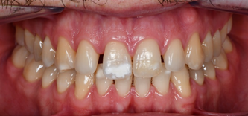 а

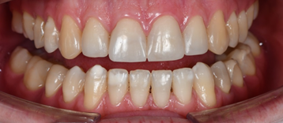 б
Рисунок 19 Пятнистая форма системной гипоплазии до лечения (а) и после лечения методом прямой реставрации фотополимером, с устранением трем и изменением формы зубов 1.3 – 2.3 (б)
(Фото и работа Н.Е. Меркуловой)

Лечение эрозивной, бороздчатой и смешанной формы системной гипоплазии

1. Обучение гигиене полости рта, контролируемая чистка, профессиональная гигиена полости рта.
2. Комплексная реминерализующая терапия (по Федорову):
1) Общая ремтерапия:
- глицерофосфат кальция в таблетках
- таблетки Кламина (по 1 таблетке в течении 30 дней)
- поливитамины - курс 30 дней, соответственно инструкции
Общая ремтерапия - назначается 3 курса в год по 1 месяцу
2) Местная ремтерапия:
- кальций- и фосфатсодержащие растворы, гели в виде аппликаций или в каппу
- электрофорез раствора глицерофосфата кальция 2,5% 10 сеансов по 15 мин через день
- препараты фтора (Флюор-протектор, Би-флюорид, Флюокал и др.) после курса кальций и фосфатсодержащих препаратов.
3. Прямая реставрация, непрямая реставрация.
Этапы прямой реставрации при эстетическом восстановлении эрозивной, бороздчатой и смешанной формы системной гипоплазии методом прямой реставрации:
1) обезболивание (обычно не требуется)
2) изоляция (коффердам)
3) очищение поверхности зуба безфтористой пастой
4) этапы препарирования – аккуратное препарирование в пределах эмали, только в области пятна (при смешанной форме системной гипоплазии), не должно остаться участков, измененных в цвете. В области эрозированных участков эмали, требуется тщательное очищение поверхности от пигментации и пелликулы, без повреждения эмали. Если проводилось иссечение эмали в области пятен, завершается препарирование созданием скоса и финированием краев.
5) этапы пломбирования (зависят от выбора пломбировочного материала и адгезивной системы) – восстановление правильной анатомической формы и цвета зуба фотополимером.
6) этапы обработки реставрации: предварительная обработка, шлифование, полирование.
Результат лечения бороздчатой формы системной гипоплазии методом прямой реставрации представлен на рисунке 20а,б.
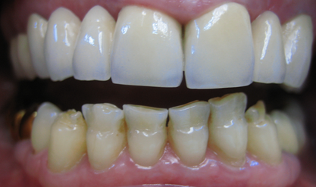 а
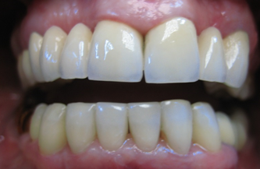 б
Рисунок 20 Бороздчатая форма системной гипоплазии в области 3.3 – 4.3 до лечения (а) и после лечения методом прямой реставрации (Фото и работа Н.Е. Меркуловой)

К00.40 - гипоплазия эмали (местная гипоплазия)
Причины местной гипоплазии постоянных зубов
- травма фолликула при переломе челюсти, при вколоченном и неполном вывихе временного зуба со смещением корня в оральном направлении
- травма фолликула при удалении временного зуба
- воспалительный процесс при периодонтите временного зуба, остеомиелит.

Клиника местной гипоплазии
Жалобы: на эстетический недостаток в виде белого, желтоватого или коричневого пятна или дефекта на одном зубе.
Анамнез заболевания: зуб прорезался с пятном или дефектом.
Анамнез жизни: в детском возрасте могла быть травма или воспалительный процесс в этой области.
Объективные данные: белое или пигментированное пятно (или дефект в пределах эмали, реже в пределах дентина) на вестибулярной поверхности зуба (на буграх премоляров). Ткани зуба в области пятна или дефекта плотные.
Зондирование, перкуссия безболезненные. Термопроба отрицательная.
При витальном окрашивании – отсутствие окрашивания пятна.
Лечение местной гипоплазии
1. Обучение гигиене полости рта, контролируемая чистка, профессиональная гигиена полости рта.
2. Комплексная реминерализующая терапия (подготовительная).
3. Эстетическое восстановление - прямая реставрация или непрямая реставрация.
Этапы прямой реставрации при эстетическом восстановлении местной гипоплазии методом прямой реставрации:
1) обезболивание (обычно не требуется)
2) изоляция (коффердам)
3) очищение поверхности зуба безфтористой пастой
4) этапы препарирования – аккуратное препарирование в пределах эмали, только в области пятна, не должно остаться участков, измененных в цвете. В области эрозированных участков эмали, требуется тщательное очищение поверхности от пигментации и пелликулы, без повреждения эмали. Если проводилось иссечение эмали в области пятна, завершается препарирование созданием скоса и финированием краев.
5) этапы пломбирования (зависят от выбора пломбировочного материала и адгезивной системы) – восстановление правильной анатомической формы и цвета зуба фотополимером.
6) этапы обработки реставрации: предварительная обработка, шлифование, полирование.

А50.51 - резцы Гетчинсона
А50.52 - моляры в виде тутовых ягод
Одной из разновидностей системной гипоплазии являются зубы Гетчинсона, Пфлюгера и Фурнье, коронки которых имеют своеобразную форму.
Зубы Гетчинсона и Фурнье входят в триаду симптомов врожденного сифилиса: паренхиматозный кератит, врожденная глухота и зубы Гетчинсона.
В дальнейшем было установлено, что указанная аномалия может наблюдаться не только при сифилисе.
Зубы Гетчинсона - верхние центральные резцы с отвертко- и бочкообразной коронкой и полулунной вырезкой.
Зубы Фурнье - центральные резцы с отверткообразной коронкой, без полулунной выемки по режущему краю.
Зубы Пфлюгера - первые моляры, размер коронки у которых около шейки больше, чем у жевательной поверхности, а бугорки недоразвиты и, сходясь, придают зубу вид конуса. Развитие зубов также Пфлюгера объясняют действием сифилитической инфекции.

Лечение данных форм нарушений формирования чаще ортопедическое.
Практическая работа – отработка навыка описания системной гипоплазии в медицинской карте по представленным фотографиям.

Вопросы для подготовки к следующему занятию по теме: «Наследственные нарушения структуры зуба. Другие нарушения развития зубов»
- Этиология, клиника, диагностика, дифференциальная диагностика и лечение несовершенного амелогенеза
- Этиология, клиника, диагностика, дифференциальная диагностика и лечение несовершенного дентиногенеза
- Этиология, клиника, диагностика, дифференциальная диагностика и лечение несовершенного одонтогенеза
- Другие нарушения развития зубов

Тема практического занятия: Наследственные нарушения структуры зуба. Другие нарушения развития зубов.

Цели занятия: изучить этиологию, особенности клиники, диагностики, дифференциальной диагностики и лечения наследственных нарушений структуры зуба, других нарушений развития зубов.

Учебная карта занятия:
- Преподаватель озвучивает тему занятия, интересуется, имеются ли вопросы у обучающихся по данной теме, знакомит с планом занятия.
- Письменный контроль по теме занятия.
- Устный разбор вопросов по теме занятия.
- Классификация, клиника, диагностика, дифференциальная диагностика и лечение несовершенного амелогенеза
- Клиника, диагностика, дифференциальная диагностика и лечение несовершенного дентиногенеза
- Клиника, диагностика, дифференциальная диагностика и лечение несовершенного одонтогенеза
- Другие нарушения развития зубов – тетрациклиновые зубы.
4. Практическая работа: закрепление теоретических знаний.
- Подведение итогов занятия: разбор письменного задания, ответы на вопросы.

К00.5 Наследственные нарушения структуры зуба
К00.50 - незавершенный амелогенез
К00.51 - незавершенный дентиногенез
К00.52 - незавершенный одонтогенез
К00.58 - другие наследственные нарушения структуры зуба (дисплазия дентина, раковидные зубы)
К00 59 - наследственные нарушения структуры зуба неуточненные (1, 5).
В классификации М.Л. Грошикова (1985) представлены четыре основные клинические формы наследственного несовершенного амелогенеза:
1) зубы меньшего размера, тремы, эмаль желтого или коричневого цвета
2) форма коронок конусовидная или цилиндрическая, эмаль желто-коричневая, шероховатая, сохранена в виде островков, гиперестезия
3) вертикальные или хаотичные бороздки на поверхности эмали
4) меловидная эмаль, легко откалывается, дентин коричневый.

Клиника различных форм незавершенного амелогенеза (третья форма по классификации М.Л. Грошикова)
Жалобы: на эстетический недостаток.
Анамнез заболевания: зубы прорезались с дефектами.
Анамнез жизни: у родственников есть похожая патология зубов.
Объективные данные: зубы могут отличаться по размеру и форме от нормальных, часто сопровождается патологией прикуса. Дефекты эмали в виде вертикальных или хаотичных бороздок на различных поверхностях зубов, эмаль в области дефектов плотная (рисунок 21).
Зондирование, перкуссия безболезненные. Термопроба отрицательная.

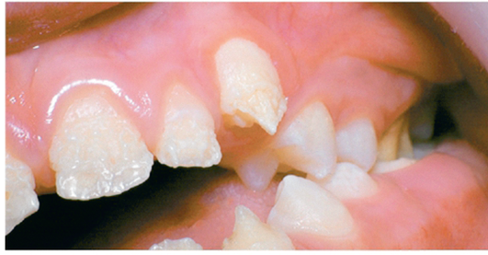
Рисунок 21 Незавершенный амелогенез
(из Терапевтическая стоматология Д.А. Трунин, М.А. Постников, С.Е. Чигарина и др., 2023)

Клиника различных форм незавершенного амелогенеза (четвертая форма по классификации М.Л. Грошикова)
Жалобы: на боли от температурных раздражителей, эстетический недостаток.
Анамнез заболевания: зубы прорезались с дефектами, дефекты постепенно увеличиваются по площади.
Анамнез жизни: у родственников есть похожая патология зубов.
Объективные данные: обширные дефекты эмали и дентина на различных поверхностях зубов, эмаль легко скалывается, дентин пигментированный, может быть размягченным.
Зондирование в области дентина может быть болезненное, перкуссия безболезненные. Термопроба положительная, кратковременная.

Дифференциальная диагностика нарушений формирования зубов, проявляющихся дефектами эмали и дентина, представлена в таблице 15
Таблица 15. Дифференциальная диагностика нарушений формирования зубов, проявляющихся дефектами эмали и дентина
Диагноз | Общие признаки | Отличия
Кариес эмали (шероховатость эмали) | Дефект на поверхности эмали | Могут быть боли от сладкого, кислого. Дефект в типичной для кариеса локализации появился после  прорезывания, окрашивается метиленовым синим.
Кариес дентина | Дефект на поверхности зуба | Могут быть боли от температурных раздражителей.  Дефект в пределах дентина в виде полости.  Может быть болезненное зондирование и термопроба.
Флюороз (меловидно-крапчатая, эрозивная, деструктивная форма) | Дефекты на матовой поверхности эмали | Зубы прорезались с дефектами. Жил в местности с  повышенным содержанием фтора в питьевой воде.  Множественные пятна и дефекты эмали или  дентина на всех зубах, на различных поверхностях,  зубы меловидные, матовые.
Системная гипоплазия (эрозивная и смешанная форма | Дефекты на поверхности эмали | Зубы прорезались с дефектами. Не жил в местности с повышенным содержанием фтора.  Симметричные дефекты в пределах эмали на зубах,  прорезывающихся в один период, эмаль плотная.

Продолжение таблицы 15.
Местная гипоплазия | Дефект на поверхности зуба | Зуб прорезался с дефектом. Не жил в местности с повышенным содержанием фтора. Дефект эмали или дентина в любом месте вестибулярной поверхности одного зуба, ткани зуба плотные.
Наследственные нарушения | Дефекты на поверхности зубов | Не жил в местности с повышенным содержанием фтора, у родственников имеется аналогичная патология зубов. Зубы с вертикальными бороздками или дефектами эмали  и дентина коричневого цвета вблизи режущего края на большинстве зубов, несимметричные.

Лечение незавершенного амелогенеза
1. Обучение гигиене полости рта, контролируемая чистка, профессиональная гигиена полости рта.
2. Комплексная реминерализующая терапия (подготовительная).
3. Эстетическое восстановление - непрямая реставрация (до 18 лет – временное восстановление СИЦ, компомерами, фотополимерами).

Клиника незавершенного дентиногенеза (К00.51)
Жалобы: могут отсутствовать длительное время, затем появляется подвижность зубов.
Анамнез заболевания: если проводилось лечение, чаще без особого эффекта.
Анамнез жизни: у родственников есть похожая патология зубов.
Объективные данные: внешний вид зубов не изменен. Термопроба отрицательная.
На рентгенограмме – аномально короткие корни, непропорциональные размеру коронок.
Лечение незавершенного дентиногенеза:
В зависимости от возраста, степени подвижности – хирургическое, ортопедическое.

Клиника незавершенного одонтогенеза (К00.52) – синдром Стентона-Капдепона
Жалобы: на эстетический недостаток, стирание зубов, боли при жевании в области десны.
Анамнез заболевания: зубы прорезались коричневые, полупрозрачные.
Анамнез жизни: у родственников имеется похожая патология зубов.
Объективные данные: коронки зубов стерты в пределах дентина, в области некоторых зубов стирание до уровня десны, эмаль почти отсутствует, дентин коричневого цвета, полупрозрачный, может просвечивать пульпа (рисунок 22). Зондирование чаще безболезненное, перкуссия безболезненная. Термопроба чаще отрицательная.
На рентгенограмме – корни короче и тоньше нормы, могут быть очаги воспалительной деструкции в области периодонта.
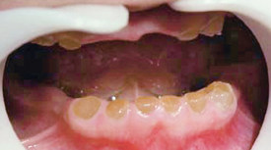
Рисунок 22 Синдром Стентона-Капдепона
(из Терапевтическая стоматология Д.А. Трунин, М.А. Постников, С.Е. Чигарина и др., 2023)
Лечение незавершенного одонтогенеза
В зависимости от степени стирания коронок – хирургическое, ортопедическое.
К00.8 Другие нарушения развития зубов
К00.80 - изменение цвета зубов в процессе формирования вследствие несовместимости групп крови
К00.81 - изменение цвета зубов в процессе формирования вследствие врожденного порока билиарной системы
К00.82 - изменение цвета зубов в процессе формирования вследствие порфирии
К00.83 - изменение цвета зубов в процессе формирования вследствие применения тетрациклина
К00.88 - другие уточненные нарушения развития зубов (3).

Клиника изменения цвета зубов в процессе формирования вследствие применения тетрациклина (К00.83) – «тетрациклиновые зубы»
Жалобы: на эстетический недостаток – темный цвет зубов.
Анамнез заболевания: зубы прорезались темного цвета, с годами изменений не было.
Анамнез жизни: в детстве часто болел, проводилось лечение тетрациклином.
Объективные данные: коронки всех зубов сероватого цвета, у десны более темный серо-коричневый оттенок, у режущего края более светлый (рисунок 23).
Зондирование, перкуссия безболезненны. Термопроба отрицательная.
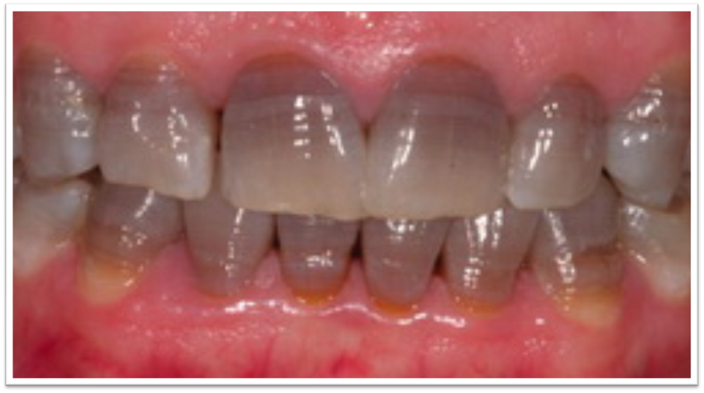
Рисунок 23 Тетрациклиновые зубы
(из Терапевтическая стоматология О. О. Янушевич, Ю. М. Максимовский, Л. Н. Максимовская,
Л. Ю. Орехова, 2023 г.)

Дифференциальная диагностика тетрациклиновых зубов представлена в таблице 16.

Таблица 16. Дифференциальная диагностика тетрациклиновых зубов
Диагноз | Общие признаки | Отличия
Тетрациклиновые зубы | Цвет зубов серо-коричневый | Зубы прорезались темного цвета. В детстве болел,  лечили тетрациклином.
Наследственные нарушения | Цвет зубов желто-коричневый | Зубы прорезались темного цвета. У родственников  имеется аналогичная патология зубов.
Изменения цвета твердых тканей зубов после прорезывания | Цвет зубов темный | Зубы прорезались нормального цвета. Изменение цвета  может быть связано со взаимодействием с металлами,  пигментами табака, пищевыми пигментами и др.

Лечение изменения цвета зубов в процессе формирования вследствие применения тетрациклина (К00.83)
1. Профессиональное отбеливание
2. При неэффективности отбеливания – непрямая реставрация.

Практическая работа – выбор метода лечения по представленным фотографиям, оценка положительных и отрицательных моментов каждого метода.

Вопросы для подготовки к следующему занятию по теме: «Другие болезни твердых тканей зубов: классификация. Повышенное стирание зубов»
- Классификация других болезней твердых тканей зубов.
- Повышенное стирание зубов: этиология, классификация.
- Клиническая картина различных форм повышенного стирания.
- Дифференциальная диагностика повышенного стирания.
- Лечение различных форм повышенного стирания

Тема практического занятия: Другие болезни твердых тканей зубов: классификация. Повышенное стирание зубов

Цели занятия: изучить этиологию, патоморфологические изменения, клинику, диагностику, дифференциальную диагностику и лечение повышенного стирания зубов.

Учебная карта занятия:
- Преподаватель озвучивает тему занятия, интересуется, имеются ли вопросы у обучающихся по данной теме, знакомит с планом занятия.
- Письменный контроль по теме занятия.
- Устный разбор вопросов по теме занятия.
1. Классификация других болезней твердых тканей зубов.
2. Повышенное стирание зубов: этиология, классификация.
3. Клиническая картина различных форм повышенного стирания.
4. Дифференциальная диагностика повышенного стирания.
5. Лечение различных форм повышенного стирания
- Практическая работа: закрепление теоретических знаний.
- Подведение итогов занятия: разбор письменного задания, ответы на вопросы.

К03 Другие болезни твердых тканей зубов
К03.0 Повышенное стирание зубов
К03.1 Сошлифовывание зубов (клиновидный дефект)
К03.2 Эрозия зубов
К03.3. Патологическая резорбция твердых тканей зубов
К03.4 Гиперцементоз
К03.5 Анкилоз зубов
К03.6 Отложения (наросты) на зубах. Зубной камень.
К03.7 Изменение цвета твердых тканей зубов после прорезывания
К03.8 Другие уточненные болезни твердых тканей зубов. Облученная эмаль. Чувствительный дентин
К03.9 Болезнь твердых тканей зубов неуточненная

Классификация некариозных поражений (Патрикеев В.К., 1968)
2. Поражения зубов, возникающие после их прорезывания:
1) пигментации зубов и налеты
2) стирание твердых тканей
3) клиновидный дефект
4) эрозия зубов
5) некроз твердых тканей зубов
6) травма зубов
7) гиперестезия твердых тканей зубов

Классификация некариозных поражений зубов (Федоров Ю.А., 1998)
2. Патология твердых тканей зубов, возникшая после их прорезывания:
1) патологическая стираемость зубов
2) клиновидные дефекты зубов
3) эрозия зубов
4) медикаментозные и токсические нарушения твердых тканей зубов
5) травма зубов
6) некроз твердых тканей зубов
7) гиперестезия твердых тканей зубов (17).

Соответствие классификаций некариозных поражений, возникающих после прорезывания зубов, представлено в таблице 17.

Таблица 17. Соответствие классификаций некариозных поражений, возникающих после прорезывания зубов
Классификация МКБ-10 | Классификация Федоров Ю.А, 1998
К03.0 Повышенное стирание зубов | Патологическая стираемость зубов
К03.1 Сошлифовывание (абразивный износ) зубов | Клиновидный дефект
К03.2 Эрозия зубов | Эрозия зубов
К03.3 Патологическая резорбция зубов
К03.4 Гиперцементоз
К03.5 Анкилоз зубов
К03.6 Отложения (наросты) на зубах | Пигментации зубов и налеты
К03.7 Изменения цвета твердых тканей зубов после прорезывания
К03.8 Другие уточненные болезни твердых тканей зубов  К03.80 - чувствительный дентин | Гиперестезия твердых тканей зубов
К03.8 Другие уточненные болезни твердых тканей зубов  К03.81 - изменение эмали, обусловленные облучением | Медикаментозные и токсические нарушения  твердых тканей зубов  Некроз твердых тканей зубов
S02.5 - перелом зуба  S03.2 - вывих зуба | Травма зубов

К03.0 Повышенное стирание зубов
К03.00 - окклюзионное
К03.01 - апроксимальное
К03.08 - другое уточненное стирание зубов
К03.09 - стирание зубов неуточненное

Клинические классификации патологической стираемости зубов

Классификация по форме (Грозовский А.Л.)
1) вертикальная
2) горизонтальная
3) смешанная

Классификация по распространенности (Курляндский В.Ю.)
1) локализованная
2) генерализованная

Классификация по степени компенсации (Гаврилов Е.И.)
1) компенсированная — без снижения высоты нижней трети лица
2) декомпенсированная — со снижением высоты нижней трети лица

Классификация по степени тяжести (Бракко)
I степень - стирание эмали режущих краев и бугров.
II степень - полное стирание бугров до 1/3 высоты коронки с обнажением дентина.
III степень - уменьшение высоты коронки до 2/3.
IV степень – распространение процесса до уровня шейки зуба.

Классификация повышенного стирания по глубине поражения твердых тканей зубов М.Г. Бушана(1979 г.)
I степень - укорочение в пределах 1/3 длины коронки зуба
II степень - укорочение от 1/3 до 2/3 длины коронки
III степень - укорочение коронки зуба на 2/3 и более (17).

Причины локализованного повышенного стирания:
- вредные привычки, связанные с механическим воздействием на зубы
- патология прикуса
- частичная адентия
- профессиональные особенности (музыкальные инструменты, откусывание ниток и др)
- спорт (дайвинг и др.)

Причины генерализованного повышенного стирания
- привычка, употребления грубой пищи (сухофрукты, орехи, мясо, яблоки, морковь и др)
- челюстно-лицевые аномалии, патология прикуса
- бруксизм
- профессиональные особенности, спорт, связанные с постоянным давлением на все зубы (тяжелая атлетика, пауэерлифтинг и др)
- наследственный фактор
- сопутствующая патология (заболевания ЖКТ, эндокринной системы, ЦНС)
- хронический стресс

Клиническая картина и диагностика повышенного стирания К03.0 (локализованная форма)
Жалобы: на эстетический недостаток в виде дефекта зубов.
Анамнез заболевания: дефект зубов появился несколько лет назад, постепенно увеличивался, часто причиной является вредная привычка грызть семечки.
Анамнез жизни: могут выявляться заболевания ЖКТ, эндокринной системы, ЦНС.
Внешний осмотр, с пальпацией регионарных лимфоузлов, оценкой степени открывания рта, смещения нижней челюсти, пальпацией жевательных мышц, ВНЧС, оценкой выраженности носогубных и подбородочных складок, пропорции верхней, средней и нижней третей лица.
Осмотр слизистой оболочки полости рта, определение прикуса, осмотр зубных рядов, пародонта, определение уровня гигиены полости рта.
Объективные данные: режущие края зубов неравномерно стерты в пределах дентина, эмаль на вестибулярной поверхности с множественными вертикальными трещинами (рисунок 24).
Зондирование, перкуссия безболезненные. Термопроба отрицательная (редко может быть положительной, кратковременной)
При отсутствии реакции на все раздражители показана ЭОД.
ЭОД – возможно снижение электровозбудимости в связи с отложение заместительного дентина и уменьшением или полным склерозированием полости зуба.
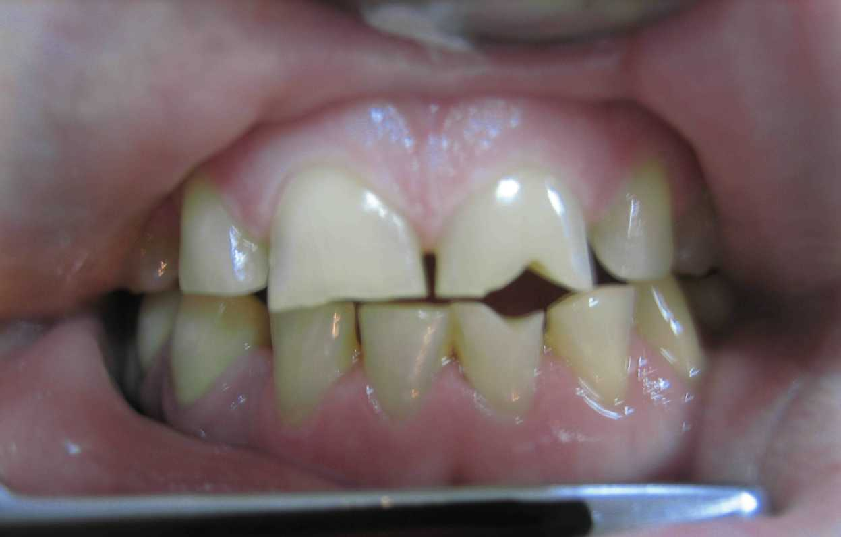
Рисунок 24 Локализованная форма повышенного стирания 2.1, 3.1 (Фото Н.Е. Меркуловой)

Клиническая картина повышенного стирания К03.0 (генерализованная форма)
Жалобы: на эстетический недостаток в виде стирания зубов.
Анамнез заболевания: стирание зубов появилось несколько лет назад, постепенно увеличивалось.
Анамнез жизни: могут выявляться заболевания ЖКТ, эндокринной системы, ЦНС.
Внешний осмотр, с пальпацией регионарных лимфоузлов, оценкой степени открывания рта, смещения нижней челюсти, пальпацией жевательных мышц, ВНЧС, оценкой выраженности носогубных и подбородочных складок, пропорции верхней, средней и нижней третей лица.
Осмотр слизистой оболочки полости рта, определение прикуса, осмотр зубных рядов, пародонта, определение уровня гигиены полости рта.
Объективные данные: режущие края передних зубов, бугры жевательных зубов неравномерно стерты в пределах дентина (рисунок 25), эмаль на вестибулярной поверхности с множественными вертикальными трещинами. Зондирование, перкуссия безболезненные. Термопроба отрицательная (редко может быть положительной, кратковременной)

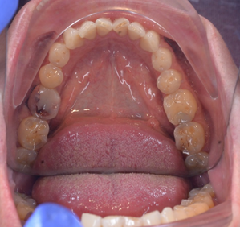
Рисунок 25 Генерализованная форма повышенного стирания (Фото Н.Е. Меркуловой)

Клиническая картина повышенного стирания К03.0 (вертикальная генерализованная форма)
Жалобы: на эстетический недостаток в виде дефектов зубов, могут быть жалобы на повышенную чувствительность от температурных раздражителей.
Анамнез заболевания: стирание зубов появилось несколько лет назад, постепенно увеличивалось.
Анамнез жизни: могут выявляться заболевания ЖКТ, эндокринной системы, ЦНС.
Внешний осмотр, с пальпацией регионарных лимфоузлов, оценкой степени открывания рта, смещения нижней челюсти, пальпацией жевательных мышц, ВНЧС, оценкой выраженности носогубных и подбородочных складок, пропорции верхней, средней и нижней третей лица.
Осмотр слизистой оболочки полости рта, определение прикуса, осмотр зубных рядов, пародонта, определение уровня гигиены полости рта.
Объективные данные: на вестибулярных поверхностях зубов определяется убыль твердых тканей в пределах эмали-дентина, ткани плотные, гладкие. Зондирование может быть безболезненным или слегка болезненным в наиболее стертых участках, перкуссия безболезненная.
Термопроба может быть положительной, кратковременной.

Дифференциальная диагностика других болезней твердых тканей зуба, проявляющимися дефектами на вестибулярной поверхности, представлена в таблице 18.

Таблица 18. Дифференциальная диагностика других болезней твердых тканей зуба, проявляющимися дефектами на вестибулярной поверхности
Диагноз | Общие признаки | Отличия
Кариес дентина | Дефект на зубе | Могут быть боли от температурных раздражителей.  Дефект в пределах дентина в виде полости. Дентин  пигментированный размягченный .
Флюороз (меловидно-крапчатая, эрозивная, деструктивная форма) | Дефекты на матовой поверхности эмали | Зубы прорезались с дефектами. Жил в местности с  повышенным содержанием фтора в питьевой воде.  Множественные пятна и дефекты эмали или дентина на всех зубах, на различных поверхностях, зубы меловидные, матовые.
Системная гипоплазия (эрозивная и смешанная форма | Дефекты на поверхности эмали | Зубы прорезались с дефектами. Не жил в местности с  повышенным содержанием фтора. Симметричные дефекты в пределах эмали на зубах, прорезывающихся в один период, эмаль плотная.
Вертикальная форма повышенного стирания | Дефект на поверхности зубов | Дефект от стирания эмали или дентина по всей вестибулярной поверхности нескольких зубов, ткани зуба плотные, гладкие. Дефекты постепенно увеличиваются.
Клиновидный дефект | Дефект на поверхности зубов | Дефект в пределах дентина в пришеечной области на  вестибулярной поверхности в форме клина, ткани плотный, гладкие, блестящие. Дефект постепенно увеличивается.
Продолжение таблицы 18.
Эрозия зубов | Дефекты на поверхности эмали | Дефекты в пределах эмали или дентина в наиболее  выступающей части вестибулярной поверхности  блюдцеобразной формы, ткани плотный, гладкие, блестящие. Дефекты постепенно увеличиваются.
Некроз твердых тканей зуба | Дефекты на зубе | Эмаль матовая, откалывается, дефекты в пределах дентина.Дентин пигментированный размягченный.

Лечение повышенного стирания зубов
Этапы лечения повышенного стирания зубов:
1. Подготовительный
- терапевтическая и хирургическая подготовка полости рта
- нормализация положения нижней челюсти с восстановлением высоты нижнего отдела лица
- устранение зубо-альвеолярного удлинения
- восстановление межальвеолярной высоты.
2. Основной
- восстановление анатомической формы и величины зубов
- восстановление рельефа окклюзионной поверхности зубных рядов
3. Реабилитационно-профилактический
- контроль гигиены
- контроль динамической окклюзии (6).

Алгоритм действий при повышенном стирании:
1. Устранение причины
2. Обучение гигиене полости рта, контролируемая чистка, профессиональная гигиена полости рта.
3. Эстетическо-функциональное восстановление:
1) восстановление жевательного отдела
2) восстановление переднего отдела

Показания к выбору метода восстановления при различных формах повышенного стирания
1. Локализованное и генерализованное повышенное стирание твердых тканей зубов, I степень
Боковая группа зубов – изготовление керамических или металлических вкладок; изготовление цельнолитых, комбинированных и цельнофрезерованных коронок.
Фронтальная группа зубов – эстетическая реставрация.
2. Локализованное и генерализованное повышенное стирание твердых тканей зубов, II степень
Боковая группа зубов - изготовление цельнолитых, комбинированных и цельнофрезерованных коронок.
Фронтальная группа зубов – изготовление эстетических реставраций, цельнокерамических и комбинированных коронок.
3. Локализованное и генерализованное повышенное стирание твердых тканей зубов, III степень
Боковая и фронтальная группа зубов – эндодонтическая подготовка с последующим восстановлением штифтовыми конструкциями и изготовлением коронок (цельнокерамических и комбинированных для фронтальной группы зубов; цельнолитых, комбинированных и цельнофрезерованных– для боковой группы зубов) (6).

Этапы восстановления повышенного стирания методом прямой реставрации
1) обезболивание (обычно не требуется)
2) изоляция (коффердам)
3) очищение поверхности зуба безфтористой пастой
4) этапы препарирования – требуется удалить поверхностный гиперминерализованный слой в области площадки стирания, специального формирования полости не требуется.
При восстановлении нижних резцов или клыков, на язычной поверхности создается широкий скос, по типу дополнительной площадки, до середины коронки в пределах эмали, на вестибулярной поверхности – широкий скос в сторону экватора.
5) этапы пломбирования полости (зависят от выбора пломбировочного материала и адгезивной системы) – послойное нанесение фотополимера для восстановления формы и цвета зуба
6) этапы обработки реставрации: предварительная обработка, шлифование, полирование
Результат лечения повышенного стирания представлен на рисунке 26а,б.
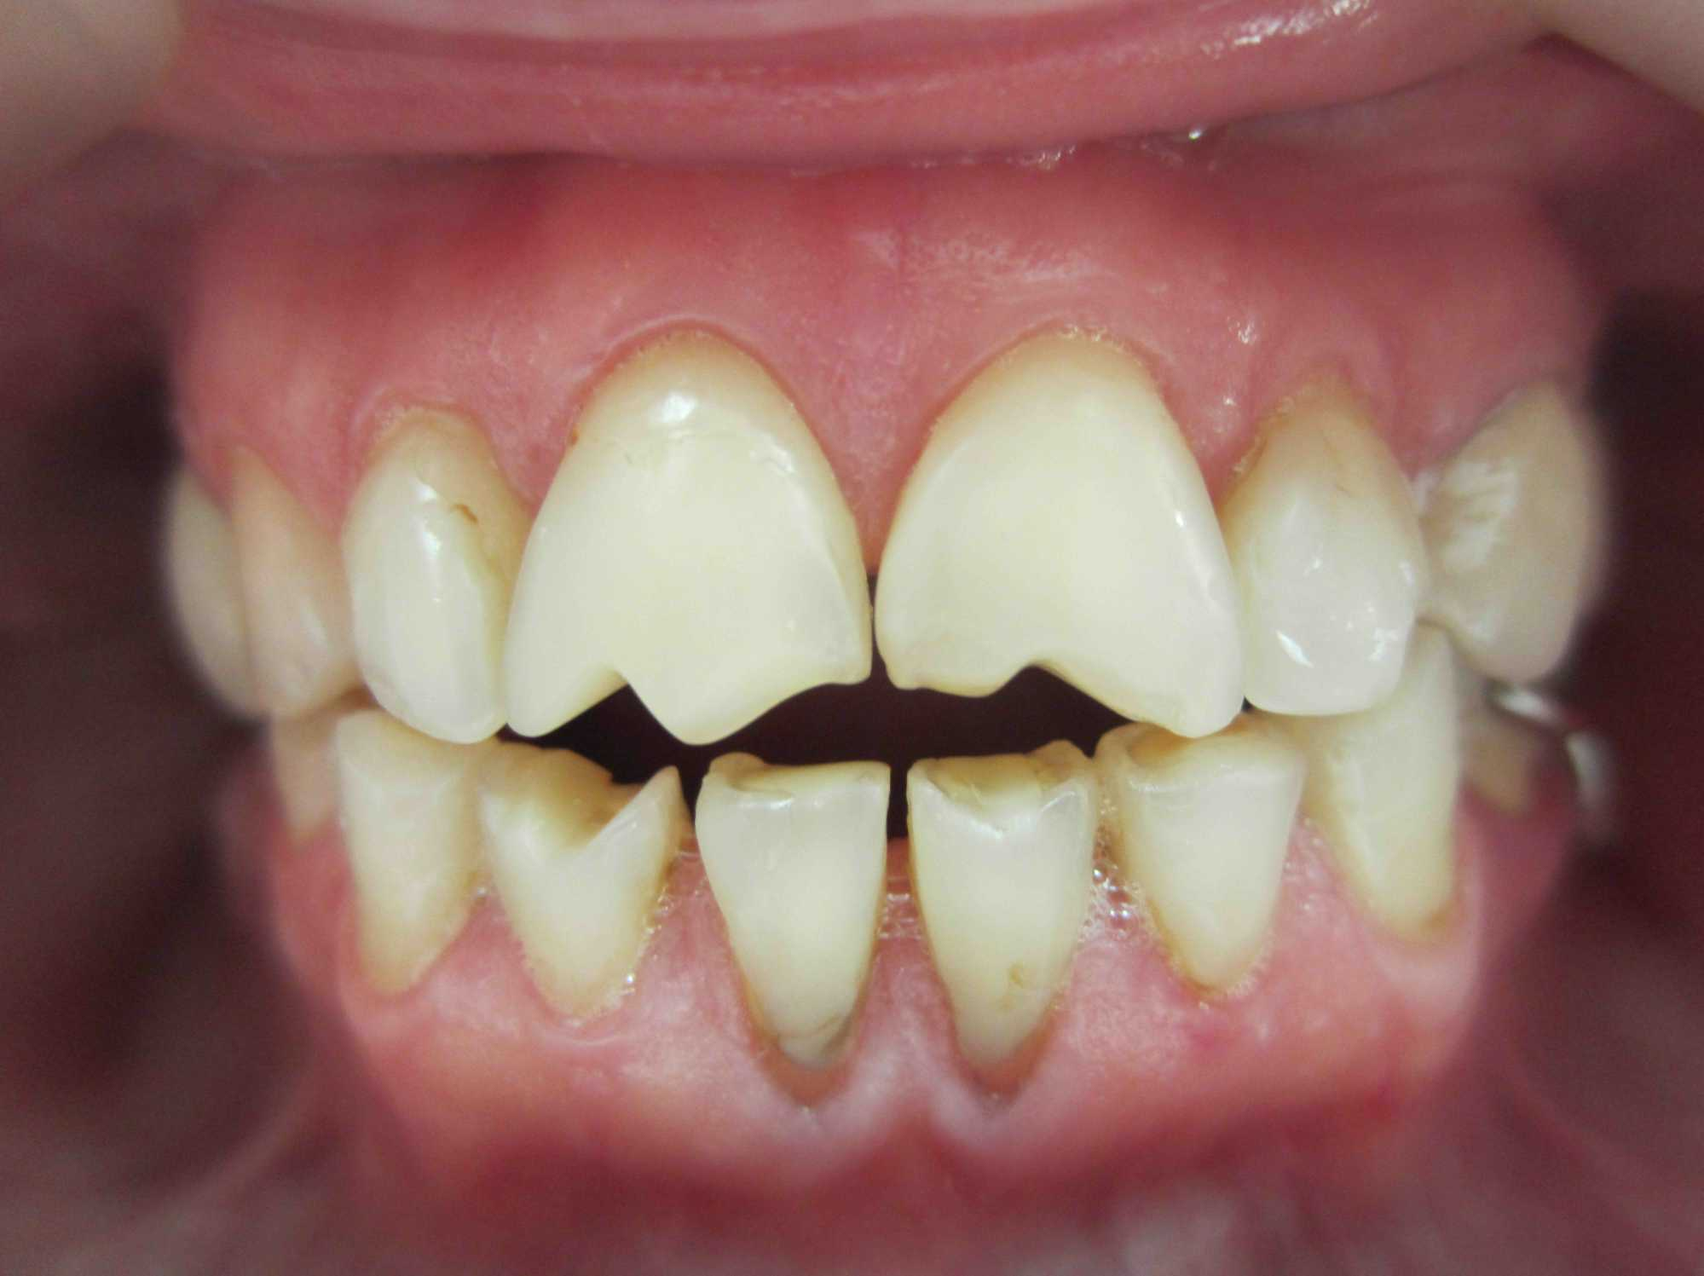 а 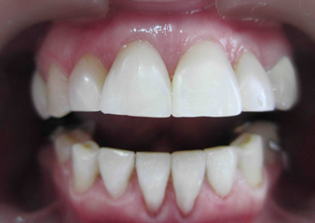 б
Рисунок 26 Локализованная форма повышенного стирания II степени до лечения (а) и после лечения методом прямой реставрации (б) (Работа и фото Н.Е. Меркуловой)

Практическая работа – восстановление повышенного стирания методом прямой реставрации на фантомных моделях.

Вопросы для подготовки к следующему занятию по теме: «Сошлифовывание (абразивный износ) зубов. Эрозия зубов»
- Этиология, классификация сошлифовывания зубов (клиновидного дефекта)
- Клиника, диагностика, дифференциальная диагностика клиновидного дефекта.
- Лечение клиновидных дефектов.
- Этиология, классификация эрозии зубов
- Клиника, диагностика, дифференциальная диагностика эрозии зубов.
- Лечение эрозии зубов.

Тема практического занятия:
Сошлифовывание (абразивный износ) зубов. Эрозия зубов

Цели занятия: изучить этиологию, патоморфологические изменения, клинику, диагностику, дифференциальную диагностику, лечение сошлифовывания зубов и эрозии зубов.

Учебная карта занятия:
- Преподаватель озвучивает тему занятия, интересуется, имеются ли вопросы у обучающихся по данной теме, знакомит с планом занятия.
- Письменный контроль по теме занятия.
- Устный разбор вопросов по теме занятия.
1. Этиология, классификация сошлифовывания зубов (клиновидного дефекта)
2. Клиника, диагностика, дифференциальная диагностика клиновидного дефекта.
3. Лечение клиновидных дефектов.
4. Этиология, классификация эрозии зубов
5. Клиника, диагностика, дифференциальная диагностика эрозии зубов.
6. Лечение эрозии зубов.
- Практическая работа: закрепление теоретических знаний.
- Подведение итогов занятия: разбор письменного задания, ответы на вопросы.

К03.1 Сошлифовывание зубов
К03.10 - вызванное зубным порошком (клиновидный дефект БДУ)
К03.11 - привычное
К03.12 - профессиональное
К03.13 - традиционное (ритуальное)
К03.18 – другое уточненное сошлифовывание зубов
К03.19 – сошлифовывание зубов неуточненное (7).

Классификация клиновидных дефектов зубов (Махмудханов С.М.)
1) начальная стадия – без видимой глазом убыли тканей, повышена чувствительность к раздражителям
2) поверхностные дефекты – щелевидные повреждения эмали, повышена чувствительность к раздражителям
3) средние клиновидные дефекты – образованы двумя плоскостями, глубина 0,2 – 0,3 мм, длина 3,5 – 4 мм
4) глубокие клиновидные дефекты – длина 5 и более мм, поражение глубоких слоев дентина, может завершаться отломом коронки.

Классификация по клиновидных дефектов по фазам течения
- активная фаза – характеризуется наличием жалоб на боли от раздражителей, заметной убылью твердых тканей за небольшой промежуток времени
- фаза стабилизации – жалобы, как правило, отсутствуют, дефекты длительное время без изменений.

Причины клиновидных дефектов зубов
- Механическое стирание зубной щеткой при неправильной технике чистки зубов
- Травматическая перегрузка зубов, бруксизм (абфракционные дефекты)
- Профессиональные вредности
- Наследственный фактор
- Сопутствующая патология (заболевания ЖКТ, эндокринной системы, ЦНС).

Клиническая картина клиновидного дефекта (К03.10) в активной фазе
Жалобы: на боли от всех видов раздражителей, на эстетический недостаток в виде дефектов.
Анамнез заболевания: дефекты зубов появились несколько лет назад, постепенно увеличивались, боли от раздражителей периодические, последнее время усилились, замечает быстрое увеличение дефектов.
Анамнез жизни: могут выявляться заболевания ЖКТ, эндокринной системы, ЦНС, бруксизм.
Внешний осмотр, с пальпацией регионарных лимфоузлов, оценкой степени открывания рта, смещения нижней челюсти, пальпацией жевательных мышц, ВНЧС.
Осмотр слизистой оболочки полости рта, определение прикуса, выявление супраконтактов, осмотр зубных рядов, пародонта, определение уровня гигиены полости рта.
Объективные данные: часто выявляется перегрузка зубов из-за частичной адентии, бруксизма, привычки употребления грубой пищи.
Дефекты твердых тканей в пришеечной области на вестибулярной поверхности в пределах дентина в форме клина. Ткани зуба плотные, гладкие.
Зондирование болезненное, перкуссия безболезненная. Термопроба положительная, кратковременная.
Клиническая картина клиновидного дефекта (К03.10) в фазе стабилизации
Жалобы: на эстетический недостаток в виде дефектов (жалобы могут отсутствовать)
Анамнез заболевания: дефекты зубов появились несколько лет назад, постепенно увеличивались, может ранее проводилось пломбирование дефектов.
Анамнез жизни: могут выявляться заболевания ЖКТ, эндокринной системы, ЦНС, бруксизм.
Внешний осмотр, с пальпацией регионарных лимфоузлов, оценкой степени открывания рта, смещения нижней челюсти, пальпацией жевательных мышц, ВНЧС.
Осмотр слизистой оболочки полости рта, определение прикуса, выявление супраконтактов, осмотр зубных рядов, пародонта, определение уровня гигиены полости рта.
Объективные данные: часто выявляется перегрузка зубов из-за частичной адентии, бруксизма, привычки употребления грубой пищи. Дефекты твердых тканей в пришеечной области на вестибулярной поверхности в пределах дентина в форме клина. Ткани зуба плотные, гладкие (рисунок 27). Если проводилось лечение, пломбы выпали или дефект продолжается за пределы пломбы.
Зондирование безболезненное, перкуссия безболезненная. Термопроба отрицательная или слабоположительная.
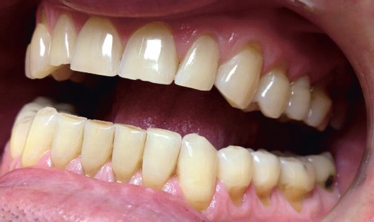
Рисунок 27 Клиновидные дефекты на клыках и премолярах верхней и нижней челюсти слева
(из Терапевтическая стоматология Д.А. Трунин, М.А. Постников, С.Е. Чигарина и др., 2023)
Дифференциальная диагностика других болезней твердых тканей зуба, проявляющимися дефектами на вестибулярной поверхности представлена в таблице 19.

Таблица 19. Дифференциальная диагностика других болезней твердых тканей зуба, проявляющимися дефектами на вестибулярной поверхности
Диагноз | Общие признаки | Отличия
Кариес дентина | Дефект на зубе | Могут быть боли от температурных раздражителей.  Дефект в пределах дентина в виде полости. Дентин  пигментированный размягченный .
Флюороз (меловидно-крапчатая, эрозивная, деструктивная форма) | Дефекты на матовой поверхности эмали | Зубы прорезались с дефектами. Жил в местности с  повышенным содержанием фтора в питьевой воде.  Множественные пятна и дефекты эмали или дентина на всех зубах, на различных поверхностях, зубы меловидные, матовые.
Системная гипоплазия (эрозивная и смешанная форма | Дефекты на поверхности эмали | Зубы прорезались с дефектами. Не жил в местности с  повышенным содержанием фтора. Симметричные дефекты в пределах эмали на зубах, прорезывающихся в один период, эмаль плотная.
Вертикальная форма повышенного стирания | Дефект на поверхности зубов | Дефект от стирания эмали или дентина по всей вестибулярной поверхности нескольких зубов, ткани зуба плотные, гладкие. Дефекты постепенно увеличиваются.
Клиновидный дефект | Дефект на поверхности зубов | Дефект в пределах дентина в пришеечной области на  вестибулярной поверхности в форме клина, ткани плотный, гладкие, блестящие. Дефект постепенно увеличивается.
Эрозия зубов | Дефекты на поверхности эмали | Дефекты в пределах эмали или дентина в наиболее  выступающей части вестибулярной поверхности  блюдцеобразной формы, ткани плотный, гладкие, блестящие. Дефекты постепенно увеличиваются.
Некроз твердых тканей зуба | Дефекты на зубе | Эмаль матовая, откалывается, дефекты в пределах дентина.Дентин пигментированный размягченный.

Лечение клиновидных дефектов
1. Устранение причины. Оценка окклюзии, ВНЧС, коррекция прикуса с устранением травматической перегрузки зубов (7).
2. Обучение гигиене полости рта, контролируемая чистка, профессиональная гигиена полости рта.
3. Избирательное пришлифивывание (при необходимости)
4. Комплексная реминерализующая терапия в течение месяца (обязательно в активной фазе).
5. Эстетическо-функциональное восстановление:
- прямая реставрация (СИЦ, компомеры, фотополимеры)
- непрямая реставрация
Этапы восстановления клиновидных дефектов методом прямой реставрации
1) обезболивание (при необходимости)
2) изоляция (коффердам)
3) очищение поверхности зуба безфтористой пастой
4) препарирования клиновидного дефекта – требуется удалить поверхностный гиперминерализованный слой в области граней дефекта, специального формирования полости не требуется, скос в сторону экватора и финирование по общим правилам.
5) этапы пломбирования полости (зависят от выбора пломбировочного материала и адгезивной системы) – послойное нанесение фотополимера для восстановления формы и цвета зуба
6) этапы обработки реставрации: предварительная обработка, шлифование, полирование

К03.2 Эрозия зубов
К03.20 - профессиональная
К03.21 - обусловленная персистирующей регургитацией или рвотой
К03.22 - обусловленная диетой
К03.23 - обусловленная лекарственными средствами и медикаментами
К03.24 - идиопатическая
К03.28 - другая уточненная эрозия зубов
К03.29 - эрозия зубов неуточненная

Классификация эрозии зубов по степени тяжести
I степень – едва заметная убыль эмали в наиболее выступающей части вестибулярной поверхности коронки
II степень – заметная убыль эмали блюдцеобразной формы в наиболее выступающей части вестибулярной поверхности коронки
III степень – поражение эмали и дентина (17).

Классификация эрозии зубов по фазам течения
- активная фаза – характеризуется наличием жалоб на боли от раздражителей, заметной убылью твердых тканей за небольшой промежуток времени
- фаза стабилизации – жалобы, как правило, отсутствуют, дефекты длительное время без изменений (16).

Причины возникновения эрозии зубов
- неблагоприятные факторы производственной среды (кислоты, металлическая и минеральная пыль);
- хроническая регургитация или рецидивирующая рвота, наблюдающиеся при булимии, нервной анорексии, беременности, грыже пищеводного отверстия диафрагмы, желудочно-пищеводном рефлюксе
- употребление деминерализующих кислотных продуктов (цитрусовых, газированных напитков, алкогольных коктейлей )
- воздействие лекарств (таблетки с витамином С для рассасывания)
- воздействие поверхностно-активных веществ как в сфере их производства, так и в составе гигиенических средств
- гипосаливация (ксеростомия)
- эндокринные нарушения (гиперфункция щитовидной железы)
- частое плавание в бассейне с хлорированной водой
- механическое воздействие зубной щетки и порошка

Клиническая картина эрозии зубов (К03.2) в активной фазе
Жалобы: на боли от всех видов раздражителей, на эстетический недостаток в виде дефектов.
Анамнез заболевания: дефекты зубов появились несколько лет назад, постепенно увеличивались, боли от раздражителей периодические, последнее время усилились, замечает быстрое увеличение дефектов.
Анамнез жизни: могут выявляться заболевания ЖКТ, эндокринной системы, ЦНС, профессиональные вредности.
Объективные данные: дефекты твердых тканей блюдцеобразной формы в наиболее выступающей части коронки на вестибулярной поверхности в пределах эмали /дентина. Ткани зуба плотные, гладкие, блестящие.
Зондирование болезненное, перкуссия безболезненная. Термопроба положительная, кратковременная.

Клиническая картина эрозии зубов (К03.2) в фазе стабилизации
Жалобы: на эстетический недостаток в виде дефектов (жалобы могут отсутствовать)
Анамнез заболевания: дефекты зубов появились несколько лет назад, постепенно увеличивались, может ранее проводилось пломбирование дефектов.
Анамнез жизни: могут выявляться заболевания ЖКТ, эндокринной системы, ЦНС, профессиональные вредности.
Объективные данные: дефекты твердых тканей блюдцеобразной формы в наиболее выступающей части коронки на вестибулярной поверхности в пределах эмали /дентина. Ткани зуба плотные, гладкие, блестящие. Если проводилось лечение, эрозия может распространяться по поверхности за пределы пломбы (рисунок 28).
Зондирование безболезненное, перкуссия безболезненная. Термопроба отрицательная или слабоположительная.
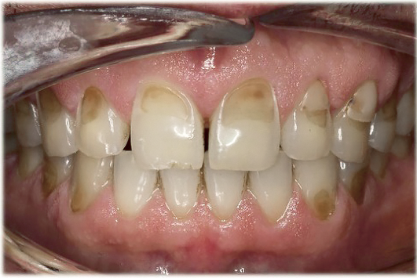
Рисунок 28 Эрозия зубов верхней и нижней челюсти
(из Терапевтическая стоматология Д.А. Трунин, М.А. Постников, С.Е. Чигарина и др., 2023)

Дифференциальная диагностика эрозии зубов представлена в таблице 19.

Лечение эрозии зубов
1. Устранение причины.
2. Обучение гигиене полости рта, контролируемая чистка, профессиональная гигиена полости рта.
3. Комплексная реминерализующая терапия в течение месяца (обязательно в активной фазе).
4. Эстетическо-функциональное восстановление:
- прямая реставрация (СИЦ, компомеры, фотополимеры)
- непрямая реставрация.

Этапы восстановления эрозии зубов методом прямой реставрации
1) обезболивание (при необходимости)
2) изоляция (коффердам)
3) очищение поверхности зуба безфтористой пастой
4) препарирование - специального препарирования и формирования полости не требуется, необходимо хорошо очистить зону эрозии и прилегающих твердых тканей от возможных пигментаций, пелликулы, затем создается скос во все стороны от эрозии.
5) этапы пломбирования полости (зависят от выбора пломбировочного материала и адгезивной системы) - послойное нанесение фотополимера для восстановления формы и цвета зуба
6) этапы обработки реставрации: предварительная обработка, шлифование, полирование
Результат лечения эрозии зубов методом прямой эстетической реставрации представлен на рисунке 29.
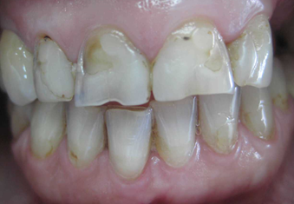 а 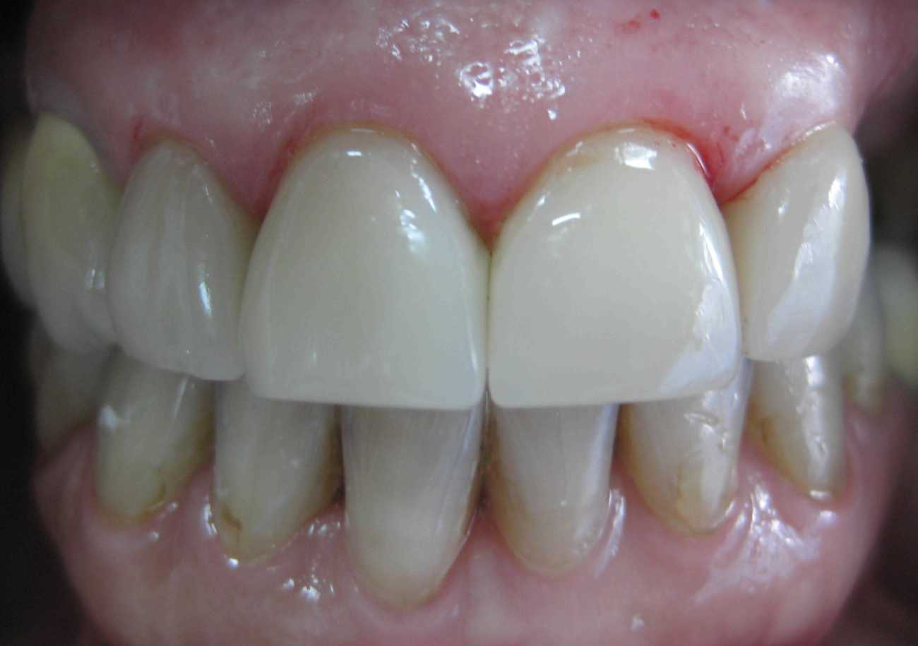 б
Рисунок 29 Эрозия зубов и повышенное стирание 1.2, 1.1, 2.2, 2.2 до лечения (а) и после лечения методом прямой реставрации (б) (Работа и фото Н.Е. Меркуловой)

Практическая работа – индивидуальное решение ситуационных задач, предоставленных преподавателем.

Вопросы для подготовки к следующему занятию по теме: «Другие уточненные болезни твердых тканей зубов: гиперестезия твердых тканей, некроз твердых тканей зубов»
- Классификация, этиология, клиника гиперестезии зубов.
- Лечение гиперестезии зубов.
- Классификация, этиология, клиника, диагностика, дифференциальная диагностика некроза твердых тканей зубов.
- Лечение некроза твердых тканей зубов.

Тема практического занятия: Другие уточненные болезни твердых тканей зубов: гиперестезия твердых тканей,
некроз твердых тканей зубов

Цели занятия: изучить этиологию, патоморфологические изменения, клинику, диагностику, дифференциальную диагностику и лечение гиперестезии и некроза твердых тканей зубов.

Учебная карта занятия:
- Преподаватель озвучивает тему занятия, интересуется, имеются ли вопросы у обучающихся по данной теме, знакомит с планом занятия.
- Письменный контроль по теме занятия.
- Устный разбор вопросов по теме занятия.
1. Классификация, этиология, клиника гиперестезии зубов.
2. Лечение гиперестезии зубов.
3. Классификация, этиология, клиника, диагностика, дифференциальная диагностика некроза твердых тканей зубов.
4. Лечение некроза твердых тканей зубов.
- Практическая работа: закрепление теоретических знаний.
- Подведение итогов занятия: разбор письменного задания, ответы на вопросы.

К03.8 Другие уточненные болезни твердых тканей зубов
К03.80 - чувствительный дентин
К03.81 - изменение эмали, обусловленные облучением
К03.88 - другие уточненные болезни твердых тканей зубов

Классификация гиперестезии (Ю.А. Федоров и соавт. (1981)
А. По распространенности
1. Ограниченная форма — проявляется в области одного или нескольких зубов при наличии кариозных полостей или некариозных поражений, а также после препарирования и пломбирования зубов.
2. Генерализованная форма — проявляется в области большинства или всех зубов и сопровождает обнажение шеек и корней зубов при множественном кариесе, патологической стираемости, болезнях пародонта, множественной и прогрессирующей эрозии зубов.
Б. По происхождению
1. Гиперестезия дентина, связанная с потерей твердых тканей зуба:
а) в области кариозных полостей;
б) послеоперационная гиперестезия;
в) сопутствующая патологическому истиранию твердых тканей зуба и клиновидным дефектам;
г) при эрозии твердых тканей зуба.
2. Гиперестезия дентина, не связанная с потерей твердых тканей зуба:
а) гиперестезия дентина обнаженных шеек и корней зубов при заболеваниях пародонта, сопровождающихся рецессией десны;
б) гиперестезия дентина интактных зубов, так называемая функциональная гиперестезия, сопутствующая общим нарушениям в организме (9, 18).
Лечение гиперестезии зависит от причины
1. Гиперестезия дентина, связанная с потерей твердых тканей зуба:
а) в области кариозных полостей – лечение кариеса
б) послеоперационная гиперестезия – соблюдение технологии реставрации, временные коронки после препарирования зубов под коронки
в) сопутствующая патологическому истиранию твердых тканей зуба, клиновидным дефектам, эрозии – лечение НП.
2. Гиперестезия дентина, не связанная с потерей твердых тканей зуба:
а) гиперестезия дентина обнаженных шеек и корней зубов при заболеваниях пародонта, сопровождающихся рецессией десны – непосредственное лечение гиперестезии – подбор средств и предметов индивидуальной гигиены полости рта, ремтерапия, десенситайзеры.
б) гиперестезия дентина интактных зубов, так называемая функциональная гиперестезия, сопутствующая общим нарушениям в организме – лечение общих нарушений в организме, лечение гиперестезии - подбор средств и предметов индивидуальной гигиены полости рта, ремтерапия, десенситайзеры (9).

К03.8 Другие уточненные болезни твердых тканей зубов
К03.81 - изменение эмали, обусловленные облучением (лучевой некроз твердых тканей зуба)
К03.88 - другие уточненные болезни твердых тканей зубов (некроз твердых тканей зуба)
пришеечный некроз
медикаментозный некроз
токсический некроз
кислотный некроз
компьютерный некроз

Клиническая картина лучевого некроза (К03.81)
Жалобы: на эстетический недостаток в виде дефектов.
Анамнез заболевания: дефекты зубов появились через несколько месяцев после лучевой терапии, постепенно увеличивались.
Анамнез жизни: лечение онкологической патологии лучевой терапией.
Объективные данные: в пришеечной области большинства зубов дефекты в пределах дентина, распространяются по вестибулярной поверхности, дентин пигментированный, размягченный.
Зондирование безболезненное или слабо болезненное, перкуссия безболезненная. Термопроба отрицательная (характерная особенность лучевого некроза).

Клиника некроза твердых тканей зуба К03.88 (пришеечного, медикаментозного, токсического некроза)
Жалобы: на боли от всех видов раздражителей, на эстетический недостаток в виде дефектов.
Анамнез заболевания: боли от раздражителей и дефекты зубов появились несколько недель назад, сначала стала откалываться белая мутная эмаль, потом появились боли от раздражителей и появились коричневые дефекты.
Анамнез жизни: заболевания эндокринной системы (щитовидной железы), беременность, тяжелая соматическая патология, наркомания, токсикомания.
Объективные данные: в пришеечной области большинства зубов дефекты в пределах дентина, распространяются по вестибулярной поверхности, дентин пигментированный, размягченный (рисунок 30).
Зондирование болезненное, перкуссия безболезненная. Термопроба положительная, кратковременная (при наличии осложнения в виде пульпита – длительные боли от температурных раздражителей или полное отсутствие реакции при периодонтите)
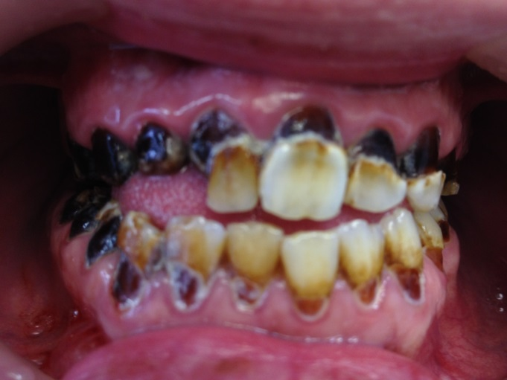
Рисунок 30 Пришеечный некроз твердых тканей зубов (Фото Н.Е. Меркуловой)

Клиника некроза твердых тканей зуба К03.88 (кислотного некроза)
Жалобы: на боли от всех видов раздражителей, на эстетический недостаток в виде дефектов.
Анамнез заболевания: боли от раздражителей и дефекты зубов появились несколько месяцев назад, сначала появилось чувство оскомины, стала стираться и откалываться эмаль, потом появились боли от раздражителей и дефекты зубов.
Анамнез жизни: профессиональная вредность (кислоты)
Объективные данные: дефекты твердых тканей в пределах дентина на различных поверхностях зубов, местами эмаль мутная, легко скалывается, дентин не плотный (рисунок 31). Зондирование болезненное, перкуссия безболезненная. Термопроба положительная, кратковременная.
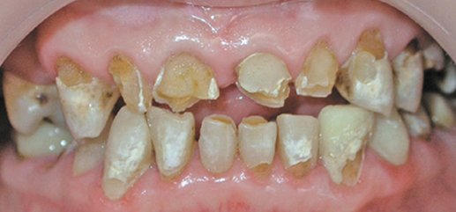
Рисунок 31 Кислотный некроз твердых тканей зубов (из Терапевтическая стоматология: в 3 ч. Часть 1. Болезни зубов : учебник / под ред. О. О. Янушевича, 2022)

Клиника некроза твердых тканей зуба К03.88 (компьютерного некроза)
Жалобы: на боли от раздражителей редко, на эстетический недостаток в виде дефектов.
Анамнез заболевания: боли от раздражителей и дефекты зубов появились несколько месяцев назад, дефекты постепенно увеличивались.
Анамнез жизни: с детства очень много времени проводит у монитора компьютера.
Объективные данные: сухость слизистой оболочки полости рта из-за гипосаливации, в пришеечной области большинства зубов дефекты в пределах дентина, распространяются по вестибулярной поверхности, дентин размягченный, пигментированный (почти черный).
Зондирование чаще безболезненное, перкуссия безболезненная. Термопроба чаще отрицательная, может быть положительная кратковременная. При длительном течении могут быть осложнения в виде пульпита или периодонтита, с соответствующей симптоматикой.

Дифференциальная диагностика некроза твердых тканей зуба представлена в таблице 20.
Таблица 20. Дифференциальная диагностика некроза твердых тканей зуба
Диагноз | Общие признаки | Отличия
Кариес дентина | Дефект на зубе | Могут быть боли от температурных раздражителей.  Дефект в пределах дентина в виде полости. Дентин  пигментированный размягченный .
Флюороз (меловидно-крапчатая, эрозивная, деструктивная форма) | Дефекты на матовой поверхности эмали | Зубы прорезались с дефектами. Жил в местности с  повышенным содержанием фтора в питьевой воде.  Множественные пятна и дефекты эмали или дентина на всех зубах, на различных поверхностях, зубы меловидные, матовые.
Системная гипоплазия (эрозивная и смешанная форма | Дефекты на поверхности эмали | Зубы прорезались с дефектами. Не жил в местности с  повышенным содержанием фтора. Симметричные дефекты в пределах эмали на зубах, прорезывающихся в один период, эмаль плотная.
Вертикальная форма повышенного стирания | Дефект на поверхности зубов | Дефект от стирания эмали или дентина по всей вестибулярной поверхности нескольких зубов, ткани зуба плотные, гладкие. Дефекты постепенно увеличиваются.
Клиновидный дефект | Дефект на поверхности зубов | Дефект в пределах дентина в пришеечной области на  вестибулярной поверхности в форме клина, ткани плотный, гладкие, блестящие. Дефект постепенно увеличивается.
Эрозия зубов | Дефекты на поверхности эмали | Дефекты в пределах эмали или дентина в наиболее  выступающей части вестибулярной поверхности  блюдцеобразной формы, ткани плотный, гладкие, блестящие. Дефекты постепенно увеличиваются.
Некроз твердых тканей зуба | Дефекты на зубе | Эмаль матовая, откалывается, дефекты в пределах дентина.Дентин пигментированный размягченный.

Лечение некроза твердых тканей зубов

1. Устранение причины.
2. Обучение гигиене полости рта, контролируемая чистка, профессиональная гигиена полости рта.
3. Комплексная реминерализующая терапия в течение месяца.
4. Эстетическо-функциональное восстановление:
- прямая реставрация (СИЦ, компомеры, фотополимеры)
- непрямая реставрация.

Особенности прямой реставрации при лечении некроза твердых тканей:
1) обезболивание (при необходимости)
2) изоляция (коффердам)
3) очищение поверхности зуба безфтористой пастой
4) особенности этапов препарирования – особенностями препарирования при некрозе является особо бережное отношение к твердым тканям - удаляется только самый размягченный дентин, специального препарирования и формирования полости не требуется, скос не создается в связи с тем, что протравливание твердых тканей при некрозе запрещено.
5) особенности этапов пломбирования полости – должны применяться биосовместимые материалы (преимущественно СИЦ, компомеры), при пломбировании фотополимерами применяются адгезивные системы 7, 8 поколения.
6) этапы обработки реставрации: предварительная обработка, шлифование, полирование.

Практическая работа – составление подробного плана лечения пациенту после лучевой терапии.

Вопросы для подготовки к следующему занятию по теме: «Травма зубов: перелом коронки зуба, перелом корня зуба»
- Причины острой и хронической травмы зуба
- Классификация острой травмы зуба
- Клиническая картина, дифференциальная диагностика, лечение переломов коронки зуба.
- Клиническая картина, дифференциальная диагностика, лечение переломов корня зуба.

Тема практического занятия: Травма зубов:
перелом коронки зуба, перелом корня зуба

Цели занятия: изучить этиологию, классификацию, клинику, диагностику, дифференциальную диагностику и лечение переломов зубов.

Учебная карта занятия:
- Преподаватель озвучивает тему занятия, интересуется, имеются ли вопросы у обучающихся по данной теме, знакомит с планом занятия.
- Письменный контроль по теме занятия.
- Устный разбор вопросов по теме занятия.
1. Причины острой и хронической травмы зуба
2. Классификация острой травмы зуба
3. Клиническая картина, дифференциальная диагностика, лечение переломов коронки зуба.
4. Клиническая картина, дифференциальная диагностика, лечение переломов корня зуба.
- Практическая работа: закрепление теоретических знаний.
- Подведение итогов занятия: разбор письменного задания, ответы на вопросы.

Различают острые и хронические травмы зубов. Причиной острой травмы зубов является удар по зубу при случайном падении, занятиях спортом и т.д.

М. И. Грошиков приводит следующую классификацию острой травмы зубов
I. Ушиб зуба (без повреждения или с повреждением сосудисто-нервного пучка).
II. Вывих зуба:
- неполный (без повреждения или с повреждением сосудисто-нервного пучка):
• со смещением коронки в сторону окклюзионной поверхности;
• со смещением коронки в сторону преддверия полости рта;
• со смещением коронки в сторону соседнего зуба;
• со смещением коронки в небную сторону;
• с поворотом вокруг оси;
• комбинированный
- вколоченный;
- полный.
III. Перелом:
- коронки зуба:
• в зоне эмали;
• в зоне эмали и дентина без вскрытия или со вскрытием полости зуба;
- шейки зуба:
• выше дна зубодесневой бороздки;
• ниже дна зубодесневой бороздки;
- корня зуба с разрывом или без разрыва пульпы в месте перелома (без смещения или со смещением отломков): поперечный, косой, продольный, оскольчатый, в пришеечной, верхушечной и средней частях зуба.
IV. Комбинированная травма.
V. Травма зачатка зуба (8, 16).
S02.5 - перелом зуба
S02.50 - перелом только эмали зуба (откол эмали)
S02.51 - перелом коронки зуба без повреждения пульпы
S02.52 - перелом коронки зуба с повреждением пульпы
S02.53 - перелом корня зуба
S02.54 - перелом коронки и корня зуба
S02.57 - множественные переломы зубов
S02.59 - перелом зуба неуточненный (1,8).

Клиническая картина перелома эмали зуба (откола эмали)
Жалобы: на боли от химических и температурных раздражителей, на эстетический дефект, острый край зуба (если откол эмали произошел давно, жалоб на боли, как правило, нет)
Анамнез заболевания: факт травмы зуба – удар по зубу твердым предметом или удар зубом при падении.
Объективные данные: при внешнем осмотре может выявляться результат травмы мягких тканей губ. На зубе откол эмали, края скола могут быть ровными или неровными, ткани зуба плотные, зондирование, как правило, безболезненное, перкуссия безболезненная, термопроба может быть положительной, кратковременной (если откол эмали произошел давно, термопроба отрицательная) (рисунок 32).
При свежем переломе и полном отсутствии чувствительности зуба, необходимо исключить отрыв сосудисто-нервного пучка – провести ЭОД.
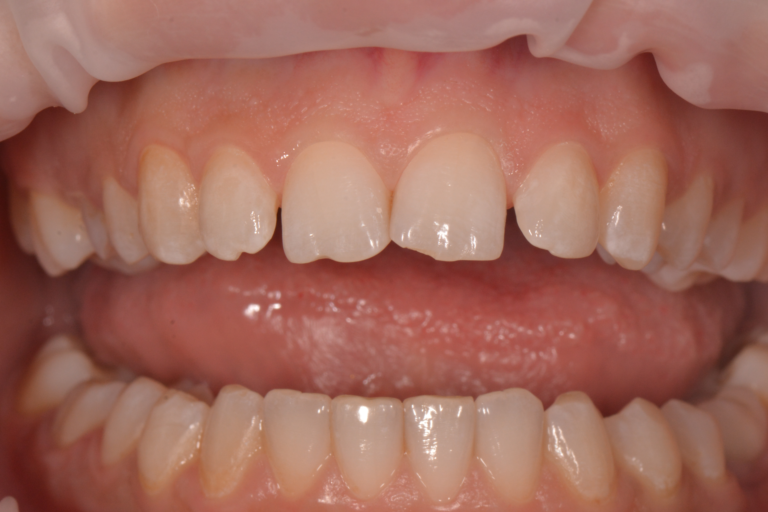
Рисунок 32 Откол эмали (Фото Н.Е. Меркуловой)

Лечение откола эмали:
- прямая реставрация
- сошлифовывание и покрытие защитным лаком

Особенности прямой реставрации при отколе эмали
1) очищение поверхности зуба безфтористой пастой
2) препарирование практически отсутствует - при необходимости возможно создание скоса, этап финирования краев по общим правилам.
3) особенности этапов пломбирования полости – адгезивная система с хорошей фиксацией к эмали (V, VIII поколение адгезивов, с протравливанием эмали), в качестве материала может использоваться жидкотекучий наногибридный фотополимер.
4) этапы обработки реставрации: предварительная обработка, шлифование, полирование.

Клиническая картина перелома коронки зуба без повреждения пульпы
Жалобы: на боли от химических и температурных раздражителей, на эстетический дефект, острый край зуба (если откол эмали произошел давно, жалоб на боли может не быть)
Анамнез заболевания: факт травмы зуба – удар по зубу твердым предметом или удар зубом при падении.
Объективные данные: при внешнем осмотре может выявляться результат травмы мягких тканей губ. На зубе откол в пределах дентина, края скола могут быть ровными или неровными, ткани зуба плотные, зондирование, как правило, болезненное, перкуссия безболезненная, термопроба положительная кратковременная (если откол произошел давно, термопроба может быть отрицательная) (рисунок 33).
При свежем переломе и полном отсутствии чувствительности зуба, необходимо исключить отрыв сосудисто-нервного пучка – провести ЭОД. Для исключения перелома корня – рентгенологическое исследование.
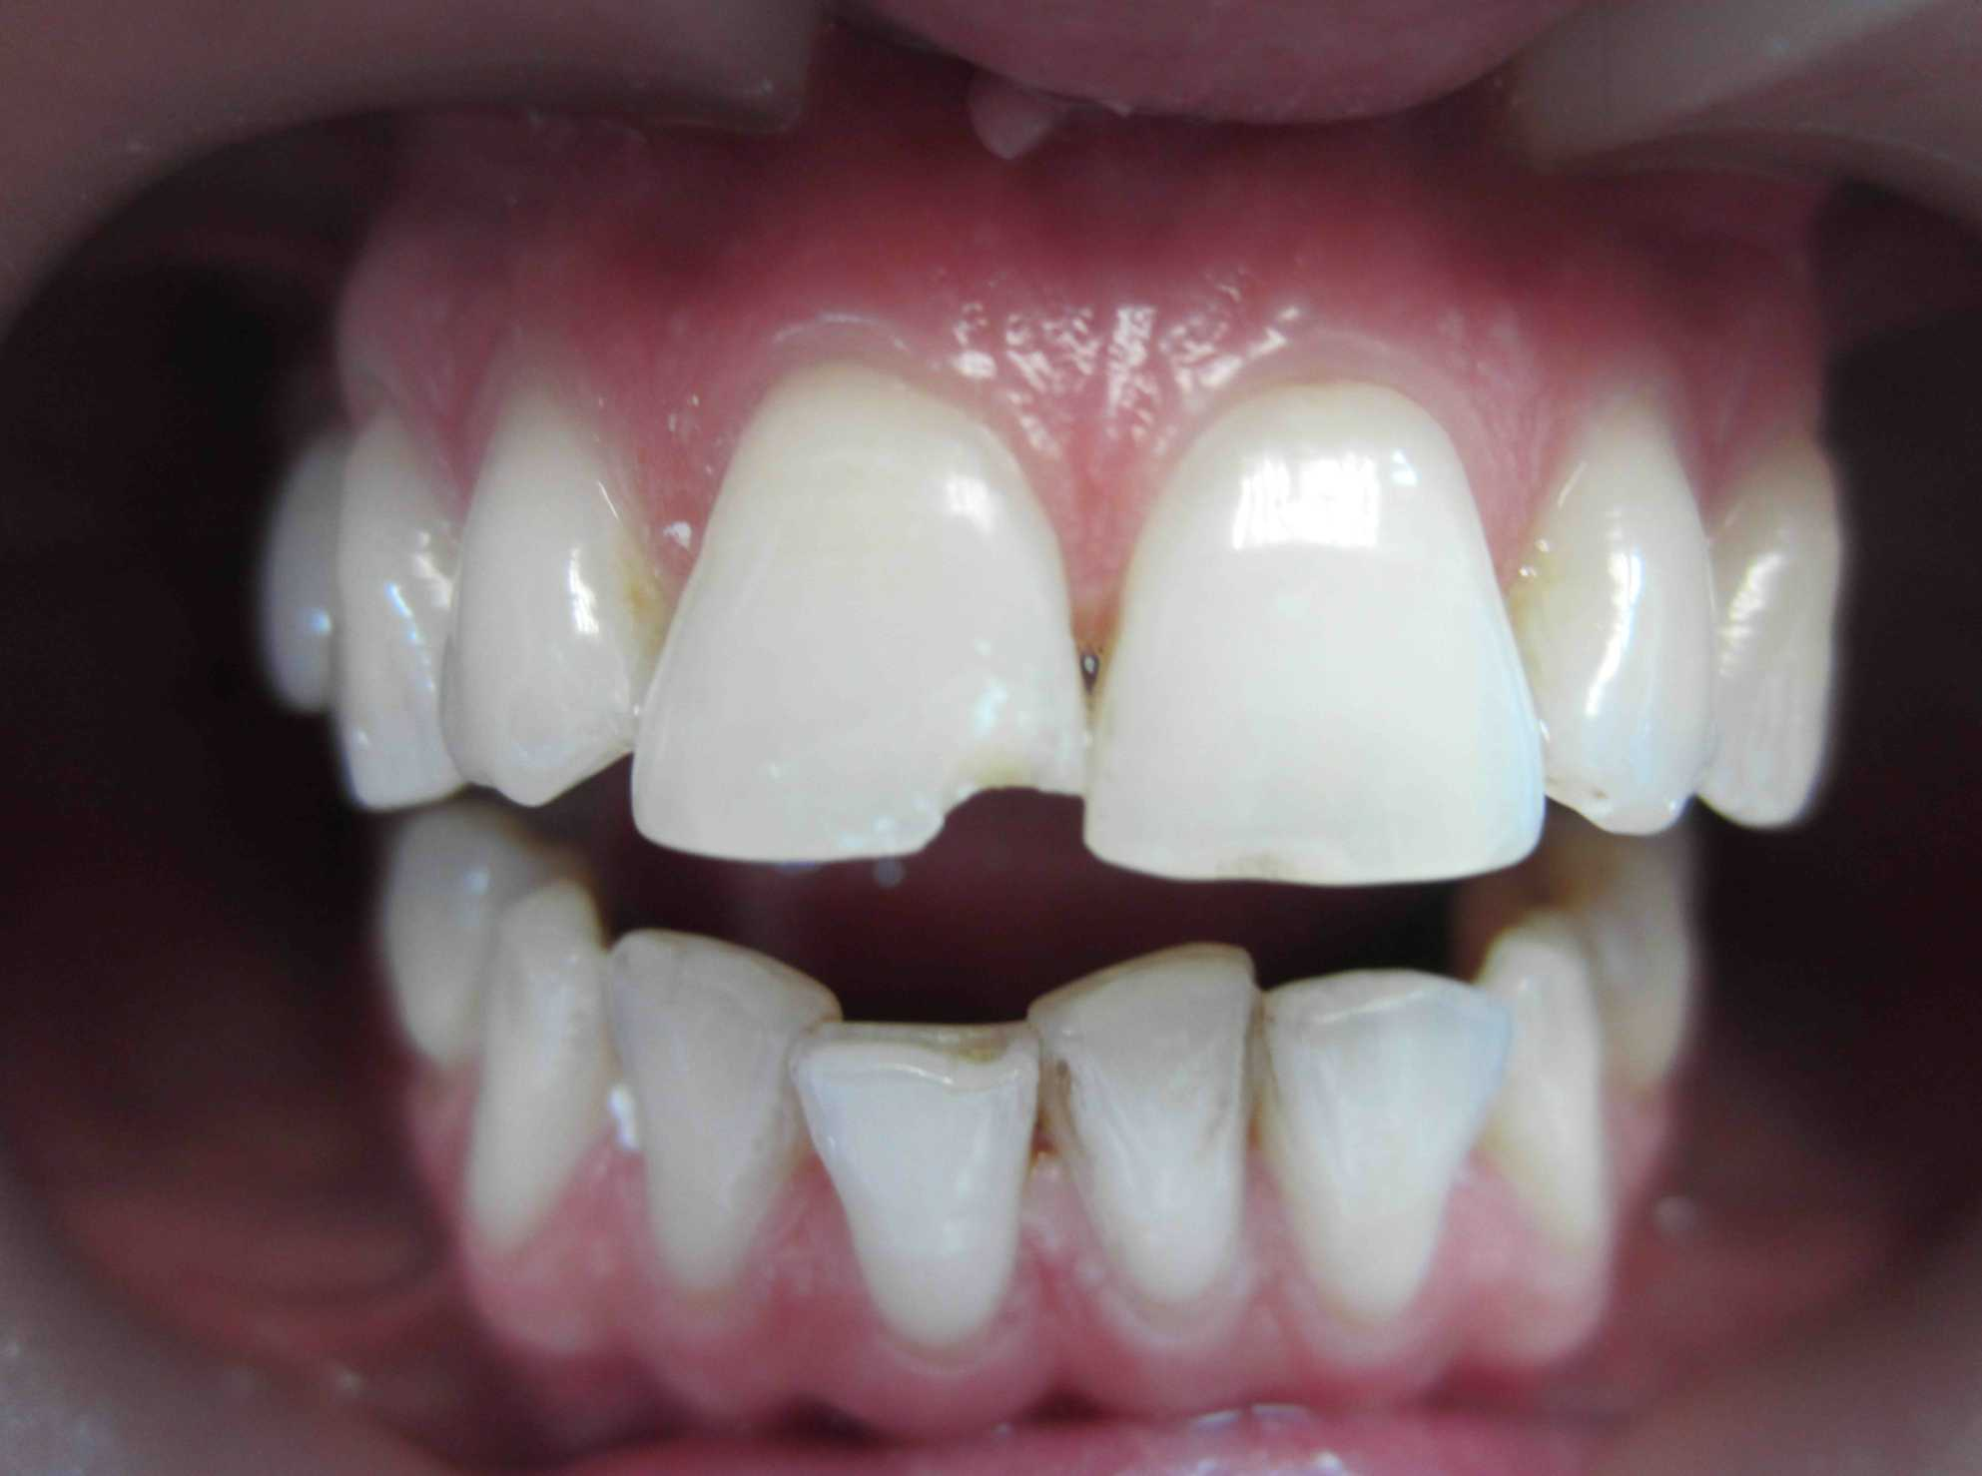
Рисунок 33 Перелом коронки зуба без повреждения пульпы до лечения (Фото Н.Е. Меркуловой)

Лечение перелома коронки без повреждения пульпы
- прямая реставрация
- непрямая реставрация
Результат лечения перелома коронки зуба без повреждения пульпы (рисунок 34).
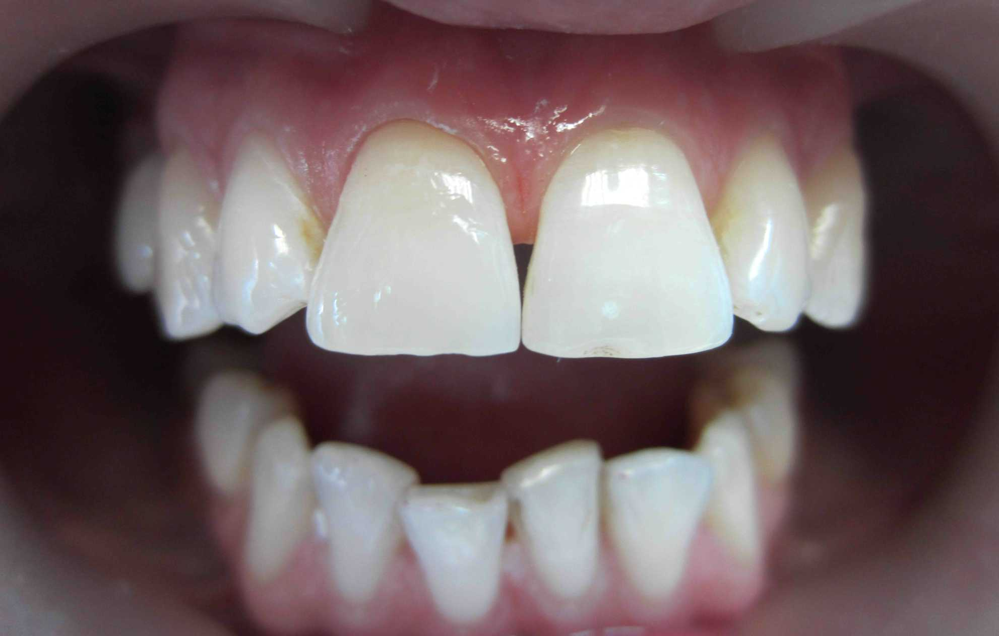
Рисунок 34 Перелом коронки зуба без повреждения пульпы после лечения методом прямой реставрации
(Работа и фото Н.Е. Меркуловой)

Особенности прямой реставрации при перелома коронки без повреждения пульпы
1) обезболивание (при необходимости)
2) очищение поверхности зуба безфтористой пастой
3) препарирование заключается в создании скоса и финировании краев эмали. При обширных сколах резцов, на оральной поверхности может создаваться широкий скос, по типу дополнительной площадки в пределах эмали.
4) особенности этапов пломбирования полости – адгезивная система с хорошей фиксацией к эмали (V, VIII поколение адгезивов, с протравливанием эмали), в качестве материала может использоваться наногибридный фотополимер, с адаптивным слоем из жидкотекучего композита.
5) этапы обработки реставрации: предварительная обработка, шлифование, полирование.

Клиническая картина перелома коронки зуба с повреждением пульпы
Жалобы: на самопроизвольные боли, боли от температурных раздражителей, на эстетический дефект, острый край зуба.
Анамнез заболевания: факт травмы зуба – удар по зубу твердым предметом или удар зубом при падении.
Объективные данные: при внешнем осмотре может выявляться результат травмы мягких тканей губ.
Отлом части зуба в пределах околопульпарного дентина, определяется точечное сообщение с полостью зуба, кровоточит, зондирование резко болезненное. Перкуссия безболезненная, реакция на холод резко болезненная, сохраняется после устранения раздражителя, слизистая оболочка в проекции верхушки корня без изменений, пальпация безболезненная, ЭОД увеличение показателя – от 20 мА и более (в зависимости от того, как давно произошла травма, чем больше прошло времени, тем больше показатель.
На рентгенограмме дефект коронки, определяется сообщение с полостью зуба, изменений в области корня и периапикальных тканей не определяется.

Лечение перелома коронки зуба с повреждением пульпы:
- методы полного или частичного сохранения пульпы при обращении в течение первых суток, с последующим восстановлением коронки и контролем жизнеспособности пульпы через 14 дней, через месяц, через 6 месяцев;
- эндодонтическое лечение, с последующим восстановлением методом прямой или непрямой реставрации.
- при полном отломе коронки следует решить вопрос о возможности использования корня для изготовления штифтовой конструкции и коронки. При положительном решении, эндодонтическое лечение, восстановление культи зуба штифтовой конструкцией, изготовление коронки.

Клиническая картина перелома корня зуба
Перелом корня зуба может быть поперечным, продольным, косым, оскольчатым. Жалобы: на ноющие самопроизвольные боли, боли при надавливании на зуб.
Анамнез заболевания: факт травмы зуба – удар по зубу твердым предметом или удар зубом при падении.
Объективные данные: при внешнем осмотре может выявляться результат травмы мягких тканей губ. На эмали могут определяться трещины, другие внешние изменения отсутствуют.
Перкуссия болезненная, реакция на холод может отсутствовать, слизистая оболочка в проекции корня может быть без изменений или гиперемированной, слегка отечной в проекции линии перелома корня.
При полном повреждении сосудисто-нервного пучка - ЭОД около 100 мкА, если сосудисто-нервный пучок не поврежден, ЭОД в норме.
На рентгенограмме определяется линия перелома корня, может быть расширение периодонтальной щели рядом с линией перелома.

Лечение перелом корня зуба
Наиболее неблагоприятными являются продольный, оскольчатый и диагональный косой переломы, при которых нельзя использовать корни под опору.
При поперечном переломе многое зависит от его уровня. Если поперечный перелом произошел на границе верхней 1/4-1/3 длины корня или на середине, то после трепанации зуба и удаления пульпы канал пломбируют, а отломки соединяют специальными штифтами. Важно, чтобы штифт надежно скреплял отломки. При поперечном отломе в ближней к верхушке четверти корня достаточно запломбировать канал до отлома., верхушечную часть корня можно оставить без вмешательства, под динамическое наблюдение. После пломбирования каналов важное значение имеет восстановление правильного положения зуба и исключение травмирования при смыкании челюстей.

Практическая работа – разбор ситуационной задачи:
Пациент Ю., 34 года, обратился с жалобами на измененный цвет зуба – 1.1, из анамнеза заболевания – травма зуба 11 произошла в детстве, проводилось ли лечение не помнит.
Объективно – 1.1 отличается по цвету от соседних зубов – более темный, коричневатый оттенок. На коронке скол дистального угла в пределах эмали, зондирование, перкуссия безболезненная, термопроба отрицательная. На RVG 1.1 – коронка, полость зуба и корневой канал без изменения контраста, деструкция костной ткани в области верхушки с четкими контурами, диаметром 3 мм.
Вопросы:
1. Поставьте предварительный диагноз (диагнозы)
2. Требуются ли в данном случае диагнозы, связанные с травмой зуба и с изменением цвета коронки?
3. Сформулируйте необходимый диагноз (диагнозы).

Вопросы для подготовки к следующему занятию по теме «Травма зубов: ушиб, вывих зуба»
1. Клиническая картина, дифференциальная диагностика, лечение ушиба зуба.
2. Клиническая картина, дифференциальная диагностика, лечение вывиха зуба.

Тема практического занятия:
Травма зубов: ушиб, вывих зуба

Цели занятия: изучить этиологию, классификацию, клинику, диагностику, дифференциальную диагностику и лечение ушиба и вывиха зубов.

Учебная карта занятия:
1. Преподаватель озвучивает тему занятия, интересуется, имеются ли вопросы у обучающихся по данной теме, знакомит с планом занятия.
2. Письменный контроль по теме занятия.
3. Устный разбор вопросов по теме занятия
1. Клиническая картина, дифференциальная диагностика, лечение ушиба зуба.
2. Клиническая картина, дифференциальная диагностика, лечение вывиха зуба.
4. Практическая работа: закрепление теоретических знаний.
5. Подведение итогов занятия: разбор письменного задания, ответы на вопросы.

Ушиб зуба - S00. 51 - поверхностная травма других областей рта
Жалобы: самопроизвольные боли в области зуба, усиливающиеся при накусывании. Анамнез заболевания: факт травмы зуба – удар по зубу твердым предметом или удар зубом при падении.
Объективные данные: при внешнем осмотре может выявляться результат травмы мягких тканей губ.
На зубе и окружающей слизистой оболочке чаще всего не определяется каких-либо изменений (только непосредственная травма слизистой от удара, если таковая была), могут определяться трещины на эмали. Иногда в результате ушиба может возникать кровоизлияние в пульпу, которое проявляется изменением цвета коронковой части зуба на буровато-розовый, в этом случае добавляется диагноз - К03.71 Изменения цвета твердых тканей зубов после прорезывания, обусловлены кровоточивостью пульпы.
Перкуссия резко безболезненная, реакция на холод безболезненная, слизистая оболочка в проекции верхушки корня без изменений.
ЭОД увеличение показателя – от 20 мА и более может быть при кровоизлиянии в пульпу и отрыве сосудисто-нервного пучка.
На рентгенограмме изменений не определяется.

Лечение ушиба заключается в создании покоя для зуба. Это достигается исключением из пищевого рациона твердой пищи. Сошлифовывать точку окклюзии на постоянном зубе нежелательно. Для снятия воспаления и болевых ощущений пациенту можно назначить Найз – по 1 таб. 2 раза в день.
Если на момент обращения значение ЭОД было в норме, требуется динамическое наблюдение и контроль ЭОД через 7 дней, повторно через месяц и 6 месяцев.
Если на момент обращения значение ЭОД было до 20мкА, назначаются НПВС, повторное ЭОД через 5-7 дней. Если значение ЭОД увеличивается, трепанация коронки и эндодонтическое лечение. Особое внимание нужно обратить на удаление всей некротизированной пульпы из полости зуба. Если произошло кровоизлияние пульпы, коронка потемнела, после обтурации канала и наложения изолирующей подкладки, необходимо провести внутрикоронковое отбеливание, с последующим восстановлением коронки (8).
S03.2 - вывих зуба
S03.20 - люксация зуба – поворот зуба по оси
S03.21 - интрузия (вколоченный вывих) или экструзия зуба (выход зуба из лунки)
S03.22 - вывих зуба (экзартикуляция) – смещение в сторону (оральную или вестибулярную)

Вывих зуба - это смещение зуба в лунке, возникающее при боковом или вертикальном направлении травмирующей силы.
Различают вывих неполный, вколоченный и полный вывих (выпадение зуба из лунки).
Неполный вывих – это частичное смещение корня зуба, сопровождается разрывом волокон периодонта на большем или меньшем протяжении.
Вколоченный вывих проявляется частичным или полным смещением зуба из лунки в сторону тела челюсти, приводящим к значительному разрушению не только волокон периодонта, но и костной ткани альвеолярного отростка.
Жалобы: самопроизвольные боли в области зуба, усиливающиеся при накусывании, смещение или укорочение зуба (или выпадение при полном вывихе).
Анамнез заболевания: факт травмы зуба – удар по зубу твердым предметом или удар зубом при падении.
Объективные данные: при внешнем осмотре может выявляться результат травмы мягких тканей губ.
Зуб смещен в каком-либо направлении, чаще в оральную или вестибулярную сторону – экзартикуляция (по оси при люксации – редко, в сторону челюсти – при интрузии)
На зубе и окружающей слизистой оболочке чаще всего не определяется каких-либо изменений (только непосредственная травма слизистой от удара, если таковая была), могут определяться трещины на эмали.
Зуб подвижен (чаще I степень подвижности).
Перкуссия резко безболезненная, реакция на холод безболезненная, слизистая оболочка в проекции зуба может быть гиперемированной.
При отрыве сосудисто-нервного пучка значение ЭОД может увеличиваться – 100 мкА и более.
На рентгенограмме определяется смещение зуба из лунки, может определять повреждение костной ткани лунки.

Лечение вывиха зуба
Варианты тактики лечения:
1. При экзартикуляции или люксации – при сохранении целостности костной ткани лунки на протяжении не менее 1/2 длины корня и ЭОД 2-6 мкА (или до 20 мкА)
- анестезия
- установить зуб на прежнее место
- исключить подвижность, для этого провести шинирование стекловолокном, с захватом двух соседних зубов.
- по возможности исключить зуб из окклюзии
- рекомендации по механически щадящей диете
- назначить НПВС (Найз по 1 таб. 2 раза в день) для снятия воспаления и болевых ощущений.
- проверка ЭОД через 3-5 дней (при увеличении показателей ЭОД более 20 мкА – эндодонтическое лечение, при ЭОД – 2-6 мкА повторная проверка через 14 дней)

2. При экзартикуляции, люксации и интрузии - при сохранении целостности костной ткани лунки на протяжении не менее 1/2 длины корня и ЭОД – 100 мкА и более ( при интрузии всегда происходит повреждение сосудисто-нервного пучка)
- анестезия
- установить зуб на прежнее место
- исключить подвижность, для этого провести шинирование стекловолокном, с захватом двух соседних зубов.
- трепанация коронки, эндодонтический доступ, эндодонтическое лечение, обтурация канала, восстановление пломбой (если в процессе эндодонтического лечения шина была повреждена, заменить шину)
- по возможности исключить зуб из окклюзии
- рекомендации по механически щадящей диете
- назначить НПВС (Найз по 1 таб. 2 раза в день) для снятия воспаления и болевых ощущений.
3. При полном вывихе, если пациент сохранил зуб в лунке или принес в руках, возможна операция реплантации зуба. Условиями для проведения такой операции является: здоровый пародонт и сохранение целостности костной ткани лунки на протяжении не менее 1/2 длины корня.
- в руках проводят трепанацию зуба, эндодонтическое лечение, обтурацию канала, восстановление пломбой
- обработка корня и лунки антисептическими растворами
- ввести зуб в лунку, зафиксировать с помощью шины.
- динамическое наблюдение
- рентген-контроль через 3, 6, 12 месяцев.
4. При сохранении целостности костной ткани лунки на протяжении менее 1/2 длины корня – удаление зуба (8).

Эталоны ответов на ситуационные задачи

1. Ответы на ситуационную задачу теме: Классификации кариеса
1. К02.1 Кариес дентина
2. II класс по Блэку, средний кариес, рецидивирующий кариес.
3. 1.7 - К02.1 Кариес дентина, II класс (медиальная поверхность)

2. Ответы на ситуационную задачу по теме: «Кариес эмали, клиника, диагностика, дифференциальная диагностика, лечение»
1. Кариес эмали
2. Витальное окрашивание раствором метиленового синего
3. Дифференциальная диагностика с кариесом дентина, флюорозом, системной гипоплазией.
4. 1.1, 2.1 – Кариес эмали, V класс
5. 1 вариант:
1) обучение индивидуальной гигиене полости рта, с подбором средств и предметов гигиены полости рта
2) профессиональная гигиена полости рта
3) комплексная ремтерапия 1 месяц, 3 курса в течение года
4) динамическое наблюдение каждые 3 месяца
2 вариант
- обучение индивидуальной гигиене полости рта, с подбором средств и предметов индивидуальной гигиены полости рта
- профессиональная гигиена полости рта
- инфильтрационный метод лечения (ICON)

3. Ответы на вопросы деловой игры по теме: «Другой кариес: клиника, диагностика, дифференциальная диагностика, лечение»:
1. Диагноз – 1.6 – К02.8 Другой кариес зубов, II класс
2. Рекомендованный план лечения:
1) Устранение кариозной полости 1.6 пломбировочным материалом
2) Восстановление анатомической формы и функции 1.6 коронкой, по причине значительного разрушения окклюзионной поверхности (ИРОПЗ – 0,7).
3) При отказе пациента от ортопедического лечения, составить альтернативный план лечения (по настоянию пациента), оформить письменный отказ, в информированном согласии указать факт лечения без гарантии.

4. Ответы на ситуационную задачу по теме «Травма зуба: перелом коронки, перелом корня зуба
1) Хронический гранулематозный периодонтит, откол эмали,
2) Требуются
3) 1.1 – К04.5 Хронический апикальный периодонтит, хронический гранулематозный периодонтит; К03.7 Изменения цвета твердых тканей зубов после прорезывания; S00.50 – Откол эмали.

СПИСОК ИСПОЛЬЗОВАННОЙ ЛИТЕРАТУРЫ

- Алимова, М. Я. Стоматология. Международная классификация болезней. Клиническая характеристика нозологических форм / М. Я. Алимова, Л. Н. Максимовская, Л. С. Персин, О. О. Янушевич - Москва : ГЭОТАР-Медиа, 2016. - 204 с. - ISBN 978-5-9704-3669-1. - Текст : электронный // ЭБС "Консультант студента" : [сайт]. - URL : https://www.studentlibrary.ru/book/ISBN9785970436691.html (дата обращения: 08.10.2025). - Режим доступа : по подписке.
- Клинические рекомендации ««Гипоплазия зубов» (К00.4) – Текст : электронный. – URL: http://www.e-stomatology.ru/director/protokols/ (дата обращения 20.12.2024)
- Клинические рекомендации «Изменение цвета тканей зубов после прорезывания» (K03.7) – Текст : электронный. – URL: http://www.e-stomatology.ru/director/protokols/ (дата обращения 20.12.2024)
- Клинические рекомендации «Кариес зубов» – Текст : электронный. – URL: http://www.e-stomatology.ru/director/protokols/ (дата обращения 20.12.2024)
- Клинические рекомендации «Лечение наследственных нарушений структуры зуба у пациентов детского возраста» (К00.5; К00.50; К00.51; К00.52) – Текст : электронный. – URL: http://www.e-stomatology.ru/director/protokols/ (дата обращения 20.12.2024)
- Клинические рекомендации ««Повышенное стирание твердых тканей зубов» (К03.0) – Текст : электронный. – URL: http://www.e-stomatology.ru/director/protokols/ (дата обращения 20.12.2024)
- Клинические рекомендации «Сошлифовывание зубов (клиновидный дефект, абфракция)» (K03.1) – Текст : электронный. – URL: http://www.e-stomatology.ru/director/protokols/ (дата обращения 20.12.2024)
- Клинические рекомендации «Травма зубов (взрослые)» (S03.2; S21.5) – Текст : электронный. – URL: http://www.e-stomatology.ru/director/protokols/ (дата обращения 20.12.2024)
- Клинические рекомендации «Чувствительный дентин (гиперестезия)» (K03.8) – Текст : электронный. – URL: http://www.e-stomatology.ru/director/protokols/ (дата обращения 20.12.2024)
- Клинические рекомендации ««Эндемическая (флюорозная) крапчатость эмали (флюороз зубов)» (К00.30) – Текст : электронный. – URL: http://www.e-stomatology.ru/director/protokols/ (дата обращения 20.12.2024)
- Клиническая стоматология: алгоритмы оказания стоматологической помощи при кариесе зубов полостей : учебное пособие / Н.Е. Ширшова – Челябинск : Изд-во ООО «Типография ВК», 2020. – 85 с.
- Некариозные болезни твердых тканей зубов : учеб.-метод. пособие /П. А. Леус.– Минск : БГМУ, 2008.– 56 с.
- Николаев, А.И. Практическая терапевтическая стоматология : учебное пособие / А.И. Николаев, Л.М. Цепов. – 11-е изд. – Москва : МЕДпресс-информ, 2019. – 928 с.
- Пропедевтика терапевтической стоматологии: основы препарирования и пломбирования кариозных полостей : учебное пособие / Н.Е. Ширшова – Челябинск : Изд-во ООО «Типография ВК», 2020. – 85 с.
- Терапевтическая стоматология : в 3 ч. Часть 1. Болезни зубов : учебник / под ред. О. О. Янушевича. - 2-е изд. , перераб. - Москва : ГЭОТАР-Медиа, 2022. - 208 с. - ISBN 978-5-9704-6692-6. - Текст : электронный // ЭБС "Консультант студента" : [сайт]. - URL : https://www.studentlibrary.ru/book/ISBN9785970466926.html (дата обращения: 07.11.2025).
- Терапевтическая стоматология : национальное руководство / под ред. О. О. Янушевича. - 3-е изд., перераб. и доп. - Москва : ГЭОТАР-Медиа, 2024. - 1024 с. - ISBN 978-5-9704-8385-5, DOI: 10.33029/9704-8385-5-TD-2024-1-1024. - Электронная версия доступна на сайте ЭБС "Консультант студента" : [сайт]. URL: https://www.studentlibrary.ru/book/ISBN9785970483855.html (дата обращения: 08.10.2025). - Режим доступа: по подписке. - Текст: электронный
- Терапевтическая стоматология : учебник / Д. А. Трунин, М. А. Постников, С. Е. Чигарина [и др.]. - Москва : ГЭОТАР-Медиа, 2024. - 920 с. - ISBN 978-5-9704-8623-8, DOI: 10.33029/9704-6966-8-STO-2023-1-920. - Электронная версия доступна на сайте ЭБС "Консультант студента" : [сайт]. URL: https://www.studentlibrary.ru/book/ISBN9785970486238.html (дата обращения: 08.10.2025). - Режим доступа: по подписке. - Текст: электронный
- Терапевтическая стоматология : учебник / О. О. Янушевич, Ю. М. Максимовский, Л. Н. Максимовская, Л. Ю. Орехова. - 3-е изд. , перераб. и доп. - Москва : ГЭОТАР-Медиа, 2023. - 768 с. - ISBN 978-5-9704-7454-9. - Текст : электронный // ЭБС "Консультант студента" : [сайт]. - URL : https://www.studentlibrary.ru/book/ISBN9785970474549.html (дата обращения: 08.10.2025). - Режим доступа : по подписке.
- OLGU SUNUMU Bilateral Mezo-Taurodontik Dişlerin Endodontik Tedavisi: Olgu Sunumu, Büşra Muslu Dinç, Enes Mustafa Aşar, Gül Tosun Selcuk Dent J, 2022; 9: 255-259
- Icon smooth surface Case Reports - Текст : электронный. – URL: https://dentaleducationhub.com.au/wp-content/uploads/2025/06/DMG-ICON-CB-Smooth Surface.pdf (дата обращения: 06.03.2019)

